
UNIVERSIDAD METROPOLITANA DE CIENCIAS DE LA EDUCACIÓN
FACULTAD DE FILOSOFÍA Y EDUCACIÓN
DEPARTAMENTO DE EDUCACIÓN DIFERENCIAL

PROCEDIMIENTOS PARA LA RESOLUCIÓN DE PROBLEMAS EN EL CAMPO DE LA DIVISIÓN QUE UTILIZAN ESTUDIANTES DE 4°AÑO BÁSICO CON Y SIN NECESIDADES EDUCATIVAS ESPECIALES

MEMORIA PARA OPTAR AL TÍTULO DE EDUCACIÓN DIFERENCIAL, ESPECIALIDAD PROBLEMAS DE APRENDIZAJE

ESTUDIANTES MEMORISTAS : KAREN ARAVENA RECABAL
SUNAMITA CORDOVA CASTILLO
NAYARET PINOCHET SALGADO

PROFESORA GUÍA : DRA. TATIANA CISTERNAS LEÓN

RESUMEN
La presente investigación, busca caracterizar los procedimientos de resolución de problemas en el campo de la división que utilizan los estudiantes de 4° año básico con y sin necesidades educativas especiales de una escuela municipal de la comuna de Recoleta. Para ello, se aplicó un instrumento evaluativo de carácter informal, el cual permitió conocer los procedimientos que utilizan estudiantes de dicho curso, al enfrentarse a los distintos tipos de problemas de división.
La investigación surge a raíz de diversos factores, tales como: enseñanza descontextualizada de las matemáticas, dificultades en el aprendizaje de las matemáticas, escases de estudios que aborden este tema y la necesidad de saber qué hacen los niños cuando resuelven, pues habitualmente este aspecto no es reconocido, ni visibilizado en la escuela por el profesor de aula común, puesto que si fuera reconocido sería un importante medio para adaptar las estrategias de enseñanza.

Los resultados muestran que existen diversos procedimientos utilizados por los estudiantes, éstos tienen relación con el cálculo escrito, gráfico concreto y cálculo mental. Dichos procedimientos son utilizados por ambos grupos, no existiendo mayores diferencias. Así mismo, ambos grupos utilizan mayoritariamente el procedimiento de cálculo escrito, referido principalmente a la utilización del algoritmo escrito de la adición. Sin embargo, existe un procedimiento que es utilizado mayormente por los estudiantes sin necesidades educativas especiales, el cual se refiere al uso del algoritmo escrito de la división. Uno de los principales hallazgos, está relacionado con la mediación por parte del evaluador para lograr que los estudiantes busquen un procedimiento de resolución. Esta situación, se generó mayoritariamente con los estudiantes con necesidades educativas especiales.

Finalmente, cabe destacar que esta investigación constituye un aporte para la enseñanza de las matemáticas, puesto que permite conocer las formas de actuar de los estudiantes en el ámbito de la resolución de problemas y de esta manera realizar un trabajo pedagógico que parta de los conocimientos de los estudiantes. Además, permite abrir interrogantes que pueden seguir siendo objeto de estudio y a la vez complementar esta investigación.

ÍNDICE

ÍNDICE 2
ÍNDICE DE ANEXOS 6
INTRODUCCIÓN 7
1. ANTECEDENTES DEL PROBLEMA 9
1.1 Reformas curriculares de la Educación Chilena. 9
1.2 Resultados SIMCE: Evidencia de resultados deficientes en el área de Educación Matemáticas. 12
1.3 Factores que inciden en la enseñanza de las matemáticas. 15
1.3.1 Enseñanza descontextualizada de las matemáticas 16
1.3.2 Otras condiciones que influyen sobre los aprendizajes matemáticos en la escuela. 18
1.4 Dificultades en el aprendizaje de las Matemáticas. 20
1.5 Principales dificultades en la enseñanza de las Resolución de problemas 22
1.6 Didáctica para la enseñanza de la Resolución de problemas. 23
1.6.1 Inhibición de capacidades no rutinarias para la resolución de problemas. 23
1.7 Procedimientos de resolución de problemas matemáticos. 24
1.71 Procedimientos convencionales y no convencionales en la resolución de problemas 25
2. PLANTEAMIENTO DEL PROBLEMA 27
3. PREGUNTAS DE INVESTIGACIÓN 29
4. OBJETIVOS 30
4.1 Objetivo General 30
4.2 Objetivos Específicos 30
5. MARCO TEÓRICO 31
5.1 Reformas educativas en Chile 31
5.1.1 Reforma educativa de los años 80 32
5.1.2 Reforma educativa de los años 90 33
5.2 Educación Especial 33
5.3 Marco curricular para el aprendizaje de las matemáticas 36
5.4 Propósito de la Educación Matemática en la escuela. 38
5.5 El enfoque constructivista del aprendizaje. 39
5.6 La resolución de problemas matemáticos 41
5.6.1 Hipótesis y procedimientos infantiles en la resolución de problemas matemáticos. 43
5.6.2Dificultades en el aprendizaje de la resolución de problemas. 45
5.7 El campo de los problemas aritméticos 46
5.7.1 Campo aditivo 46
5.7.2 Campo multiplicativo 46
5.8 División 46
5.8.1 El lugar de la división en el currículum escolar nacional 47
5.8.2 Tipos de problemas en el campo de la división. 51
5.8.3 La Enseñanza de la división. 54
5.8.4 Procedimientos infantiles para resolver problemas de división. 55
5.8.5 Dificultades en el aprendizaje de la división. 58
6. MARCO METODOLÓGICO 59
6.1 Enfoque y Diseño de investigación 59
6.2 Participantes y criterios de selección 61
6.3 Estrategias de recolección de información 63
7. PRESENTACIÓN DE RESULTADOS 68
8. CONCLUSIONES 118
9. BIBLIOGRAFÍA 125
10. ANEXOS 127
ÍNDICE DE CUADROS
Antecedentes
Cuadro 1: Resultados SIMCE en el subsector de matemáticas desde el año 1999. 4° básico 16.
Cuadro 2: Resultados SIMCE en el subsector de matemáticas desde el año 1999. 8° básico 17
Marco teórico
Cuadro 3: Posicionamiento de la división en el curriculum nacional año 2009. 3° y 4° básico 48
Cuadro 4: Posicionamiento de la división en el curriculum nacional año 2012. 3° y 4° básico 50
Marco metodológico
Cuadro 5: Promedios SIMCE 2011. 4° básico 61
Cuadro 6: Niveles de logro 4° básico 62
Presentación de resultados
Cuadro esquema 7: Procedimientos utilizados por los estudiantes en los distintos problemas de división 66
Cuadro 8: procedimientos utilizados por los estudiantes en problemas de reparto con varias soluciones 98
Cuadro 9: procedimientos utilizados por los estudiantes en problemas de reparto equitativo 99
Cuadro 10: procedimientos utilizados por los estudiantes en problemas de organizaciones rectangulares 100
Cuadro 11: procedimientos utilizados por los estudiantes en problemas de Análisis de resto 101
Cuadro 12: procedimientos utilizados por los estudiantes en problemas de Iteración 102
Cuadro 13: Incides del uso de la mediación según tipo de problema 104¡Error! Marcador no definido.

ÍNDICE DE GRÁFICOS

GRÁFICO 1: Procedimientos utilizados por los estudiantes en problemas de reparto equitativo 90
GRÁFICO 2 : Procedimientos utilizados por los estudiantes en problemas de reparto con varias soluciones 91
GRÁFICO 3 : Procedimientos utilizados por los estudiantes en problemas de analisis de resto 92
GRÁFICO 4 : Procedimientos utilizados por los estudiantes en problemas de organización rectagular 93
GRÁFICO 5 : Procedimientos utilizados por los estudiantes en problemas de iteración 94
GRÁFICO 6 : Resultados según tipo de problema 95
GRÁFICO 7: Procedimientos utilizados por los estudiantes con y sin necesidades educativas especiales en problemas de reparto equitativo 107
GRÁFICO 8: Procedimientos utilizados por los estudiantes con y sin necesidades educativas especiales en problemas de reparto con varias soluciones 108
GRÁFICO 9: Procedimientos utilizados por los estudiantes con y sin necesidades educativas especiales en problemas de analisis de resto 109
GRÁFICO 10 : Procedimientos utilizados por los estudiantes con y sin necesidades educativas especiales en problemas de organizaciones rectangulares 110
GRÁFICO 11 : Procedimientos utilizados por los estudiantes con y sin necesidades educativas especiales en problemas de iteración 111

ÍNDICE DE ANEXOS

Anexo 1: Formato de protocolo de observación del evaluador…………………………...122
Anexo 2: Protocolo de observación del evaluador………………………………………..123
Anexo 3: Instrumento de evaluación informal “El laberinto matemático”……………….139
Anexo 4: Manual y protocolo del instrumento de evaluación informal “El laberinto matemático”………………………………………………………………………………145
Anexo 5: Procedimientos utilizados por los estudiantes según tipo de problema………..152

INTRODUCCIÓN

La presente investigación tiene como objeto caracterizar los procedimientos en el campo de la división utilizados por los estudiantes de 4° básico con y sin necesidades educativas especiales para resolver problemas de división.
Esta investigación, constituye un aporte para el área de la enseñanza de las matemáticas y la resolución de problemas, puesto que evidencia el uso de distintos procedimientos de resolución que emplean los estudiantes frente a situaciones problemáticas, lo que permite realizar un trabajo pedagógico que considere los diversos mecanismos de acción, los diferentes ritmos de aprendizaje y las distintas formas de aprender.
En el primer apartado, destacaremos los antecedentes que dan origen al problema de investigación. Entre estos, se encuentran la reforma curricular, el posicionamiento de la educación matemática a lo largo de los años, los bajos resultados SIMCE obtenidos por los estudiantes de 4 ° básico en el área de matemática, los problemas en la enseñanza de las matemáticas y las dificultades en el aprendizaje de éstas. Por otra parte, se mencionarán aquellos antecedentes que guardan relación con la resolución de problemas, habilidad que ha tomado un papel fundamental en la educación matemática en los últimos años.
Tomando en cuenta todos los antecedentes mencionados anteriormente, surge la problemática de esta investigación, la cual apunta a caracterizar los procedimientos de resolución de problemas en el campo de la división que utilizan estudiantes de 4° básico con y sin necesidades educativas especiales pertenecientes a una escuela municipal de la comuna de Recoleta.
Así mismo, a lo largo de esta investigación se identifican aquellas semejanzas y diferencias que existen entre los procedimientos utilizados por los estudiantes con y sin necesidades educativas especiales, según el tipo de problema de división. Adicionalmente, se indica cuales son los procedimientos más habituales entre los estudiantes de cuarto básico para resolver los problemas de división.
En el tercer capítulo, daremos a conocer el marco teórico, donde desarrollaremos información relevante para sustentar este estudio. Entre esta, se pueden encontrar, las reformas de la educación chilena, las bases curriculares, aspectos relevantes de la educación matemática y la finalidad de ésta en la escuela. También, se definirán aquellos aspectos que tienen relación con la división, la importancia que ha adquirido en el subsector de matemática y finalmente la enseñanza y dificultades de dicha operación.
En el cuarto capítulo, se dará a conocer el marco metodológico de nuestra investigación, la cual asume un enfoque cualitativo, ya que se observa y caracteriza los diversos procedimientos que utilizan los estudiantes con y sin necesidades educativas especiales para resolver los distintos tipos de problemas de división. En el, detallaremos las herramientas y elementos que fueron necesarios para recopilar la información de nuestro estudio.
Esta investigación, se llevó a cabo a partir de la aplicación de un instrumento informal, que fue elaborado únicamente para ésta, el cual nos permitió detectar los mecanismos que utilizan los estudiantes de 4 ° básico al momento de resolver los distintos problemas de división.
A raíz de la aplicación de este instrumento, se darán a conocer cada uno de los resultados y su posterior análisis. Este análisis, nos permite dar respuesta aquellas interrogantes formuladas al comienzo de esta investigación.
En el último capítulo, se darán a conocer las conclusiones de este estudio en base a las respuestas a las interrogantes planteadas al comienzo de la investigación. En este apartado, se señalan los procedimientos empleados por ambos grupos, sus semejanzas y diferencias, la importancia de la mediación y los procedimientos efectivos en función de los estudiantes que responden correctamente, distinguiendo aquellos que no logran lo anterior.

ANTECEDENTES DEL PROBLEMA

En el siguiente apartado, se darán a conocer todos los antecedes que llevan al problema de investigación. En primera instancia, se abordarán las reformas curriculares que han ido transformando la Educación Chilena, hasta lo que es hoy en día, para continuar con los resultados del SIMCE en Educación Matemática, los cuales reflejan un estancamiento en dicha área.

Posteriormente, se indicarán los factores que inciden en la enseñanza de las Matemáticas, los aspectos vinculados a la resolución de problemas, tales como, las dificultades y la didáctica de ésta y finalmente, se exponen las hipótesis y estrategias infantiles en la resolución de problemas y los distintos tipos de problemas en el campo de división.

1.1 Reformas curriculares de la Educación Chilena.

El siguiente apartado, da cuenta de las leyes que han modificado el currículo nacional a través de los años. De esta forma, se busca abarcar la evolución de la educación en nuestro país, lo cual permite conocer los principales cambios que han marcado el devenir de ésta hasta nuestros días, comprendiendo así finalmente cómo es que las matemáticas han llegado a ser una de las asignaturas fundamentales en Chile.

La educación Chilena, ha pasado por una serie de revoluciones desde sus inicios. Es así, como la aparición de la escuela en Chile genera la edificación del sistema nacional de educación, siendo el sistema público (fundado desde los años 40 del siglo XIX), el encargado de “difundir la escuela y el paradigma de la educación formal o escolarización, con posibilidades graduales de acceso para el conjunto de la población” (Armanet, P; Beyer, H; Bitar, S; Brunner, J; Casassus, J; Cox, C. 2003, p. 34). De esta manera, se dictan las primeras leyes que organizan el sistema escolar, tales como: Ley de Instrucción Primaria de 1860, la de Educación Secundaria y Superior de 1879 y la Ley de Educación Primaria Obligatoria de 1920.

A partir de aquel entonces, comienza un proceso de expansión y masificación de la educación en Chile, siendo el período comprendido entre los años 1960 hasta 1973, uno de los que mayor cantidad de matrículas logra obtener, creciendo de un 33,2% a un 54,5%. Posterior a esta fase cuantitativa de la educación, comienza una cualitativa, en la que calidad y equidad son la mayor preocupación.

Es así, como a partir de los años 80 y mayormente en los 90, “surge la creciente exigencia en torno a la calidad y a los resultados educacionales, traducidos en logros de aprendizaje” (Armanet, et.al. 2003, p. 37). Debido a esto, se comienza a emprender la Reforma de los años 90, en la que se comienza a exigir que los estudiantes construyan conocimientos y desarrollen capacidades evaluables.

Este mismo año, es promulgada la Ley Orgánica Constitucional de la Educación (LOCE), la cual llega a regular los requisitos mínimos por nivel de enseñanza (Básica y Media), las normas objetivas y los requisitos para el reconocimiento oficial de los establecimientos. Esta gran reforma de los años 90, finaliza el año 2003, sin embargo calidad y equidad siguen siendo las temáticas más importantes de la Educación Chilena, por lo que las reformas persisten, realizándose así cambios curriculares de gran importancia.

El currículum del país, ha sufrido varias modificaciones en todos estos años, siendo así como el año 1994 el Presidente de la República convoca a una Comisión Nacional de Modernización de la Educación, la cual sostiene el cambio del currículum escolar. En ésta, se acuerda que el sistema escolar requería una “transformación profunda para preparar a sus estudiantes para comprender el mundo y competir en el, de una manera que permita crecer a las personas y sostener al país como una economía y una sociedad dinámica en el nuevo contexto internacional, sin perder la identidad” (Armanet, et. al. 2003, p. 120).

Es a partir de aquel entonces cuando comienzan a realizarse las grandes reformas curriculares, así es como en el año 1997 el sistema escolar inicia “la implementación de un nuevo currículum en el primer ciclo básico, proceso que culminó en 2002, cuando el cambio de programas de estudio alcanzó a los octavos años de la educación básica” (Armanet, et. al. 2003, p. 40).

Acorde a lo estipulado en la LOCE, en estos años se definen los Objetivos Fundamentales (OF) y los Contenidos Mínimos Obligatorios (CMO) que todos los establecimientos debían impartir, generando así un marco curricular. Transcurridos algunos años y debido al descontento existente por la LOCE, comienza a surgir una nueva ley de educación, la cual se concreta el año 2009, naciendo la Ley General de Educación (LGE). A la vez, se crea también el Sistema Nacional de Aseguramiento de la Calidad, implementado a través de nuevos organismos estatales, como lo son la Agencia de Calidad y Superintendencia.
A partir de ésto, surgen nuevas necesidades, a las que el currículum debe adaptarse. En este mismo año y en virtud de la nueva Ley General de Educación y las necesidades que imperaban en la sociedad, se establece que se deben definir estándares de aprendizaje basados en el logro de aprendizaje de los estudiantes y el grado de cumplimiento de éstos estándares. Debido a ésto, se reemplazan las categorías de OF y CMO por Objetivos de Aprendizaje.
La actualización curricular realizada el año 2009, fue para las asignaturas de Lenguaje y Comunicación, Matemática, Historia, Geografía y Ciencias Sociales, Ciencias Naturales e inglés. Sin embargo y a medida que ha transcurrido el tiempo, una de las asignaturas que mayor interés causa a nivel nacional junto a Lenguaje y Comunicación es Matemática, por lo que a nivel curricular ha sufrido diversas modificaciones, siendo una de las importantes, el aumento de sus horas pedagógicas.
Es así, como en Educación Básica se considera fundamental que los estudiantes puedan acceder al conocimiento de forma progresivamente autónoma y continuar con éxito sus etapas escolares posteriores.
Para esto, se exige que dominen la lengua hablada y escrita y que prioritariamente también, “usen el lenguaje de las matemáticas, sus conceptos, sus procedimientos, y su razonamiento, como herramientas para entender el mundo y para actuar frente a problemas cotidianos. El logro de otros aprendizajes, relativos al mundo de lo natural, lo social y lo tecnológico, dependen fuertemente de las dos áreas anteriores” (MINEDUC, Bases curriculares 2013). A partir de lo anterior, se grafica la importancia que ha ido tomando con el tiempo la asignatura de Matemáticas en la educación Chilena.
De esta manera y por ser una de las asignaturas prioritarias, posee una asignación mínima semanal de horas, la cual corresponde a 5 horas pedagógicas semanales desde Primero a Sexto básico. En el caso de Educación Media, el número mínimo de horas semanales es 7, tanto en Primero como Segundo Medio, para Tercero y Cuarto medio son 3 las horas mínimas, ya sea establecimientos científicos humanistas, como Técnicos.
Todo lo anteriormente mencionado, deja a entrever la importancia que ha ido adquiriendo con el tiempo la asignatura de Matemática en el sistema educativo Chileno, lo que se ve traducido también en las evaluaciones a nivel nacional, puesto que en todas éstas se evalúa dicha asignatura.

1.2 Resultados SIMCE: Evidencia de resultados deficientes en el área de Educación Matemáticas.
Como se mencionó anteriormente, Las Matemáticas es uno de los subsectores de aprendizaje con mayor importancia en la Educación Chilena, por lo que se encuentra en constante evaluación tanto a nivel internacional como a nivel nacional.
Las evaluaciones internacionales, dan cuanta del rendimiento de los estudiantes Chilenos comparado con los de otros países. Dentro de las evaluaciones internacionales en las que Chile participa, se encuentran:
- Estudios Regionales Comparativos y Explicativos del LLECE para estudiantes de 3° y 6° Básico.

- Programme for International Student Assessment (PISA). Evalúa a estudiantes de 15 años, pertenecientes a 2° Medio principalmente.

- Trends in International Mathematics and Science Study (TIMSS). Evalúa estudiantes de 4° y 8° Básico. (SIMCE, Agencia de calidad de la Educación: Gobierno de Chile).
En cuanto al ámbito nacional, la evaluación de mayor importancia e interés es el SIMCE. Éste, es el Sistema Nacional de Evaluación de resultados de aprendizaje del Ministerio de Educación de Chile, el cual mide los objetivos de aprendizaje del marco curricular vigente.
Actualmente, los resultados del SIMCE entregan una nueva información sobre el aprendizaje de los estudiantes, los llamados niveles de logro.
Éstos, corresponden a descripciones de los conocimientos y habilidades que se espera que demuestren los estudiantes en los subsectores de aprendizaje y cursos evaluados por el SIMCE (SIMCE, 2008), y se clasifican en: Nivel avanzado, Nivel intermedio y Nivel inicial.
Desde hace algunos años, se ha observado en Chile un período de estancamiento en los puntajes de la prueba SIMCE en el área de Educación Matemáticas. Lo anterior, (ocurrido entre los años 1999 a 2009), da cuenta de la crisis que está sufriendo dicha área en la educación Chilena, ya sea en cuarto como en octavo año de Educación General Básica.

El año 1999, cuarto año de Educación General básica, obtiene 250 puntos como promedio nacional, mientras que en el año 2009 y habiendo transcurrido 10 años, el puntaje fue de 253 puntos. Esta situación, refleja un estancamiento en los resultados e incluso descensos en algunos años, como por ejemplo los años 2002 y 2006, en donde los resultados descendieron en 3 y 2 puntos respectivamente. Es así como la situación no ha variado significativamente los últimos años, lo que mantiene en estado crítico a las matemáticas.

El siguiente cuadro sintetiza la evolución de los puntajes obtenidos por Cuarto Básico.

Año | 1999 | 2002 | 2005 | 2006 | 2007 | 2008 | 2009 | 2010 | 2011
Puntaje | 250 | 247 | 248 | 248 | 246 | 247 | 253 | 253 | 259
Cuadro 1: Resultados SIMCE en el subsector de matemáticas desde el año 1999. 4° básico

En Octavo año de Educación General Básica, la situación no es muy distinta, a pesar de que no existen descensos en los puntajes entre los años 2000 a 2009. Es así, como en el año 2000, éste grupo obtiene un promedio nacional de 250 puntos, aumentando al año 2009 a 260 puntos. A pesar de la existencia de éste aumento, la situación sigue siendo crítica para los octavos años, aunque no mayor que la de los cuartos.
En la siguiente tabla, se exponen los resultados de la prueba SIMCE, pertenecientes a Octavo Básico desde el año 2000 en adelante.

Año | 2000 | 2004 | 2007 | 2009 | 2011
Puntaje | 250 | 253 | 256 | 260 | 259
Cuadro 2: Resultados SIMCE en el subsector de matemáticas desde el año 1999. 8° básico

Por otra parte y considerando los índices de logro del SIMCE, los cuales dejan a entrever que una gran parte de la población estudiantil no logra alcanzar un nivel avanzando, es que se considera que la situación en Educación Matemáticas es crítica, ya que sólo un reducido grupo de estudiantes logra los aprendizajes esperados en dicha asignatura, ya sea en Cuarto u Octavo año de Educación General Básica.

De ésta manera, es posible distinguir que sólo un 29% de estudiantes pertenecientes a Cuarto año alcanza un nivel de logro avanzado, esto quiere decir que sólo un 29% logra los aprendizajes esperados para éste nivel.
En contraste a éste índice, se encuentran los estudiantes pertenecientes al nivel inicial (37%), los que no logran todos los aprendizajes esperados para Segundo Básico.

En cuanto al nivel inicial, es posible mencionar que éstos estudiantes “recién están iniciando la comprensión de los números naturales, la realización de los cálculos simples, el estudio de las formas geométricas y el manejo de aspectos básicos de la resolución de problemas” (SIMCE, 2008).

Sin embargo, los estudiantes de Cuarto año básico que se encuentran ya en un nivel avanzado, “demuestran un conocimiento básico del sistema de numeración decimal, al comprender el valor posicional de los dígitos que forman un número natural. Utilizan fracciones para cuantificar partes de una unidad. Organizan información en formatos simples y elaboran nueva información a partir de datos. Caracterizan y relacionan formas geométricas a partir de sus elementos y reconocen movimientos en el plano. Realizan cálculos con números naturales, utilizando los algoritmos convencionales.
Resuelven problemas sencillos que requieren idear un procedimiento de resolución”. (SIMCE, 2008).

Frente a esto, es posible distinguir la gran diferencia existente entre el nivel inicial y el avanzado, lo que aumenta la preocupación al observar que es un escaso grupo el que llega a dicho nivel.

Factores que inciden en la enseñanza de las matemáticas.

A continuación, se presentarán otros antecedentes que poseen relación con los bajos resultados en el aprendizaje de las matemáticas, estos son: enseñanza descontextualizada de las matemáticas, desarticulación entre programas de estudio de primer y segundo ciclo y por último, la implicancia del factor institucional en los problemas de la enseñanza de las matemáticas.

Dicha información, permitirá evidenciar que cada uno de los aspectos mencionados posee una relación entre sí, puesto que contribuyen a obstaculizar la efectividad de la enseñanza y por consiguiente el aprendizaje de las matemáticas.

1.3.1 Enseñanza descontextualizada de las matemáticas
Desde comienzo de la década de los noventa, se han llevado a cabo distintas iniciativas en el ámbito educativo chileno, con el fin de potenciar el sistema de enseñanza y así lograr un mejoramiento significativo del aprendizaje de los estudiantes. En este contexto, un suceso fundamental lo ha constituido la reforma educativa que, además de incidir sobre las condiciones laborales de los docentes y sobre las condiciones de aprendizaje de los alumnos, ha generado importantes cambios en el currículo en todos los sectores de aprendizaje. (Espinoza, L; Barbé, J. y Gálvez, G. 2009 p.158)

La implementación de la reforma educativa ha estado acompañada de un conjunto de acciones, las cuales han sido impulsadas desde el Ministerio de Educación, orientada a apoyar específicamente la tarea docente. No obstante, pese a los esfuerzos realizados hasta la fecha, no se ha logrado consolidar los cambios propuestos en la forma de enseñar y aprender (Espinoza, L; Barbé, J. y Gálvez, G. 2009 p.158). Los últimos resultados de las pruebas nacionales de medición de la calidad de la Educación, SIMCE, expresan lo anteriormente señalado, puesto que los resultados revelan que el progreso académico de los estudiantes en el área de matemática no ha sido satisfactorio. Los niveles logrados por los estudiantes, son considerados bajos, en comparación con el currículo nacional y con los estándares internacionales. (MINEDUC, 2007, Citado por Espinoza, L; Barbé, J. y Gálvez G. 2009)

Una de las razones que puede influir en la situación anterior es que la enseñanza de las matemáticas que se imparte se encuentra alejada de su sentido y significado original, dado que la utilización de los procedimientos es rígida, observándose una enseñanza de tipo automatizada de los distintos contenidos de esta área, careciendo de una problemática inicial que permita otorgar sentido y a la vez una contextualización al contenido.
Estos contenidos, inusualmente son articulados con temas vistos anteriormente que posibiliten incorporar los conocimientos previos de los estudiantes, donde puedan cumplir un verdadero rol dentro del proceso de construcción matemático, otorgándoles una función protagónica en el desarrollo de procedimientos que les deje resolver los problemas planteados y de esta manera participar en el desarrollo de argumentaciones que justifiquen dichos procedimientos. (Espinoza, L; Barbé, J. y Galvéz, G.2009)

Otra autora, señala que “la interacción del aula tiene un carácter lineal, donde lo que hace o dice el docente especificaría lo que pasa en el alumno a alumna” (Ibáñez, N. 2005) De esta manera, se convierte en un medio instruccional, quedando exento el respeto por la diversidad, al no tener como punto de partida las experiencias de los estudiantes e imposibilitar distintas modalidades de respuestas. (Ibáñez, N. 2005).

Desde nuestra experiencias en los diversos contextos escolares que nos hemos insertado, podemos afirmar que dicha enseñanza de tipo instruccional genera un espacio de enseñanza aprendizaje rígido, inflexible, dado que el docente espera ciertas respuestas de parte de los estudiantes y cuando éstas no son las esperadas, son consideradas incorrectas, limitando así la posibilidad que los estudiantes exploren diferentes caminos de resolución.

Además, existe una fuerte incongruencia entre lo que debe hacer el docente según lo señalado en los programas y lo que hace en la práctica. Lo anterior, se evidencia en el incumplimiento de las sugerencias dadas en los programas, debido a la carencia de herramientas teóricas que poseen para llevar a cabo una enseñanza efectiva de la matemática, resultando ser deficiente en el ámbito de actividades, tiempo, y contenidos pertinentes, según programas de estudio. (Espinoza, L; Barbé, J. Gálvez, G. 2009).
Una de las situaciones que refleja lo mencionado anteriormente, es que pese a las sugerencias dadas en los programas, los docentes enseñan las operaciones de manera aislada y descontextualizada, provocando una desarticulación entre los contenidos, así como no realizan todas las actividades propuestas por los programas y los plazos para abordar las unidades de aprendizajes no son cumplidos. Junto con lo anterior, restringen las posibilidades de acción o resolución, puesto que la enseñanza que efectúan es instruccional y los estudiantes deben seguir ejemplos e instrucciones señalados por los profesores, puesto que es concebido por éstos como la forma correcta de proceder.

En cuanto al manejo teórico en la enseñanza que efectúan los docentes es considerado insuficiente, dado que existe una ausencia de elementos que justifiquen el funcionamiento de las técnicas y que definan con precisión los objetos matemáticos que utilizan. Por esta razón, es que las matemáticas son estudiadas, como señala Espinoza, Barbé y Gálvez como “un conjunto de objetos aislados y desarticulados entre sí”. (Espinoza, L; Barbé, J. y Gálvez, G. 2009).

1.3.2 Otras condiciones que influyen sobre los aprendizajes matemáticos en la escuela.

Además, de la descontextualización de la enseñanza de las matemáticas expuesta en los párrafos anteriores, existen otras condiciones que ejercen una importante influencia en el aprendizaje de esta área, estas son: desarticulación entre programas de estudio de primer y segundo ciclo y restricciones que provienen de la escuela y que influyen en el proceso de enseñanza- aprendizaje

1.3.2.1 Desarticulación entre programas de estudio de primer y segundo ciclo

La enseñanza básica ha estado organizada en dos grandes ciclos. El primer ciclo, comprende los primeros cuatro años de escolaridad y se tratan contenidos básicos con un enfoque que tiende a ser globalizado. En el segundo ciclo, se encuentran los cursos de 5° a 8° año, en el cual los aprendizajes están organizados por subsectores.
Los docentes de 1° a 4° básico trabajan con un solo grupo curso, estando a cargo de la mayoría de los subsectores, mientras que los profesores de 5° a 8°, suelen especializarse a través de la practica en un subsector determinado, impartiendo una o dos materias en los distintos cursos. (Espinoza, L; Barbé, J; y Gálvez, G. 2009).

Pese a la escasa diferenciación en torno a la formación de los docentes que se desenvuelven en ambos ciclos, en el ámbito de la producción del currículo vigente, las diferencias son notables. El actual marco curricular y también los planes y programas de ambos ciclos fueron elaborados por distintos equipos de profesionales, no existiendo una continuidad entre ellos. (Espinoza, L; Barbé, J; y Gálvez, G. 2009).

Lo anteriormente expuesto, provoca un grado de desarticulación entre el primer y segundo ciclo, pero más allá de existir quiebres, lo que se presume es un débil incremento de los niveles de aprendizaje alcanzados por los estudiantes en los distintos cursos de segundo ciclo de educación básica en relación a los adquiridos en el primer ciclo. Es así, como el nivel de aprendizaje matemático que logran los alumnos de enseñanza básica, es considerado bajo, problema que si bien se inicia en primer ciclo, se ve agravado en segundo ciclo. (Espinoza, L; Barbé, J; y Gálvez, G. 2009).

1.3.2.2 Restricciones que imponen la escuela y su influencia en el proceso de enseñanza- aprendizaje.

La escuela, posee gran influencia en el desarrollo de la enseñanza y aprendizaje, puesto que es quien determina las condiciones y restricciones en la enseñanza de los docentes, brindando escasa autonomía en su quehacer pedagógico. Es así, como gran parte de las deficiencias en la enseñanza, tiene su origen en la organización institucional.

Esto, se evidencia en la asignación de cursos a los docentes, los cuales son definidos de acuerdo a criterios administrativo o bien financieros, ignorando la especialización o conocimientos que estos posean para desarrollar un mejor quehacer.
Es así, como es posible encontrar profesores escasamente preparados para el curso que se les asignó, efectuando un manejo deficiente en la disciplina que imparte. (Espinoza, L; Barbé, J; y Gálvez, G. 2009).

Desde los factores mencionados que inciden fuertemente en la enseñanza de las matemáticas, muchas veces se desprenden los llamados problemas de aprendizaje, los cuales responden mayoritariamente a aspectos vinculados al contexto, que a una condición de tipo genética.

1.4 Dificultades en el aprendizaje de las Matemáticas.

Las dificultades en el aprendizaje de las matemáticas, desde un enfoque constructivista se originan a causa de diversos factores, principalmente contextuales. Los factores mencionados con anterioridad, tales como, la enseñanza descontextualizada, la desarticulación de programas de primer y segundo ciclo, el escaso manejo del docente en la disciplina que enseña y finalmente la escuela, que se presenta como obstaculizador para lograr mejorar los aprendizajes por medio del perfeccionamiento docente; gatillan, muchas veces, que estudiantes sean catalogados con problemas de aprendizaje. Lo mencionado anteriormente, se debe a que estos alumnos no se encuentran dentro de lo esperado, o dentro de lo considerado “normal” para los docentes y la comunidad escolar.

Himmel, (s.f), citada por Figueroa (1998), en su estudio documental sobre el logro de objetivos educacionales en matemática, señala que no existe concordancia entre los objetivos educaciones en dicha área con lo que sucede en la realidad educativa. Esta investigación, además revela que solo un reducido porcentaje de estudiantes domina los contenidos que se enseñan, afirmando que esto sucede, ya que se acelera el paso de lo concreto a lo abstracto- formal, interrumpiendo el desarrollo cognitivo de los educandos.
Dicha aceleración, lleva a los estudiantes a memorizar esquemas de resolución o algoritmos, en lugar de buscar estrategias cognoscitivas que les permitan resolverlos. Es así como el niño no logra buscar estrategias debido a la falta de hábito para utilizarlas y no por falta de estructura mental consolidada. Adicionalmente, la autora sostiene que las limitaciones en las capacidades de los educandos, son provocadas por la forma en que se lleva a cabo la enseñanza de las matemáticas.

Junto con lo anterior, postula que una cantidad mínima de estudiantes es capaz de articular conocimientos aprendidos en la asignatura de matemática con otras asignaturas, o bien para resolver problemas de la vida cotidiana.

Por otra parte, Nolfa Ibañez (2011), señala que existen tres tipos de dificultades en el área de la resolución de problemas. Estas dificultades son:

a) El niño maneja la mecánica de las operaciones convencionales, pero no sabe utilizarlas para resolver un problema.
Escribe numerales y signos en la disposición establecida, pero no asocia las relaciones que ellos representan y fracasa en la elección del algoritmo de resolución.

b) El niño no maneja adecuadamente la mecánica operatoria convencional. Sin embargo, es capaz de establecer las relaciones que implican las operaciones aritméticas ante un problema, pero fracasa en el intento de transcribirlas gráficamente en forma correcta.

c) Y finalmente el niño puede resolver problemas utilizando adecuadamente la operatoria convencional, pero solo cuando el enunciado es de poca extensión y carece de complejidad lingüística, tanto a nivel semántico como sintáctico.

Por último, cabe mencionar que el factor de la disposición emocional de los estudiantes influye fuertemente en el aprendizaje, por lo que al propiciar un espacio de enseñanza- aprendizaje descontextualizado y carente de pertinencia, la disposición de los educandos no será favorable para el logro de los aprendizajes esperados. (Figueroa, A y Oyarce, C; 1998)

1.5 Principales dificultades en la enseñanza de las Resolución de problemas

Actualmente, la resolución de problemas se sitúa en un lugar destacado en las últimas reformas curriculares llevadas a cabo en el país. Además, se considera como un recurso didáctico transversal abordado en los ejes principales de la Educación Matemática.

Con el paso del tiempo, la capacidad para resolver problemas ha adquirido una gran importancia en las bases curriculares, siendo así, parte fundamental en la misión de formar a los niños y jóvenes capaces de comprender el mundo, buscando promover el desarrollo de las formas del pensamiento de acción, que posibiliten a los estudiantes procesar la información proveniente de la realidad, contextualizando el aprendizaje mediante problemas reales y relacionando las matemáticas con situaciones concretas. (MINEDUC, 2013). Lo anterior, le otorga una nueva tarea a los docentes, apoyar y ajustar la enseñanza a las necesidades de los estudiantes, facilitando la selección de estrategias para resolver problemas y contribuir al desarrollo del pensamiento crítico y autónomo en éstos.

La resolución de problemas, es la actividad que ha estado presente desde el inicio de la historia de la humanidad, su nacimiento radica en la necesidad de organizar situaciones cotidianas del ser humano, tales como; la división de tierras, cálculo de créditos, problemas de estructuración, etc.
De esta manera, podemos decir, que la actividad de resolución de problemas está en la elaboración misma de las matemáticas, es decir ‘’ ¡Hacer matemáticas es resolver problemas!’’ (Parra, C Y Saiz, I. 2008, p.3)

Desde el ingreso a la escuela, los niños se enfrentan a diferentes situaciones matemáticas que implican tener un manejo necesario de estrategias para llegar a la resolución de un determinado problema, sin embargo, los datos revelan que los estudiantes suelen utilizar una incorrecta aplicación de los conocimientos a las situaciones problemáticas, realizando una elección de estrategias desde el azar y no desde el razonamiento. Estas decisiones están abaladas por una reiteración de movimientos apoyados en la imitación de lo que el docente se ha esmerado en trasmitir a sus alumnos. (Gaulin, 2001, citado por Silva (2009)).

Estas pautas a seguir, impiden que los estudiantes generen estrategias para resolver un determinado problema, lo que posteriormente conlleva al fracaso escolar, por esta razón, es que en las últimas décadas se ha buscado que la resolución de problemas sea una actividad intrínseca del pensamiento.

1.6 Didáctica para la enseñanza de la Resolución de problemas.

A pesar de los intentos por que la resolución de problemas sea una actividad intrínseca al aprendizaje de las matemáticas, los docentes en la actualidad siguen utilizando estrategias inapropiadas y descontextualizadas para la enseñanza de las matemáticas, basándose principalmente en formulaciones de reglas, imposiciones adscritas al que se hace y como se hace, obligando al alumno apoyarse en la imitación. (Fernández, J. 2006, p. 4)

De esta forma seguir la regla, implica que el estudiante actúe de una determinada manera desde la reiteración de procedimientos, lo que no siempre se traduce y menos nos asegura que exista una compresión de esto. Lo anterior se evidencia, en el instante en que el estudiante está expuesto a una situación problemática distinta a las ya conocidas y en la cual no puede utilizar ninguna regla, fórmula o estrategia anteriormente imitada. (Fernández, J. 2006, p.2)

1.6.1 Inhibición de capacidades no rutinarias para la resolución de problemas.

Solo existe aprendizaje cuando el estudiante percibe un problema para resolver, es decir, cuando reconoce un nuevo conocimiento como medio de respuesta para una determinada pregunta. Normalmente, entre los docentes existe una tendencia a inhibir determinadas capacidades en los niños para la resolución de problemas lo que provoca con el tiempo un estancamiento en el aprendizaje de las matemáticas.

Estudios revelan que la didáctica utilizada por los docentes para enseñar las matemáticas durante la educación básica, generan un estancamiento del aprendizaje matemático en los niños puesto que, frente a situaciones problemáticas no logran llegar al resultado esperado a pesar de que manejan a cabalidad las reglas y fórmulas para llegar a éste.
Cuando el alumno sigue la regla, la información, ‘’"el ser así": en cálculo, en situaciones problemáticas... no sólo está aprendiendo que "esto" es "así", sino que todo lo que no sea "así", no es "esto"’’. (Wittgenstein, 1987, citado por Charnay, p. 5).

Este fenómeno nos muestra que la escuela inhibe, de forma no intencionada, determinadas potencialidades que poseen los niños, determinándolos de esta manera a utilizar estrategias ya establecidas por los docentes con anterioridad. (Estrategia LEM, Ministerio de educación, 2004 citado por Espinoza, L; Barbé, J. y Gálvez, G (2009)).

1.7 Procedimientos de resolución de problemas matemáticos.

Para los estudiosos en el tema, la resolución de problemas se considera una actividad privilegiada para introducir a los estudiantes en el quehacer de las matemáticas.

Los docentes por su parte pretenden lograr que los estudiantes desarrollen estructuras de pensamiento que le permitan operar en las matemáticas; Según Alsina (2007, p.91) aun así muchas de estas estrategias ya existen de manera innata en los niños, ya que poseen ideas o hipótesis sobre lo que es o de cómo se debe resolver un problema.

Diferentes estudios señalan que los estudiantes poseen conocimientos previos, los cuales son conservados por cada persona, éstos pueden estar relacionados a conceptos, fórmulas, algoritmos, y en general todas las nociones que se consideren necesarias saber para enfrentar un problema. Desde estos conocimientos previos los estudiantes obtienen las ideas para realizar un determinado procedimiento y que este a su vez les permita llegar a la solución del problema. “Si a los alumnos se les da la oportunidad de que utilicen procedimientos inventados por ellos mismos, se propicia que el trabajo escolar se realice en un nivel de abstracción tal que los alumnos pueden desempeñarse con eficacia. Paralelamente, se propicia el surgimiento de múltiples formas de obtener una misma respuesta, con lo que se cumple con una meta importante del enfoque de resolución de problemas” (Escareño, 2005, citado por Fernández (2006)).

Pese a los resultados de estas investigaciones “para muchos maestros todavía resulta difícil de aceptar o de imaginar que los niños puedan resolver problemas de suma, por ejemplo, sin que ellos les hayan enseñado a sumar; hay otros, que si bien aceptan las posibilidades de solución con recursos informales que tienen los niños para resolver problemas; argumentan, sin embargo, que no vale la pena que los niños pierdan el tiempo si al final de cuentas se espera que los alumnos resuelvan los problemas con los recursos convencionales (la operatoria)” (Barriendos, 2005; Martiradoni, 2004, citados por Fuenlabrada (2005)).
Aun así, existen escasos estudios que dan cuenta de los procedimientos que utilizan los estudiantes frente a distintas situaciones problemáticas.

1.71 Procedimientos convencionales y no convencionales en la resolución de problemas

Al abordar un problema los estudiantes ponen en juego herramientas de resolución que son el fruto de sus conocimientos anteriores escolares o extraescolares. Es probable que en los primeros contactos con los problemas los procedimientos empleados por los niños no sean matemáticamente óptimos y estos pueden ser de naturaleza convencional y no convencional, todo esto depende de los conocimientos previos con los cuales los niños se enfrentan una situación problema.

Algunos estudios señalan que los niños frente a problemas matemáticos, utilizan como procedimiento de resolución recursos convencionales y no convencionales, el procedimiento utilizado dependerá del nivel de conceptualización en el que se encuentren.

Así también, lo demuestra un estudio realizado por Itzcovich y Broitman ( 2001), en el que alumnos de distintos niveles, resolvieron problemas que involucraban la operación de división. Los resultados evidenciaron que los niños utilizaron conforme a su edad y nivel de conocimiento del algoritmo, distintas estrategias no convencionales como: rayitas, dibujos, etc.; así también como material concreto y estrategias convencionales (algoritmo de las operaciones básicas).

Estos procedimientos facilitan el entendimiento de las distintas operatorias aritméticas pero son coartadas por los docentes, quienes enseñan la convencionalidad de la operatoria como único camino para llegar a la resolución de un determinado problema.

2. PLANTEAMIENTO DEL PROBLEMA

Los antecedentes expuestos anteriormente configuran nuestro problema de investigación, puesto que dan cuenta de una problemática a nivel nacional en el área de las matemáticas, particularmente en la resolución de problemas, considerada como un recurso didáctico transversal abordada en los ejes principales de la educación matemática.
Sumado a lo anterior, el sistema de medición de calidad de la educación (SIMCE), arroja deficientes resultados en dicho subsector, lo cual genera una creciente preocupación por esta dificultad. Dicha preocupación, se refiere a la constante búsqueda de respuestas frente a descubrir el motivo de los bajos resultados. Resulta importante mencionar que los resultados deficientes se concentran en los cuartos básicos, siendo el nivel fundamentalmente crítico frente a los resultados SIMCE.

Junto con lo anterior, en la escuela predomina una enseñanza descontextualizada de las matemáticas, en la cual los docentes enseñan esta área de manera aislada y sin sentido para los estudiantes, lo que muchas veces gatilla en los estudiantes dificultades en el aprendizaje.
Lo expuesto anteriormente, da cuenta de tres aspectos relevantes, uno de ellos es la importancia que ha adquirido la resolución de problemas para el actual currículum nacional, otro aspecto lo constituye los resultados deficientes en el subsector de matemática en los cuartos básicos y por último la enseñada descontextualizada de las matemáticas.
Frente a esto, hay estudios que muestran resultados verídicos a cerca de las falencias en la matemática en general y en el campo de la resolución de problemas en particular, los cuales afirman que los estudiantes presentan dificultades al verse enfrentados a problemas matemáticos. Sin embargo, son escasos los estudios que han explorado acerca de cómo resuelven los niños, qué procedimientos o estrategias utilizan para resolver problemas matemáticos que contengan las cuatro operaciones básicas: adición, sustracción, multiplicación y división.
Teniendo en cuenta que, la división es la última operación que se enseña, dada su complejidad, la cual es aprendida por los niños con mayor dificultad y considerando que es escasamente estudiada en el sentido de los procedimientos que emplean los estudiantes para resolver problemas en este campo, es que se ha elegido como la operación idónea para nuestra investigación. De esta forma, la insuficiencia de estudios en este ámbito, no permite determinar el origen de las deficiencias en el subsector de matemáticas, lo cual nos conduce a cuestionamientos y especulaciones.

A partir de todo lo anteriormente señalado, es que nace el propósito de investigar acerca de los procedimientos que utilizan los estudiantes para resolver problemas en el área de las matemáticas, particularmente en la división, para una posterior enseñanza que surja de los conocimientos y niveles de los estudiantes, pues habitualmente este aspecto no es reconocido ni visibilizado en la escuela por el profesor de aula común y si fuera reconocido sería un importante medio para adaptar las estrategias de enseñanza. Ésto además, cobra un real sentido al considerar que cada estudiante posee una idea o convicción al momento de resolver un problema, por lo que explorar los procedimientos espontáneos de los educandos permitirá conocer su modo de pensar y sus concepciones.

A raíz de lo expuesto, la investigación que se presenta tiene por objeto dilucidar la siguiente interrogante:
¿Qué características poseen los procedimientos de resolución de problemas en el campo de la división que utilizan los estudiantes de cuarto básico con o sin necesidades educativas especiales que pertenecen a una escuela municipal de la comuna de recoleta?

3. PREGUNTAS DE INVESTIGACIÓN

3.1 Pregunta General

¿Qué características poseen los procedimientos de resolución de problemas en el campo de la división que utilizan los estudiantes de cuarto básico con y sin necesidades educativas especiales que pertenecen a una escuela municipal de la comuna de recoleta?

3.2 Preguntas Específicas

¿Qué procedimientos utilizan los estudiantes de cuarto básico con y sin necesidades educativas especiales para la resolución de problemas de división?
De los procedimientos observados ¿Cuáles son los más habituales entre los niños de cuarto básico para resolver los distintos tipos de problemas en el campo de la división?
¿Cuáles son las semejanzas y diferencias que existen entre los niños con y sin necesidades educativas especiales en relación a los procedimientos de resolución de problemas de división que utilizan?
¿Cuáles son las semejanzas y diferencias en los procedimientos de resolución según el tipo de problemas en el campo de la división?

4. OBJETIVOS

4.1 Objetivo General

Caracterizar los procedimientos de resolución de problemas en el campo de la división que utilizan estudiantes de 4° año básico con y sin necesidades educativas especiales.

4.2 Objetivos Específicos

- Describir los procedimientos que utilizan los niños de 4° básico para resolver diversos tipos de problemas en el campo de la división.

- Establecer los procedimientos más habituales por los niños de 4° básico para resolver diversos tipos de problemas en el campo de la división.

- Identificar semejanzas y diferencias en los procedimientos de resolución según el tipo de problemas en el campo de la división.

- Identificar semejanzas y diferencias entre niños con y sin Necesidades Educativas Especiales en relación a los procedimientos de resolución de problemas de división que utilizan.

5. MARCO TEÓRICO

En el siguiente apartado, daremos a conocer los principios teóricos que sustentan esta investigación, comenzando por las principales reformas realizadas en los últimos años. Además, se señalarán los objetivos de aprendizaje y los ejes temáticos de esta área, los cuales incluyen la resolución de problemas.
Posteriormente, se señalará la importancia de las matemáticas en la escuela, junto con la perspectiva actual de su enseñanza, enfatizando en las prácticas pedagógicas desarrolladas en el subsector de matemáticas.

También, se expondrá el campo de los problemas aritméticos, en el cual se encuentran los problemas vinculados a las cuatro operaciones (adición, sustracción, multiplicación y división)
Finalmente, se desarrollará el tema cómo la operación de división se ubica en el currículo nacional y la importancia que posee actualmente dentro de este, para luego plantear los tipos de problemas que involucran el campo de los problemas de división.

5.1 Reformas educativas en Chile

En este apartado, daremos a conocer algunas características sobre el sistema educativo chileno, realizando antes una breve reseña histórica sobre éste. También, abordaremos el tema de la Educación Especial en Chile y como es concebida hoy en día, enfatizando las Necesidades Educativas Especiales transitorias. Por último, señalaremos la perspectiva del currículum nacional en cuanto a las Matemáticas, especialmente en lo que concierne a Resolución de Problemas.

A continuación, se darán a conocer las reformas más importantes dentro de la Educación Chilena. Este aspecto, resulta relevante para nuestra investigación, pues nos encontramos permanentemente evocando al sistema educativo del país, por lo que resulta de gran utilidad instruirnos en el cómo la Educación Chilena llegó a ser lo que es actualmente.

El país, ha vivido una serie de reformas educacionales que han marcado el devenir de la educación. Es así, como existen revoluciones que dejaron una gran huella, tales como la revolución de los 80 y la revolución de los 90.

5.1.1 Reforma educativa de los años 80

Esta reforma (impulsada durante el régimen militar), se caracteriza por dos importantes medidas que han sido trascendentales para el sistema educativo Chileno. En primera instancia, se descentraliza la administración de las escuelas, del MINEDUC a los municipios, teniendo que asumir éstos su administración y mantención. Por otra parte, se crea un nuevo sistema de financiamiento que instaura la unidad de subsidio escolar, “consistente en una subvención o voucher por asistencia media del alumno matriculado en el mes anterior” (Raczynski y Muñoz. 2007, p.8)

Además de éstos dos grandes cambios, se diseñó el Sistema Nacional de Evaluación de la Calidad de la Educación (SIMCE), el que se crea bajo la convicción de “que el modelo establecido de competencia entre escuelas por matrícula suponía una demanda informada sobre la calidad de las mismas” (Raczynski, y Muñoz. 2007, p.9). De esta manera, los padres podrían elegir en base a los resultados obtenidos por las escuelas y éstas mismas podrían a su vez, conocer su lugar en cuanto a resultados de aprendizaje.

El final de este período, se caracteriza por la creación de la Ley Orgánica Constitucional de Enseñanza, la cual viene a plasmar lo dicho anteriormente. Como consecuencia de todas estas medidas, el Estado perdió protagonismo y presencia en la educación del país, despreocupándose de las condiciones que debían generarse en el sistema para potenciar la
calidad del trabajo de estos agentes. (Raczynski y Muñoz. 2007, p.9)

5.1.2 Reforma educativa de los años 90

En éste período, el país vuelve a la democracia, lo que trae consigo una serie de cambios en el rol del estado en la educación.
De esta manera, se pasa de un estado subsidiario que se limita básicamente a asignar recursos a los sostenedores de colegios, a un estado promotor, responsable de la calidad y equidad de la educación, diseñando e implementando programas de mejoramiento educativo. Es así, como el estado comienza un fuerte trabajo en pro de una profunda reforma educacional dirigida a mejorar la calidad en la enseñanza y la equidad en los resultados. En este ámbito, el gasto público en educación se triplica entre los años 1990 y 2005, pasando de un 2,4 a un 4,4 del PIB, comienzan también a gestarse una serie de programas de mejoramiento y renovación pedagógica tales como P-900, MECE básica y media, Básica Rural, los Proyectos de Mejoramiento Educativo (PME), el Programa Intercultural Bilingüe, Liceo para Todos, Montegrande y Escuelas Críticas.

En conjunto con lo anterior, se modifican también aspectos estructurales de la educación, generándose así la reforma curricular y la Jornada Escolar Completa (JEC). Todos estos cambios son en pro de la Educación Chilena, la que además comienza a presentar una gran preocupación por integrar al sistema regular la Educación Especial.

5.2 Educación Especial

La Educación Especial en Chile, comienza a fines del siglo XIX en Santiago, con la creación de la primera escuela para niñas y niños sordos de América Latina en 1852. Es en esta misma década, cuando el Ministerio de Educación comienza a mostrar mayor interés por la atención a niños discapacitados.

Posteriormente, en la década de los 70 se produce el mayor desarrollo de la Educación Especial, aumentando la cobertura por la creación de escuelas especiales y la variedad de estudios en este campo. Sin embargo, con el transcurso del tiempo se comienza a cuestionar la validez de las etiquetas tanto médicas como psicológicas para la planificación de la educación de éstos estudiantes, así como también su permanencia en el tiempo.

Ya en la década de los 80, se dictan por primera vez gran parte de los decretos que aprueban planes y programas de estudio para la Educación Especial, además de dictarse excepciones reglamentarias para el acceso de estudiantes con discapacidad a la escuela regular. Pasado el tiempo y con la reforma de los años 90, se comienza a abismar un cambio de enfoque en la Educación Especial y Regular, puesto que se da el espacio a acciones que retribuyan la integración social y escolar. Es así, como en 1990 se dicta el Decreto Supremo de Educación N° 490, el cual reglamenta la integración de estudiantes con Necesidades Educativas Especiales en colegios comunes. Por otra parte, en Enero de 1994, se promulga en Chile la Ley de Integración Social de personas con discapacidad N° 19.284.

Con todo lo anterior, la Educación Especial comienza a tener un nuevo rol, generándose así movimientos de Educación Para Todos, los que buscan dar respuesta a la diversidad de estudiantes. De esta manera, emerge el concepto de Necesidades Educativas Especiales (NEE), lo que da origen a movimientos de integración e inclusión escolar.

Actualmente, la Educación Especial es considerara por el MINEDUC como “una modalidad del sistema educativo que desarrolla su acción de manera transversal en los distintos niveles, tanto en los establecimientos de educación regular como especial, proveyendo un conjunto de servicios, recursos humanos, técnicos, conocimientos especializados y ayudas, con el propósito de asegurar, de acuerdo a la normativa vigente, aprendizajes de calidad a niños, niñas y jóvenes con necesidades educativas especiales (NEE) asociadas a un trastorno o a una discapacidad, asegurando el cumplimiento del principio de igualdad de oportunidades, para todos los educandos” (www.mineduc.cl)

Hoy en día, se siguen generando decretos que demarquen la nueva visión de la Educación Especial, la cual día a día toma mayor fuerza dentro de la Educación Regular.

A continuación, se darán a conocer las nuevas políticas de la Educación Especial en Chile, las cuales nos explicarán las leyes en las cuales se rige hoy en día ésta, lo que es fundamental para este estudio, ya que una parte importante de él se encuentra abordada desde la Educación Especial, particularmente las Necesidades Educativas Especiales.

La Educación Especial, se ha regido por una serie de decretos que han marcado su devenir en el país, sin embargo, en estos momentos el decreto imperante es el Decreto N° 0170. Éste, fija normas para determinar los alumnos con Necesidades Educativas Especiales que serán beneficiarios de las subvenciones para Educación Especial (Gobierno de Chile, Decreto N°170, 2009, p.1).

En este ámbito, regula tanto los requisitos, los instrumentos, las pruebas diagnósticas y el perfil de los y las profesionales competentes que deberán aplicarlas con el objetivo de identificar a los estudiantes con Necesidades Educativas Especiales. Es así, como este decreto considera que estos educandos serán aquellos que como consecuencia de un trastorno o discapacidad diagnosticada por un profesional competente, necesitan apoyos y recursos para participar en el proceso educativo, acceder y progresar en el currículum escolar. (Gobierno de Chile, Decreto N° 170, 2009).

Por otra parte, las Necesidades Educativas Especiales para efectos del decreto serán divididas en Necesidades Educativas Especiales de carácter permanente y Necesidades Educativas Especiales de carácter transitorias.

En cuanto a las Necesidades Educativas Especiales de carácter permanente, es posible mencionar que bajo el decreto N° 0170, éstas son concebidas como aquellas barreras para aprender y participar que determinados estudiantes experimentan durante toda su escolaridad como consecuencia de una discapacidad diagnosticada por un profesional competente (…) (Gobierno de Chile, Decreto N°170, 2009, p.1).

Al contrario, las Necesidades Educativas Especiales de carácter transitorio, son definidas como aquellas que presentan los estudiantes en algún momento de su vida escolar a consecuencia de un trastorno o discapacidad, diagnosticada por un profesional competente (…) (Gobierno de Chile, Decreto N°170, 2009, p.1). Éstas, corresponden a Trastornos Específicos del Aprendizaje, Trastornos Específicos del Lenguaje (TEL), Trastorno Deficit Atencional con y sin Hiperactividad (TDA) O Trastorno Hipercinético y Rendimiento en pruebas de coeficiente intelectual (CI) en el rango límite, con limitaciones significativas en la conducta adaptativa.

Cabe destacar, que las Necesidades Educativas Especiales que presentan algunos de los estudiantes que participaron de este proyecto, corresponden a Necesidades Educativas Especiales de carácter transitorio, específicamente Problemas de Aprendizaje en el área de las Matemáticas (Resolución de Problemas).

5.3 Marco curricular para el aprendizaje de las matemáticas

Ya hecha una trayectoria por la Educación Chilena, es importante ahora recalcar la posición que tiene en el currículum nacional la Resolución de problemas, por lo que se realizará una revisión tanto de las Bases Curriculares y los Programas de Estudio enfatizando los Objetivos Fundamentales y los Contenidos Mínimos Obligatorios.

La Resolución de Problemas, es el foco central para el subsector Educación Matemáticas, siendo así como el propósito formativo de ésta es “enriquecer la comprensión de la realidad, facilitar la selección de estrategias para resolver problemas y contribuir al desarrollo del pensamiento crítico y autónomo en todos los estudiantes, sean cuales sean sus opciones de vida y de estudios al final de la experiencia escolar” (Bases Curriculares, 2013).

Es así, como las matemáticas surgen de la necesidad de resolver situaciones de diversa índole, por lo que se busca que ésta ayude a los estudiantes a resolver problemas de tipo cotidiano y enfrentar situaciones cada vez más complejas. De este modo, “resolver problemas da al estudiante la ocasión de enfrentarse a situaciones desafiantes que requieren, para su resolución, variadas habilidades, destrezas y conocimientos que no siguen esquemas prefijados y, de esta manera, contribuye a desarrollar confianza en las capacidades propias de aprender y de enfrentar situaciones, lo que genera, además, actitudes positivas hacia el aprendizaje” (MINEDUC, 2013).

La organización curricular de Matemáticas, se divide en habilidades y ejes temáticos. Dentro de las habilidades, se encuentra la Resolución de Problemas, siendo así como “se habla de resolver problemas, en lugar de simples ejercicios, cuando el estudiante logra solucionar una situación problemática dada, contextualizada o no, sin que se le haya indicado un procedimiento a seguir” (MINEDUC, 2013). De esta manera, los estudiantes tendrán la posibilidad de escoger y experimentar con diversas estrategias, comparando así las diferentes vías de solución.

Por otra parte, se encuentran los objetivos de aprendizaje, los cuales definen en cada asignatura los aprendizajes esperados para cada año escolar. Éstos, constituyen las habilidades, conocimientos y actitudes que permiten a los estudiantes “enfrentar su futuro con las herramientas necesarias y participar de manera activa y responsable en la sociedad” (MINEDUC, 2012).

En el caso de Cuarto Básico, los Objetivos de aprendizaje en cuanto a las habilidades correspondientes a Resolución de Problemas, son resolver problemas dados o creados, emplear diversas estrategias para resolver problemas y alcanzar respuestas adecuadas, como la estrategia de los 4 pasos: entender, planificar, hacer y comprobar y por último transferir los procedimientos utilizados en situaciones ya resueltas a problemas similares.
(MINEDUC, 2012).

5.4 Propósito de la Educación Matemática en la escuela.

La matemática en la educación, posee el fin de enriquecer la comprensión de la realidad, facilitar la selección de estrategias para resolver problemas y contribuir al desarrollo del pensamiento crítico y autónomo en todos los estudiantes, con independencia de sus opciones de vida y de estudios al final del proceso escolar. La matemática proporciona herramientas conceptuales para analizar la información cuantitativa presente en noticias, opiniones, publicidad y diversos textos, aportando al desarrollo de las capacidades de comunicación, razonamiento y abstracción e impulsando el desarrollo del pensamiento intuitivo y la reflexión sistemática. La matemática aporta a que los estudiantes valoren su capacidad para analizar, confrontar y construir estrategias personales para resolver problemas y analizar situaciones concretas, incorporando formas habituales de la actividad matemática, como la exploración sistemática de alternativas, la aplicación y el ajuste de modelos, la flexibilidad para modificar puntos de vista ante evidencias, la precisión en el lenguaje y capacidad de búsqueda de caminos y soluciones. (MINEDUC 2012)

La matemática es una disciplina y a la vez considerada una herramienta imprescindible en las ciencias naturales, la tecnología, la medicina y las ciencias sociales, entre otras. Esta constituye en sí misma un aspecto importante de la cultura humana, ya que es una construcción empírica e inductiva que surge de la necesidad y deseo de responder y resolver situaciones de ámbitos diversos. Adicionalmente, el aprendizaje de las matemáticas es primordial para la formación de ciudadanos críticos y adaptables; capaces de analizar, sintetizar, interpretar y enfrentar situaciones cada vez más complejas; dispuestos a resolver problemas de diversos tipos, puesto que les permite desarrollar capacidades para otorgar sentido al mundo y actuar en él. La matemática les ayudará a resolver problemas cotidianos, a participar responsablemente en la dinámica social y cívica. Es, así mismo, un lenguaje universal que trasciende fronteras y abre puertas para comunicarse con el mundo. (MINEDUC 2012)

La matemática no es un cuerpo fijo e inmutable de conocimientos, hechos y procedimientos que se aprenden a recitar. Hacer matemáticas no consiste simplemente en calcular las respuestas a problemas propuestos, usando un repertorio específico de técnicas probadas o procedimientos convencionales. En otras palabras, es una ciencia que exige explorar y experimentar, argumentar, crear, etc. Es una disciplina que presenta creatividad y es multifacética en sus aspectos cognitivos, afectivos y sociales, que es accesible a los niños desde la educación básica, que puede brindar momentos de entusiasmo al estudiante cuando se enfrenta a un desafío, de alegría y sorpresa cuando descubre una solución a simple vista, o de triunfo cuando logra resolver una situación difícil. (MINEDUC 2012)

5.5 El enfoque constructivista del aprendizaje.
Para poder describir lo que refiere al enfoque constructivista del aprendizaje, es necesario definir primeramente lo que es el constructivismo; éste es un modelo que postula que el conocimiento no es una copia de la realidad, sino mas bien una construcción del ser humano. Esta construcción se realiza con los esquemas que las personas ya poseen, conocidos como los conocimientos previos, en otras palabras, lo que ya se construyó en relación con el medio.
Ahora bien, la propuesta constructivista parte de la relación establecida por el sujeto con el objeto del conocimiento y la manera como éste desarrolla su actividad cognoscitiva. Es así que el enfoque constructivista señala que cada uno es responsable de lo que quiere aprender, o lo que “intenta aprender” Lo anterior es posible mediante de lo que percibimos con nuestros sentidos y nuestra mente, la cual registra e incorpora otros conocimientos. Con lo anterior, el nuevo conocimiento queda asimilado y acomodado a lo que previamente ya estaba aprendido y que determinó la forma de mirar.
Por eso el concepto de aprendizaje significativo es tan importante dentro del constructivismo, pues todos hemos experimentado que al mirar vemos primero aquello que nos interesa o llama más nuestra atención y dejamos de ver lo que no es importante para nosotros.

Lo anteriormente mencionado junto con una actitud favorable del estudiante, son necesarios para que se generen aprendizajes significativo, si esa actitud es limitada se restringirá posiblemente a memorizar lo aprendido, sin reflexionar; en tanto si muestra una actitud abierta producto de una buena motivación establecerá referencias críticas y reflexivas de lo nuevo con lo que conoce.

Para que existan aprendizajes significativos, la mediación cumple un papel fundamental en la enseñanza y los resultados del aprendizaje. Frente a esto el profesor actúa como orientador, guía y facilitador de la enseñanza, seleccionando actividades, tomando decisiones pertinentes y aplicando métodos y estrategias que generen aprendizajes significativos.

Para Piaget, se construyen los significados integrando o asimilando el nuevo material de aprendizaje con los esquemas; aquí el aprendizaje nuevo se inserta y se asimila a las representaciones previos existentes y lo que no se puede implantar a ninguno carece totalmente de significado.

5.6 La resolución de problemas matemáticos

La Resolución de problemas es el proceso a través del cual podemos reconocer las señales que identifican la presencia de una dificultad, recolectar la información necesaria para resolver los problemas detectados y escoger e implementar las mejores alternativas de solución. (Educar chile 2008)

De acuerdo con los estudios recientes, la resolución de problemas se constituye en una actividad privilegiada para introducir a los estudiantes en el quehacer de las matemáticas. Una de las principales metas de la educación matemática actual es logar que los estudiantes desarrollen estructuras del pensamiento que les permitan matematizar.
Según (Alsina, 2007 citado por Silva. M, 2009, p 66) la resolución de problemas es la actividad permite trabajar la realidad mediante ideas y conceptos matemáticos.
Así mismo, la resolución de problemas tiene la intención de transmitir de manera sistemática los procesos de pensamiento eficaces en la solución de verdaderos problemas. Esta experiencia debe permitir al estudiante manejar objetivos matemáticos, activar su capacidad mental, ejercitar su creatividad y reflexionar sobre su propio aprendizaje, de esta manera se estará preparando para enfrentarse a otras situaciones problemáticas.(Silva, M, 2009, p. 10)

Si bien son muchas las ventajas didácticas al iniciar las matemáticas desde la resolución de problemas, es importante aclarar su sentido puesto que la resolución de problemas tiene múltiples usos e interpretaciones que puede llegar a ser contradictorios.
Vilanova (2003, citado por Silva, M, 2009, p 77) da a conocer 3 aproximaciones que marcan la diferencia en este ámbito:

- La resolución como contexto: donde los problemas son utilizados como vehículos al servicio de otros objetivos curriculares, como una justificación para enseñar, motivar o desarrollar actividades. Ello implica una interpretación y aplicación mínima.

- Resolver problemas para el desarrollo de habilidades: propuesta que invita a la resolución de problemas no rutinarios, para el logro de una habilidad de nivel superior, adquirida luego de haber resuelto problemas rutinarios. En fin, las técnicas de resolución de problemas son enseñadas como un contenido, con problemas de práctica relacionados, para que las técnicas puedan ser dominadas.

- Resolver problemas como sinónimo de "hacer matemática": la estrategia asume que el trabajo de los matemáticos es resolver problemas y que la matemática realmente consiste en visualizar problemas y soluciones.

Esta aclaración reúne los requisitos idóneos para introducir las matemáticas desde la resolución de problema. En la escuela los docentes trabajan con las matemáticas exponiendo el contenido, dando ejemplos sencillos, luego ejercicios sencillos para posteriormente pasar a los complicados y finalmente el problema. Muy por el contrario en la actualidad se recomienda plantear situaciones problemáticas desde el principio para activar el interés del estudiante quien ya posee ideas de que lo significa resolver un problema.

5.6.1 Hipótesis y procedimientos infantiles en la resolución de problemas matemáticos.

Existen diversas investigaciones que señalan que los niños ya poseen ideas de lo que significa resolver un problema, gracias a los conocimientos previos que le otorgan a estos recursos para poder llevar a cabo un determinado procedimiento.
Además de esto, los estudiantes poseen lo que se llama un sistema de creencias, que determinará la forma en la que el estudiante se enfrenta a un problema matemático. Lo anterior, nos indica que un estudiante nunca tendrá la ‘’cabeza vacía ‘’ por lo tanto no puede ser considerado como una página en blanco, sobre la cual se pueden imprimir conocimientos correctos y bien enunciados, es importante entender que si un estudiante reitera producciones o resultados erróneos, estos no corresponderían a una ausencia de saber, sino más bien a una forma de conocer.

Mediante investigaciones, (Schoenfeld, 2001, citado por citado en Barrantes 2006) descubre la existencia de una serie de creencias sobre la matemática que tienen los estudiantes y que pueden interferir en los procesos de resolución, entre ellas se encuentran las siguientes:

- Los problemas matemáticos tienen una y solo una respuesta correcta.
- Existe una única manera correcta para resolver cualquier problema, usualmente es la regla que el profesor dio en la clase.
- Los estudiantes no pueden esperar entender matemáticas, simplemente esperan memorizarla y aplicarla cuando la hayan aprendido mecánicamente.

En el terreno educativo las estrategias de elaboración para resolver una determinada situación problemática se relacionan con actividades tales como, intentar poner en relación la nueva información con la que ya poseen los estudiantes, hacerse preguntas, utilizar analogías y modelos que ayuden a la comprensión. Así mismo, los estudiantes utilizan los recursos y sistemas de creencias que poseen sobre la resolución de problemas, poniendo en marcha estrategias para llegar a resolver una determinada situación problemática. Según algunas investigaciones algunas de las estrategias más utilizadas por los estudiantes son las siguientes:

-Ensayo y error: Se toman números al azar y se va probando, hasta encontrar la solución.
- Usar una variable: Se utiliza cuando se desconoce un dato, apoyándose en la estrategia anterior.
- Buscar un patrón: Consiste en el análisis de un determinado modelo para ver si se observa una regularidad.
- Hacer una lista: Se relacionan todos los posibles resultados y el que cumpla con las exigencias planteadas en el problema, entonces se considera que se tiene la solución. Aquí se utiliza la comprobación para verificar la solución.
- Resolver un problema más simple: Se trata de resolver un problema descomponiendo el problema original en problemas sencillos, de tal manera que al integrarlo se llegue a la solución.
- Hacer una figura: Estrategia que consiste en modelar la situación mediante figuras que incluyen relaciones de lo que se conoce y lo que se busca.
- Usar un razonamiento directo: Es una estrategia cuyo razonamiento se basa en la lógica; su principio es la inducción.
- Usar un razonamiento indirecto: Estrategia cuyo razonamiento está basado en la lógica; su principio es la deducción (Trigo, 1996, citado por Valle, Juarez y Gusmán, 2007, p.7)

Rizo y Campistrous también revelan que la mayoría de los niños emplean estrategias para resolver un problema matemático, guiándose por el enunciado teniendo la noción de que estos pueden entregar pistas claras para llegar al resultado correcto. Estas estrategias centradas en el enunciado son las siguientes: (Rizo y Campistrous, 1999, citado por Silva, (2009). P.16)

-Buscar palabras clave y ellas te dicen qué operación utilizar: Se asocia el significado de las operaciones con palabras clave (agregar es “sumar”)
- Tanteo: buscar la solución probando sistemáticamente (ensayo y error)
- Procedimiento rutinario asociado a un indicador textual, por ejemplo si aparecen porcentajes de deben calcular por tantos cientos
- Operar con los números dados en el texto: lo que se asocia con una “tendencia ejecutora” de los niños; es decir, se sienten impulsado a hacer operaciones con todos los datos.
- Usar números cómodos o razonables: adivinación del resultado infiriendo un número que razonablemente puede ser la solución.

Los diversos procedimientos a los que un niño puede llegar están acompañados de un control, que consiste en que el alumno vigile su proceso, entendiendo de qué trata el problema, de esta manera, poder considerar varias formas de solución, posteriormente seleccionar una específica, monitorear para verificar su utilidad y que a su vez revise que la estrategia elegida sea adecuada.

5.6.2Dificultades en el aprendizaje de la resolución de problemas.

Nolfa ibañez, señala que gran parte de las dificultades se encuentra en la resolución de problemas aritméticos, de los cuales se desprenden 3 tipos de dificultades frente a problemas planteados de manera verbal. Estos son:

a) El niño maneja la mecánica de las operaciones convencionales, pero no sabe utilizarlas para resolver un problema.
Escribe numerales y signos en la disposición establecida, pero no asocia las relaciones que ellos representan y fracasa en la elección del algoritmo de resolución.

b) El niño no maneja adecuadamente la mecánica operatoria convencional. Sin embargo, es capaz de establecer las relaciones que implican las operaciones aritméticas ante un problema, pero fracasa en el intento de transcribirlas gráficamente en forma correcta.

c) Y finalmente el niño puede resolver problemas utilizando adecuadamente la operatoria convencional, pero solo cuando el enunciado es de poca extensión y carece de complejidad lingüística, tanto a nivel semántico como sintáctico.

5.7 El campo de los problemas aritméticos

Según Vergnaud (1991), las operaciones básicas, se dividen en dos campos, estos son el campo aditivo y el multiplicativo. En el primero, se encuentra la adición y la sustracción, mientras que en el segundo la multiplicación y división.

5.7.1 Campo aditivo
Como ya se expuso, este campo está compuesto por la adición y sustracción.
Este apartado no será desarrollado, puesto que no es el campo que sustenta este estudio.

5.7.2 Campo multiplicativo
Está compuesto por la multiplicación y la división. En esta última operación, se centra este estudio, puesto que se pretende conocer los procedimientos que utilizan los estudiantes para resolver diversos problemas en el campo de la división. Para ello, es preciso profundizar en que existen distintos tipos de problemas de división, los cuales mencionaremos posteriormente.

5.8 División
Dentro del campo multiplicativo podemos encontrar la operación básica de división, que es conocida como una operación aritmética de descomposición, en la que hay que averiguar cuantas veces un número (divisor) está contenido en otro número (dividendo). El resultado de la división es conocido como cociente. Se dice que es la operación inversa a la multiplicación no existiendo como operación independiente.

Antiguamente los métodos de resolución en la división eran numerosos, de arduo trabajo y solo lograban ser entendidos luego de una considerable práctica, a causa de esto solo los hombres sabios de aquel entonces sabían dividir, solo aquellos con ciertas herramientas y conocimientos eran capaces de resolver y comprender las matemáticas (Perelman, 1938)

En la actualidad el manejo de la división ya no es solo para los sabios, si no que, desde muy temprana edad para ser más específicos, a fines del primer ciclo escolar es parte del currículum enseñar el algoritmo de la división. Aun así con anterioridad los niños son capaces de resolver situaciones de reparto sin manejar la mecánica operatoria convencional de la división.

5.8.1 El lugar de la división en el currículum escolar nacional

Puesto a que esta investigación tiene como objeto de estudio los procedimientos de resolución de problemas de división que utilizan los niños que cursan el 4° básico, es importante hacer un recorrido por las bases curriculares de la educación matemática, con el fin de reflejar la importancia que tiene la división en la educación chilena.

A continuación se dará a conocer un cuadro con los objetivos de aprendizajes y los contenidos mínimos obligatorios que guardan relación con la operación aritmética de división abordados en el eje números de 3° y 4° básico en las bases curriculares del año 2009 , que estuvieron vigentes para el año 2010 y 2011.

3° Básico
Eje transversal NUMEROS
Objetivos de aprendizaje | Contenidos mínimos obligatorios
- Significar la multiplicación y división, en los números naturales, como operaciones que permiten representar matemáticamente una amplia gama de situaciones.  - Formular y verificar conjeturas, en casos particulares, acerca de la relación entre la adición y la multiplicación y la relación entre la sustracción y la división, emplear estas operaciones en la resolución de problemas y efectuar cálculos mentales y escritos, explicitando el procedimiento utilizado en el caso del cálculo escrito | - Formulación y verificación de conjeturas, en casos particulares, respecto a la relación entre la división y la sustracción; representación, a través de la operación de división, de situaciones correspondientes a repartos equitativos; comparación por cuociente y su aplicación en la resolución de problemas.  - Cálculo escrito de cuocientes y restos en divisiones donde el divisor es un número de una cifra: uso de un algoritmo de cálculo basado en el carácter inverso de la división con respecto a la multiplicación

4° Básico
Eje transversal NUMEROS
Objetivos de aprendizaje | Contenidos mínimos obligatorios
- Realizar multiplicaciones y divisiones con números naturales haciendo uso de los algoritmos de cálculo escrito, emplearlas en la resolución de problemas, reconocer y aplicar algunas de sus propiedades y efectuar cálculos mentales y escritos.  - Emplear herramientas tecnológicas para efectuar adiciones, sustracciones, multiplicaciones y divisiones con números naturales, y utilizar el redondeo para estimar y evaluar resultados. | - Formulación y verificación de conjeturas, en casos particulares, relativas a: relación entre la multiplicación y la división, propiedad conmutativa y asociativa de la multiplicación, propiedad distributiva de la multiplicación respecto a la adición, comportamiento del 0 y el 1.

Cuadro 3: El lugar de la división en el curriculum nacional año 2009. 3° y 4° básico

En el año 2012, fueron modificadas las bases curriculares de la educación matemática, observemos a continuación si existe un cambio en el posicionamiento de la enseñanza de la división en la actualidad.

3° Básico
Eje transversal NUMEROS
Objetivos de aprendizaje
- Demostrar que comprenden la división en el contexto de las tablas 7 de hasta 10x10:
• representando y explicando la división como repartición y agrupación en partes iguales con material concreto y pictórico
• creando y resolviendo problemas en contextos que incluyan la repartición y la agrupación
• expresando la división como una sustracción repetida
• describiendo y aplicando la relación inversa entre la división y la multiplicación
• aplicando los resultados de las tablas de multiplicación hasta 10x10, sin realizar cálculos 10. Resolver

4° Básico
Eje transversal NUMEROS
Objetivos de aprendizaje
- Describir y aplicar estrategias de cálculo mental:
•conteo hacia delante y atrás
• doblar y dividir por 2
• por descomposición
• usar el doble del doble
Para determinar las multiplicaciones hasta 10x10 y sus divisiones correspondientes.
- Fundamentar y aplicar las propiedades del 0 y del 1 para la multiplicación y la propiedad del 1 para la división.
- Demostrar que comprenden la división con dividendos de dos dígitos y divisores de un dígito:
• usando estrategias para dividir, con o sin material concreto
• utilizando la relación que existe entre la división y la multiplicación
• estimando el cociente
• aplicando la estrategia por descomposición del dividendo

Cuadro 4: El lugar de la división en el curriculum nacional año 2012. 3° y 4° básico

5.8.2 Tipos de problemas en el campo de la división.

Según un estudio realizado por Broitman e Itzcovich (2001), los niños son capaces de resolver problemas que impliquen la noción de reparto desde el primer año de escolaridad. Para probar esto proponen una secuencia de los problemas de división a los se pueden enfrentar los estudiantes.
A continuación, abordaremos cada uno de los problemas de división

5.8.2.1 Problemas de reparto o partición

La enseñanza de la operatoria de la división en la escuela ha sido vinculada a este tipo de problemas y son estos los problemas que con mayor facilidad reconocen y resuelven los niños. En este tipo de problemas podemos encontrar dos categorías estas son las siguientes:

- Reparto con varias soluciones

En estos tipos de problemas los estudiantes deben repartir sin restricciones, es decir, no es necesario que se conserve la condición de equidad, puesto que se pretende que los estudiantes empleen diversos procedimientos de resolución.

Un ejemplo de este problema es el siguiente donde se les pidió a los estudiantes que repartieran y pegaran las láminas que tenían en su álbum. Los estudiantes repartieron as laminas como ellos quisieron (Broitman e Itzcovich, 2001 p.08).

- Reparto equitativo
Son aquellos problemas que con mayor facilidad reconocen y resuelven los niños, por ser lo más relacionados a la enseñanza de la división en la escuela. En estos los estudiantes deben repartir en partes iguales.
Así lo demuestra el siguiente ejemplo, donde los estudiantes debieron repartir en cantidades iguales 30 chapitas entre cada niño (Broitman e Itzcovich, 2001 p.09)

5.8.2.2 Problemas en los que hay que decidir que se hace con lo que sobra.

Tal como los estudiantes resuelven problemas de reparto equitativo, hay problemas en que la división no es exacta y es necesario analizar el resto, es importante que los estudiantes se enfrenten a problemas en los que hay que decidir que se hace con lo que sobra.

El siguiente ejemplo muestra como los estudiantes deben repartir chocolates entre dos niños y decidir qué hacer con los que sobran (Broitman e Itzcovich, 2001 p.11)

5.8.2.3 Problemas de organizaciones rectangulares.

Estos problemas se caracterizan por tener una organización espacial, permitiendo que los estudiantes usen distintos procedimientos. A partir de esto se puede trabajar en las aulas la construcción del algoritmo de la división
Un ejemplo es el caso donde se les propuso a los estudiantes una batería de problemas con patios, filas y columnas: “Tengo 17 baldosas para armar un patio rectangular. Si pongo 3 baldosas en cada fila. ¿Cuántas filas puedo armar? ¿Cuántas baldosas sobran? Los estudiantes recurren a diversos procedimientos (Broitman e Itzcovich, 2001 p.14)

5.8.2.4 Problemas de Iteración

En estos problemas los estudiantes deben encontrar cuantas veces entra un número dentro de otro aunque los contextos en los que se presentan no den cuenta “inmediatamente” de esta relación.
Por ejemplo el siguiente problema: “Estoy en el número 238. Doy saltitos para atrás de 12 en 12. ¿A qué número llego más cercano al 0?”
Algunos estudiantes realizan restas sucesivas de 12 en 12 (Broitman e Itzcovich, 2001 p.14)

Los tipos de problema de división planteados por estos autores, sustentan nuestra investigación, demuestran que los estudiantes son capaces de enfrentarse a temprana a edad a la división y que así mismo poseen la capacidad de realizar diversos procedimientos de resolución que no siempre tienen que ver con la convencionalidad del algoritmo, pero que aun así, indican la existencia de un conflicto cognitivo de una reflexión y análisis.

5.8.3 La Enseñanza de la división.

La enseñanza de la división siempre ha generado en los docentes muchas inseguridades e inquietudes, siendo uno de los principales cuestionamientos que significa ‘’ saber dividir’’. Para la escuela la principal respuesta a esta interrogante es el dominio del algoritmo que le permitiría al estudiante llegar a la resolución del problema.

En la actualidad el algoritmo de la división se ha constituido en un ejemplo de transmisión oral puesto que es muy difícil encontrar en libros o manuales de matemáticas en donde se encuentre de manera explícita cada uno de los pasos del algoritmo. La enseñanza en general de las operaciones matemáticas está fundada en la transmisión de un procedimiento de cálculo asociado a un determinada cantidad de problemas, que se supone deberían dar significado al concepto, muy por el contrario en la realidad la enseñanza de estos algoritmos se encuentra asilada de sus contextos, convirtiéndose así, en respuestas para preguntas de las cuales no se sabe mucho, lo que nos indica, que los algoritmos solo se aprenden porque sirven para resolver problemas.

Actualmente, para evaluar si los estudiantes saben dividir solo basta con hacerlos sacar cuentas y verificar si su resultado es correcto, pero para saber si ellos son capaces de reconocer situaciones de división y el significado del concepto, hace falta mucho más que eso. Es evidente que el aprendizaje descontextualizado de los algoritmos termina por eliminar en los estudiantes la búsqueda de la comprensión. (Saiz, 2008, P.8)

5.8.4 Procedimientos infantiles para resolver problemas de división.

Como se menciona anteriormente, la enseñanza tradicional habitualmente está centralizada en determinar cuál es la operación correspondiente para la resolución de un determinado problema y no en el razonamiento de los problemas.

Algunos estudios plantean que al no dominar en su totalidad los algoritmos de las operaciones aritméticas, los niños utilizan diversos procedimientos en la resolución de problemas (Itzcovich y Broitman, 2001). Así también se muestran ejemplos donde se evidencian los procedimientos que utilizan los niños en la resolución de problemas de reparto.

- Uso de dibujos para resolver

- Uso de rayitas

- Uso de tablas de reparto

- Uso se resta sucesiva

5.8.5 Dificultades en el aprendizaje de la división.

Como todo lo que implica aprender, la división también presenta ciertas dificultades, estas se pueden encontrar en la operatoria de esta, puesto que provoca una cierta ansiedad en los alumnos debido a su naturaleza precisa, exacta y sin ambigüedades y que diferencia claramente los aciertos de los errores (Carrillo, 2009 citado por Saiz. I, 2008)
El aprendizaje de la división es el más difícil de todos los algoritmos porque:
- Se lleva de izquierda a derecha, al contrario que la suma, resta y multiplicación.
- Entrega dos resultados, cociente y resto; en suma, resta y multiplicación sólo existe uno.
- Requiere que los otros algoritmos estén automatizados.
- Es un procedimiento sólo semiautomático, ya que tiene una fase de tanteo que conlleva ciertas probabilidades como que el resto sea mayor que el cociente.

Estas dificultades tienen lugar cuando la enseñanza de la división es descontextualizada y abstracta, sobre todo a medida que el concepto de esta se va complejizando, puesto a que, los estudiantes ya no solo deben repartir en partes iguales, sino que también, división exacta, división con o sin resto, cociente entero, cociente exacto, cociente aproximado, etc. lo que implica que los estudiantes dominen el concepto de la división.

6. MARCO METODOLÓGICO

En el siguiente capítulo se abordará el marco metodológico que fundamenta esta investigación. En él se describirá el enfoque y diseño de este estudio, así como los participantes elegidos y el instrumento elaborado para recoger la información que dará respuesta a esta investigación.

6.1 Enfoque y Diseño de investigación

La siguiente investigación es abordada desde un enfoque cualitativo, puesto que, se observaran y posteriormente se compararan los diversos procedimientos de resolución de problemas de división que utilizan los estudiantes de 4° básico con y sin necesidades educativas transitorias.
Este enfoque se caracteriza por evaluar el desarrollo natural de los sucesos, es decir no existe una manipulación de la realidad, sino que busca explicar las razones de los diferentes aspectos de los comportamientos observados en este caso de los procedimientos de resolución de problema que utilizan los niños.
Es importante mencionar, que nuestra investigación es naturalista, ya que estudiaremos a los sujetos en su contexto o ambiente natural, es decir, se observará a los niños dentro de la escuela, lo que nos permite evidenciar cada uno de los procedimientos que estos utilizan para resolver problemas de división de manera natural, puesto que se encuentran dentro de un contexto conocido para ellos y también porque estos realizaran tareas propias del contexto escolar. A su vez nuestro estudio también es interpretativo ya que pretende dar sentido a los fenómenos que ocurren dentro de este contexto, en este caso los procedimientos que utilizaran los niños, de esta manera se rescatará el significado que estos mismos les den. (Sandín, M, 2003 p.2)
Para todo lo anterior, es necesario realizar una recolección de datos, que en esta investigación corresponde en su totalidad al enfoque cualitativo, ya que, el instrumento utilizado en ésta, no es estandarizado y se elaboró solo para observar y comparar los procedimientos de resolución de problemas de división que utilizan en particular el grupo de estudiantes estudiado.

En consideración de las características anteriormente descritas podemos decir que nuestra metodología de investigación se sustenta bajo los principios del enfoque cualitativo ya que se observa, describe y analiza los procedimientos de resolución de problemas de división que utilizan niños de 4° básico con y sin necesidades educativas especiales transitorias dentro del contexto natural, es decir la escuela donde constantemente se ven enfrentados a diversas situaciones problemáticas.
De manera más específica nuestra investigación responde a las características de un estudio de caso, ya que implica un proceso de indagación que precisa de un análisis detallado comprensivo y sistemático que abarque la complejidad de un caso en particular para lograr comprender su actividad en circunstancias importantes
Lo anteriormente expuesto se puede reflejar en las siguientes características de nuestra investigación:
- La investigación no se focaliza en un caso concreto sino mas bien a un determinado conjunto de casos que corresponde a la cantidad de 17 estudiantes de 4° básico
- La investigación se centra en la indagación de un fenómeno que en este caso son los procedimientos de resolución de problemas que utilizan los estudiantes de 4° básico con o sin necesidades educativas especiales.
- Es un estudio colectivo de casos, puesto que no se observara la población total del establecimiento, sino que, solo se observaran a los estudiantes de 4° básico con y sin necesidades educativas especiales.

6.2 Participantes y criterios de selección

Nuestra investigación, pretende caracterizar los procedimientos de resolución de problemas de reparto de estudiantes con y sin Necesidades Educativas Especiales de carácter transitorio.

La muestra de este estudio, corresponde a un grupo de estudiantes con y sin Necesidades Educativas Especiales (Problemas de Aprendizaje) pertenecientes a un colegio de la Región Metropolitana, comuna de Recoleta. En este ámbito, es posible mencionar que para el establecimiento educacional, los estudiantes con Necesidades Educativas Especiales particularmente Problemas de Aprendizaje, son todos aquellos estudiantes que presentan dificultades en el aprendizaje de alguna de las asignaturas de mayor importancia. Estas dificultades deben ser de carácter transitorio y así de esta manera el estudiante formaría parte del proyecto de integración del colegio.

El establecimiento educacional (de dependencia municipal), posee un nivel de enseñanza de Educación Parvularia y Educación Básica, atendiendo a una población aproximada de 300 estudiantes, con un promedio de 29 por curso.

Por otra parte, el colegio se encuentra ubicado en la población Quinta Bella, la cual presenta un alto índice de vulnerabilidad y de la cual provienen la mayor parte de los estudiantes. Debido a esto, el establecimiento educacional cuenta con convenio de Subvención Escolar Preferencial (SEP), por lo que recibe recursos adicionales para elaborar e implementar planes de mejoramiento educativo.

A continuación, se presentan los resultados del SIMCE del año 2011 obtenidos por los estudiantes de Cuarto Básico del establecimiento

 | Matemática
Promedio SIMCE 2011 | 251
El promedio 2011 del establecimiento comparado con el obtenido en la evaluación anterior | Similar (0 puntos)
El promedio 2011 del establecimiento comparado con el promedio nacional 2011 de establecimientos con similar GSE es | Más alto (8 puntos)

Cuadro 5: Promedios SIMCE 2011. 4° básico

En cuanto a los niveles de logro, los resultados arrojan la siguiente información de los estudiantes en porcentaje

 | Matemática
Nivel avanzado | 24%
Nivel Intermedio | 41%
Nivel Inicial | 34%

Cuadro 6: Niveles de logro 4° básico

En relación a los estudiantes de la muestra, éstos corresponden en su totalidad a los estudiantes del único Cuarto Básico del establecimiento, siendo un total de 17 los estudiantes los evaluados. De éstos, 6 son los que presentan Necesidades Educativas Especiales, fluctuando sus edades, entre los 9 a 12 años.

La elección del curso, se debe a la difícil situación que están sufriendo hoy en día los Cuartos Básicos en cuanto a los resultados nacionales del SIMCE, puesto que se encuentran en un período de estancamiento en Matemáticas, por lo que conociendo la importancia que tiene la resolución de problemas en ésta, quisimos evidenciar cuales eran los procedimientos que éstos estudiantes tenían al resolver problemas de división y comparar entre aquellos con y sin Necesidades Educativas Especiales. Por otra parte, escogimos a un Cuarto Básico, ya que los estudiantes “aprenden los algoritmos de la adición, sustracción, multiplicación y división, incluyendo el sistema posicional de escritura de los números” (MINDUC, 2012), lo que implica que los estudiantes de éste curso deberían tener integrado ya tanto el sentido de la división como el algoritmo de ésta.

6.3 Estrategias de recolección de información

A continuación, se describirán los instrumentos que fueron utilizados para recolectar la información sobre este estudio.

Para recoger la información de nuestro estudio, el cual busca comparar los procedimientos de resolución de problemas de división entre estudiantes con y sin necesidades educativas especiales, utilizamos un instrumento de evaluación dirigido a los estudiantes.

Esta estrategia evaluativa, se expone a través de 10 situaciones problemas a las cuales los estudiantes se ven enfrentados. Éstas, corresponden a los cuatro tipos de problemas de división, correspondiendo dos de aquellas a problemas de análisis del resto, dos a problemas de organizaciones rectangulares, dos a problemas de iteración y cuatro a problemas de reparto, subdividas en reparto equitativo (dos) y reparto con varias soluciones (dos).

Algunos ejemplos de problemas utilizados en el instrumento son:

- “En un colegio hay 226 estudiantes para ser transportados en furgones escolares. Si en cada furgón escolar entran 12 estudiantes ¿Cuántos furgones escolares son necesarios para transportar a todos los estudiantes?” (Análisis del resto)

- “Estoy en el número 125, si doy saltos para atrás de 4 en 4, ¿Cuál es el número al que llegaré antes del 0” (Iteración)¹

- Objetivo: determinar los procedimientos que utilizan los estudiantes de Cuarto Básico para resolver diversos tipos de problemas en el campo de la división.

- Modalidad: Individual en un espacio sin distracciones auditivas, ni visuales.

El instrumento, es presentado a los estudiantes a través de un juego denominado “El laberinto de las matemáticas”. Éste, consiste en ir atravesando puertas que lo llevarán al final del laberinto. Para esto, el estudiante antes de pasar por cada una de éstas, debe resolver uno de los problemas de división y luego proseguir por el camino. En este punto, el educando tendrá la opción de resolver los diversos problemas con el material que se le entrega, es decir, palos de fósforo, fichas, hojas en blanco y lápices grafito, siendo él mismo el que decida con cual trabajará en función de la respuesta.

De esta manera, se espera conocer los diversos procedimientos que utilizan los estudiantes de Cuarto básico, para luego comparar éstos entre los estudiantes con y sin Necesidades Educativas Especiales.

A continuación, se exponen algunas descripciones del instrumento

_______________________________________________________
El instrumento, manual y protocolo ‘’El laberinto de las matemáticas’’ se encuentra en los anexos p.
Fundamentación

El siguiente instrumento pretende dilucidar los procedimientos de resolución de problemas que utilizan estudiantes de 4° básico con o sin necesidades educativas especiales, para esto hemos elaborado este instrumento teniendo en cuenta que la resolución de problemas es considerada una actividad privilegiada para introducir a los estudiantes en el quehacer de las matemáticas, es así como este instrumento arrojara la información necesaria para poder llevar a cabo el presente estudio comparativo.
Este ha sido elaborado teniendo en cuenta fundamentos teóricos que plantean que los estudiantes con anterioridad poseen recursos que son los conocimientos previos que conserva cada persona, es decir a conceptos, fórmulas, algoritmos, y en general todas las nociones que se considere necesario saber para enfrentar un problema. Desde estos conocimientos previos los estudiantes tienen diversas ideas para realizar un determinado procedimiento que les permita llegar a la solución del problema, en consideración de esto hemos elaborado este instrumento que pretende que el niño resuelva cada problema ayudando a otro niño, lo que permite que el instrumento no sea lejano a la realidad de este, puesto que deberá ayudar a otro par en una situación de la vida. Además tiene una característica lúdica lo que favorece un ambiente propicio para que el estudiante pueda resolver cada problema con seguridad sin sentirse presionado y atemorizado como en una evaluación común y corriente donde los niños temen a equivocarse, de esta manera la evaluación para el estudiante no será vista como tal.

Objetivos

Generales:

- Determinar los procedimientos que utilizan los niños de cuarto básico para resolver diversos tipos de problemas en el campo de la división.

Específicos:
- Propiciar un espacio de juego en el que se presenten diversos problemas de división, los cuales deben ser resueltos por los niños.

- Entregar material concreto y convencional para que el niño logre resolver los problemas de división planteados.

A continuación serán presentados los problemas de división planteados en el instrumento

Tipo de problemas | Cantidad de problemas | Problema
Reparto equitativo | 2 | En el pasaje de María en la comuna de Maipú regalaron 150 juguetes para la navidad, éstos se repartieron en cantidades iguales entre 30 niños ¿Cuántos juguetes le tocó a cada uno?
Reparto equitativo | 2 | Un coleccionista de fotos antiguas tiene 350 fotos. Para pegar las fotos tiene 7 álbumes, si en cada álbum debe pegar la misma cantidad de fotos ¿Cuántas fotos pegará en cada álbum?
Reparto con varias soluciones | 2 | Carlitos tiene 8 volantines y se los da a 2 de sus amigos ¿Cuántos volantines le da a cada uno?
Reparto con varias soluciones | 2 | La directora ha comprado 135 sillas para ponerlas en 3 salas del colegio ¿Cuántas sillas pondrá en cada sala?
Análisis del resto | 2 | En un colegio hay 226 alumnos para ser transportados en furgones escolares. Si en cada furgón escolar entran 12 alumnos ¿Cuántos furgones escolares son necesarios para transportar a todos los alumnos?
Análisis del resto | 2 | Un jardinero quiere guardar en bolsas 128 flores, si en cada bolsa caben 6 flores ¿Cuántas bolsas necesita el jardinero?
Organizaciones rectangulares | 2 | En la fiesta de fin de año de tu colegio se quieren ocupar 36 sillas. Si en el patio, se pueden colocar 18 sillas por fila ¿Cuántas filas se pueden armar?
Organizaciones rectangulares | 2 | Compré una bandeja de huevos que trae 48 huevos. Si en cada fila hay 8 huevos ¿Cuántas filas tiene la bandeja?
Iteración | 2 | Estás en el numero 37, si avanzas de 2 en 2 hacia atrás  ¿Qué número te deja más cerca del 8?
Iteración | 2 | Estás en el número 125, si das saltitos para atrás de 4 en 4 ¿Cuál es el número al que llegarás antes del 0?

7. PRESENTACIÓN DE RESULTADOS

A continuación presentaremos las características observadas en los procedimientos empleados por los estudiantes de cuarto año básico con y sin necesidades educativas especiales para resolver problemas matemáticos, los cuales fueron obtenidos a partir de la aplicación del instrumento de evaluación diseñado para esta investigación. Para esto, se realizará una descripción y ejemplificación de cada uno de los procedimientos utilizados por los estudiantes.
En primer lugar se presentarán las categorías determinadas según los procedimientos que fueron utilizados por los estudiantes, en segundo lugar se explicitará cuáles fueron los procedimientos utilizados por los estudiantes según tipo de problema, luego se realizará una distinción acerca de los procedimientos utilizados por estudiantes con y sin necesidades educativas especiales, posteriormente se darán a conocer los resultados obtenidos según los siguientes criterios: logra llegar al resultado, no logra llegar al resultado, no resuelve y finalmente, se señalarán aquellos estudiantes en los que fue necesario la mediación del evaluador para resolver el problema o inducir a un mecanismo de resolución, como también aquellos en los que no fue necesario lo anterior.

7.1 Procedimientos utilizados por los estudiantes para resolver los distintos tipos de problemas de división.

Las categorías de análisis que surgieron a partir de los procedimientos que utilizaron los estudiantes con y sin necesidades educativas especiales al resolver los distintos problemas de división son: cálculo escrito, grafico- concreto y cálculo mental.
Dentro de estas categorías, se encuentran clasificados los diversos procedimientos que logramos distinguir a partir de la aplicación del instrumento, los cuales serán presentados en el siguiente apartado.

A continuación, presentamos las categorías que emergieron del análisis realizado a las distintas modalidades de resolución y cada uno de los procedimientos que fueron empleados por los estudiantes al enfrentarse a diversos tipos de problemas de división, los cuales están clasificados según las categorías expuestas anteriormente.
Lo anterior, responde a la pregunta de investigación referida a describir los procedimientos que utilizan los estudiantes de cuarto básico para resolver distintos tipos de problemas en el campo de la división.

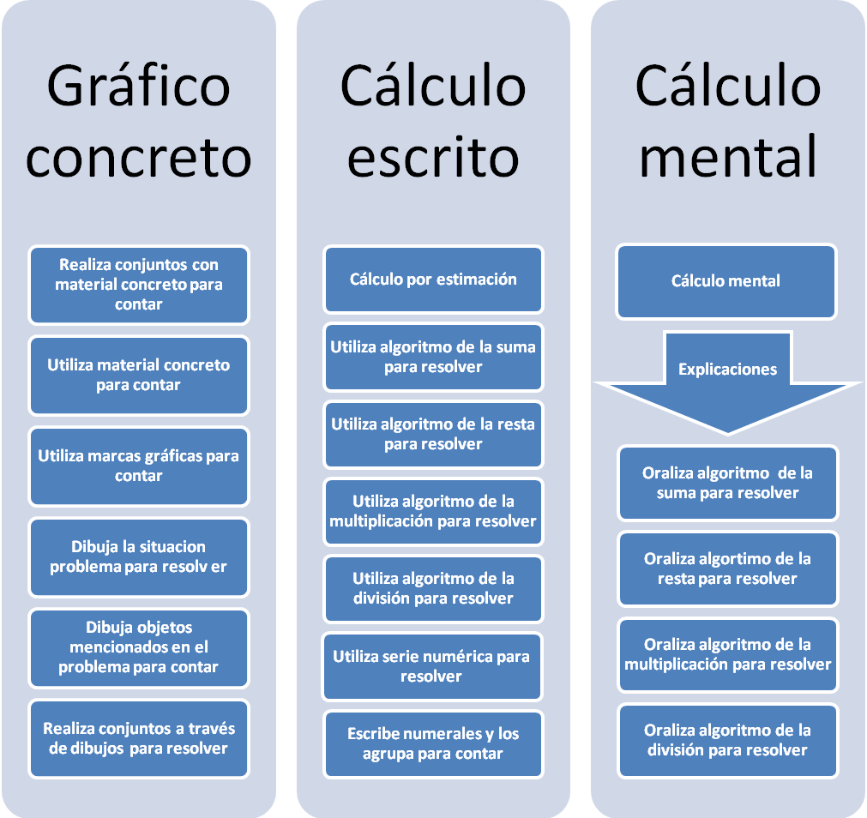

Cuadro esquema 7: Procedimientos utilizados por los estudiantes en los distintos problemas de división

7.1.1 Procedimientos de resolución de problemas a nivel gráfico concreto

Cuando hablamos de gráfico concreto, nos referimos a todas aquellos procedimientos que utilizan los estudiantes para resolver una situación problema sin uso de simbología convencional, tales como; dibujos, marcas graficas, uso de material concreto, etc.
Cabe destacar que cada estudiante era libre de utilizar el procedimiento que quisiera y quienes usaron este procedimiento, a veces lo hicieron como primera opción y otras como modo de comprobación o resolución de lo que no les resulto por medio del cálculo escrito.
A continuación describiremos los procedimientos que se encuentran situados dentro de esta categoría.
g) Agrupaciones con material concreto: El estudiante utiliza el material concreto disponible (fichas, cubos y palos de fosforo) para agruparlos en conjuntos y resolver el problema.
Por ejemplo, Jorge en el problema de división de tipo análisis de resto, que expresa lo siguiente: ‘’En un colegio hay 226 alumnos para ser transportados en furgones escolares. Si en cada furgón escolar entran 12 alumnos ¿Cuántos furgones escolares son necesarios para transportar a todos los alumnos?’’ Responde:

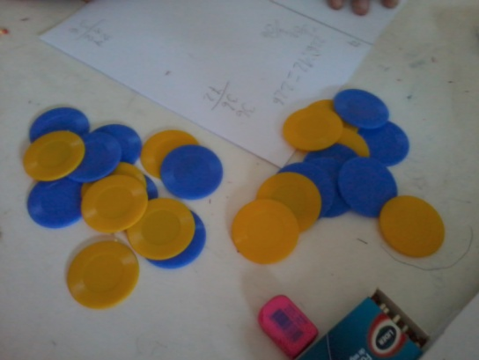
‘’Necesita 16 furgones’’
El estudiante en primera instancia realiza una división 226:12 esto le da como resultado 22 para comprobar toma y agrupa 12 fichas reiteradas veces, hasta llegar a la conclusión de que necesita 16 furgones.

La respuesta al problema planteado es incorrecta

Giuseppe, frente al problema rectangular que plantea lo siguiente: ´´ Compré una Bandeja de huevos que trae 48 huevos. Si en cada fila hay 8 huevos ¿Cuántas filas tiene la bandeja?’’ responde:

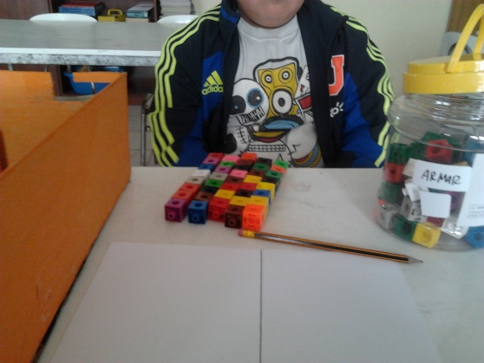
‘’Le da 48 huevos’’
El estudiante agrupa los cubos de 8 hasta llegar armar 5 filas

La respuesta al problema planteado es incorrecta

h) Utiliza material concreto para contar: En este procedimiento el estudiante utiliza el material concreto disponible (fichas, cubos y palos de fosforo) para realizar conteo.
Por ejemplo: Tiare en el problema de división de tipo reparto con varias soluciones que expone lo siguiente: ‘’Carlitos tiene 8 volantines y se los da a 2 de sus amigos ¿Cuántos volantines les da a cada uno?’’ responde:

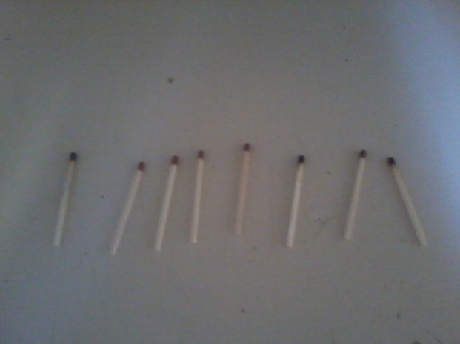

“Son 4, porque le dieron 4 volantines a cada uno”
La estudiante ubica uno por uno los palitos de fósforos sobre la mesa, quedando un total de 8.

La respuesta al problema planteado es correcta

Frente al problema de división de tipo análisis de resto que plantea lo siguiente: ‘’Un jardinero quiere guardar en bolsas 128 flores, si en cada bolsa caben 6 flores ¿Cuántas bolsas necesita el jardinero?’’ Rocio responde:

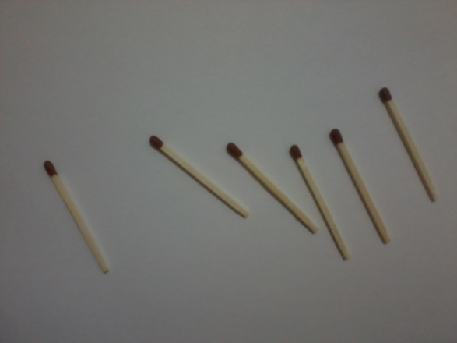
‘’121 bolsas’’

La estudiante anota los datos y suma 8+6 apoyándose en el conteo mediante palitos de fósforos, posteriormente suma 128+ 6 obteniendo como resultado 121.

La respuesta al problema planteado es incorrecta
i) Utiliza marcas gráficas para contar: Este procedimiento se caracteriza por el uso de rayitas, círculos, puntos, etc, utilizados para contar.
Martin, frente al problema de división de tipo análisis de resto, el cual menciona lo siguiente: ‘’Un jardinero quiere guardar en bolsas 128 flores, si en cada bolsa caben 6 flores. ¿Cuántas bolsas necesita el jardinero?’’ responde:

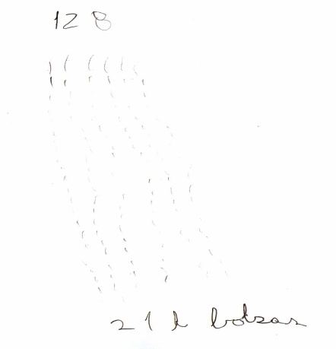

’Son 21 bolsas’
’La examinadora le lee el problema al estudiante pero este dice no saber cómo hacerlo, frente esto se realiza la mediación y posteriormente el niño dibuja filas de palitos de 6 en 6.

La respuesta al problema planteado es parcialmente correcta ya que logra llegar al resultado pero no analiza el resto.

Frente al problema de división de tipo iteración que plantea lo siguiente: ‘’Estás en el número 37 de la fila, si avanzas de 2 en 2 hacia atrás ¿Qué número te deja más cerca del 8?’’ Abraham responde:

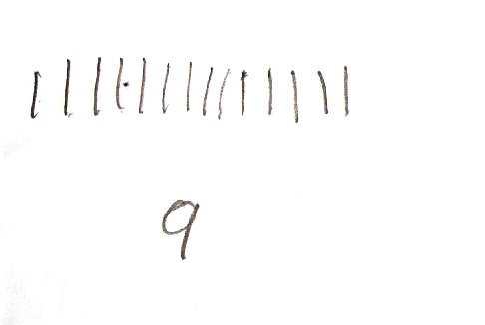

‘’ El nueve’’
El estudiante dibuja palitos y los va contando de 2 en 2 hacia atrás hasta llegar al resultado que es 9

La respuesta al problema planteado es correcta

j) Dibuja la situación problema para resolver: En este procedimiento los estudiantes utilizan el dibujo para representar el problema y sus partes para poder resolver.

Por ejemplo, Kevin frente al problema de división de tipo reparto con varias soluciones que plantea lo siguiente: ‘’Carlitos tiene 8 volantines y se los da a 2 de sus amigos ¿Cuántos volantines les da a cada uno?’’ Responde:

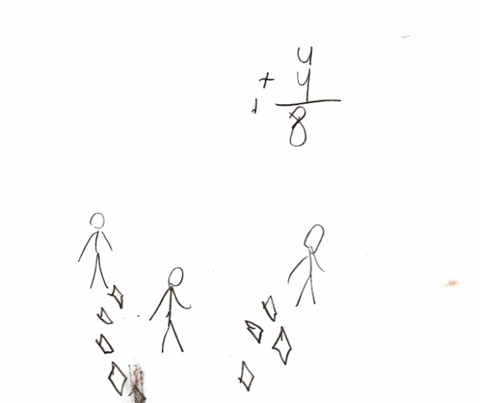
‘’Son 4 volantines’’
Luego de escuchar el problema el estudiante dibuja a Carlitos y a sus dos amigos y reparte los volantines entre los dos expresando que son 4 para cada uno, posteriormente suma 4+4 y eso le da como resultado 8.

La respuesta al problema planteado es correcta

k) Dibuja objetos mencionados en el problema para contar: Se refiere a dibujar objetos mencionados en el problema, los cuales el estudiante utiliza con el fin de contar.

Por ejemplo, Santos frente al mismo problema anterior, responde:

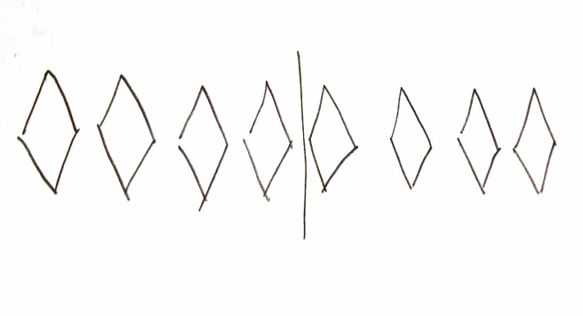

‘’Son 4 para cada uno’’
El estudiante dibuja los 8 volantines, luego mediante una línea los separa por la mitad y dice ‘’Los conté y los repartí. Repartí la mitad para cada uno’’

La respuesta al problema planteado es correcta

k) Realiza conjuntos a través de dibujos para contar y resolver: Este procedimiento consiste en la realización de dibujos, ya sea pelotitas, puntos, rayitas, etc. y agruparlas en conjuntos para resolver el problema.
Por ejemplo, Juliana frente al problema de división de tipo análisis de resto que plantea: ‘’En un colegio hay 226 alumnos para ser transportados en furgones escolares. Si en cada furgón escolar entran 12 alumnos ¿Cuántos furgones escolares son necesarios para transportar a todos los alumnos?’’ responde:

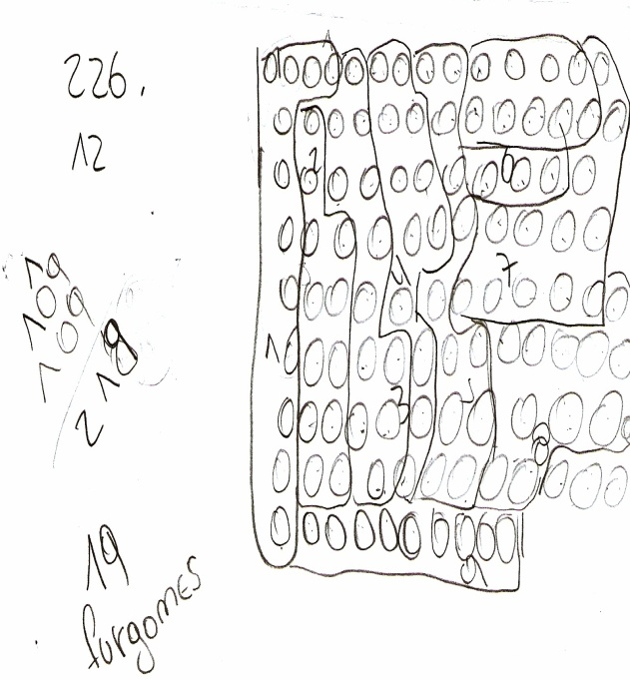

’Son 19 furgones y quedan 8 alumnos y los repartiría en los otros furgones’’
La estudiante comienza a contar con los dedos, no logra llegar al resultado por lo que es necesario que la examinadora realice mediación, posterior a esto la estudiante comienza a realizar pelotitas dentro de un conjunto, luego pregunta ‘’ y si hago 226 pelotitas y las reparto en 12’’ luego de esto expresa ‘’ hice 100 pelotitas y ahora los repartiré en 12 y me quedan 126, me quedan 3 y le sumare para llegar a 12’’

La respuesta al problema planteado es parcialmente correcta ya que mediante el procedimiento se evidencia que el estudiante se acerca al resultado y logra analizar el resto.
Por ejemplo, Santos frente al problema de división de tipo reparto con varias soluciones que plantea lo siguiente: ‘’La directora ha comprado 135 sillas para ponerlas en 3 salas del colegio ¿Cuántas sillas pondrá en cada sala? Responde:

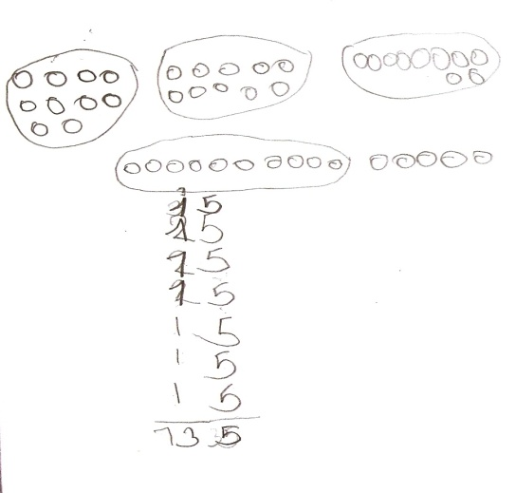
La respuesta al problema planteado es incorrecta.
‘’Son 15 sillas por sala’’

El estudiante comienza hacer una división pero no la puede resolver, es necesaria la mediación, posterior a esto dibuja pelotitas y realiza una suma para complementar la resolución.

7.1.1.1 Análisis de procedimientos relacionados con la categoría gráfico concreto

En los primeros años de escolaridad, los niños presentan diversas dificultades para resolver por sí solos distintos tipos de problemas. Éstas, están relacionadas a la incapacidad que los niños poseen para extraer los elementos arbitrarios de una situación problema.

Al presentar estas dificultades los niños recurren a diferentes procedimientos muy distintos al uso de los algoritmos de las operaciones para resolver un determinado problema. Estos procedimientos son todos aquellos que se encuentran dentro de lo grafico y lo concreto, puesto que es la herramienta que les permite aplicar lo conocido mediante una representación gráfica o concreta, permitiendo una conexión entre lo abstracto que entrega el problema y sus números y lo concreto que pueden ser las diferentes representaciones. De esta manera, operar desde las diferentes expresiones gráfico concreto, les permite a los estudiantes descubrir con mayor facilidad las relaciones matemáticas, pudiendo llegar a construir un método de análisis y síntesis que más tarde les permitirá pasar a un nivel conceptual.

Lo anterior nos muestra que el uso de estos procedimientos son parte de los procesos de adquisición de las relaciones matemáticas, por ende, no debiesen ser inhibidas ya que son parte del desarrollo del pensamiento matemático de los niños, al tratar de inhibir estos procedimientos, solo se perjudica la comprensión del estudiante, provocando que no se generen aprendizajes significativos.

La capacidad para presentar gráficamente el planteamiento de un problema, en forma de un dibujo o utilizando material concreto, son habilidades de gran importancia que no suelen tener mayor relevancia en la escuela, lo que perjudica el proceso de aprendizaje de los estudiantes. Si estos procedimientos se aprovecharan como instancia de aprendizaje, los estudiantes tendrían un mejor desempeño, a su vez desarrollarían la autonomía y la confianza que son necesarias para resolver una determinada situación problema.

7.1.2 Cálculo escrito como procedimiento de resolución

Cuando hablamos de cálculo escrito, estamos refiriéndonos a todos aquellos procedimientos que utilizan los estudiantes de manera escrita, es decir, operaciones aritméticas en las cuales se utiliza la simbología convencional para calcular, uso de serie numérica y el uso de numerales agrupados para contar.
A partir de lo anterior se desprenden los siguientes procedimientos:

Cálculo por estimación: Se denomina así a la situación en la que el estudiante prueba con distintos números hasta llegar al resultado.
Por ejemplo, Kevin frente al problema de tipo reparto con varias soluciones, que plantea lo siguiente: “La directora ha comprado 135 sillas para ponerlas en 3 salas del colegio ¿Cuántas sillas pondrá en cada sala” Responde:

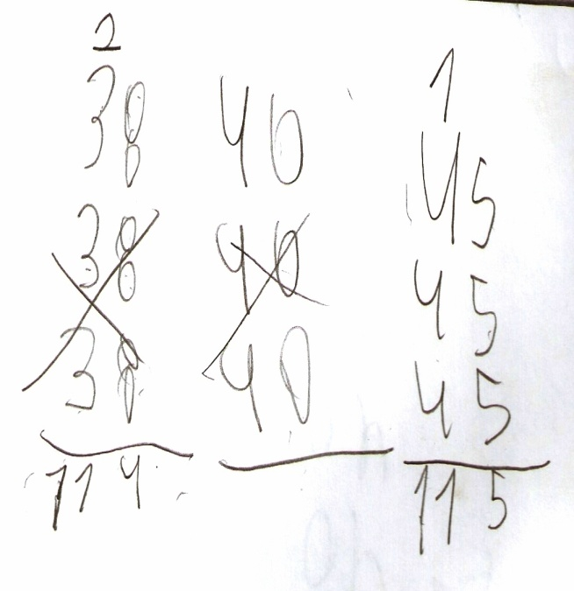
“Probé con varios números y el que me sirve es el 45. Son 45 en cada sala”.

La respuesta al problema planteado es correcta.

Frente al problema de de tipo reparto equitativo, el cual corresponde a: “Un coleccionista de fotos antiguas tiene 350 fotos. Para pegar las fotos tiene 7 álbumes, si en cada álbum debe pegar la misma cantidad de fotos ¿Cuántas fotos pegará en cada álbum? Martin responde:

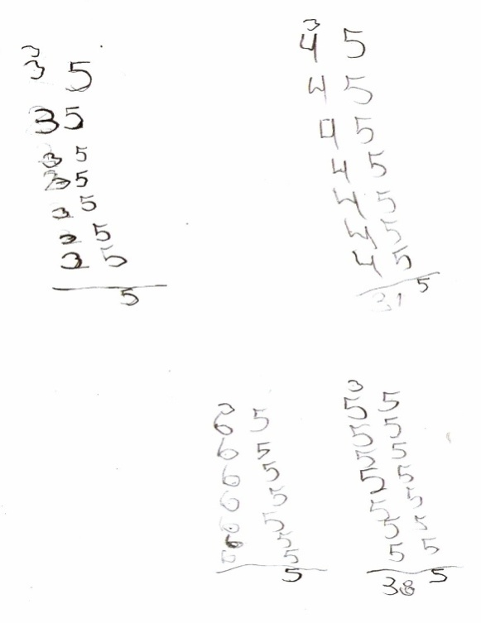
“Probé con el 35 pero no me dio, el 45 tampoco me sirve, el 65 tampoco es el 55”.

La respuesta al problema planteado es correcta.

Utiliza algoritmo de la división para resolver: Consiste en que el estudiante utiliza la operación aritmética de la división en forma escrita para resolver el problema.

Por ejemplo Jean Pierre, frente al problema de tipo análisis del resto, que plantea “Un jardinero quiere guardar en bolsas 128 flores, si en cada bolsa caben 6 flores ¿Cuántas bolsas necesita el jardinero? Responde:

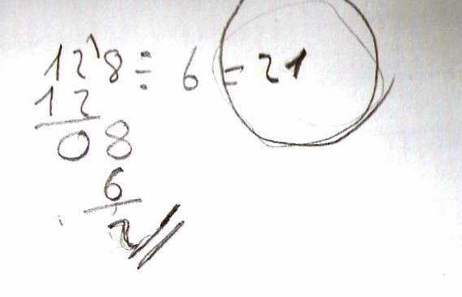

“El resultado es 21 y sobran 2 y esas las boto o las regalo a alguien”.

La respuesta al problema planteado es correcta.

Utiliza algoritmo de la multiplicación para resolver: Consiste en que el estudiante utiliza la operación aritmética de la multiplicación en forma escrita para resolver el problema.

Frente al problema de tipo organizaciones rectangulares “En la fiesta de fin de año de tu colegio se quieren ocupar 36 sillas. Si en el patio, se pueden colocar 18 sillas por fila ¿Cuántas filas se pueden armar? El mismo estudiante responde:

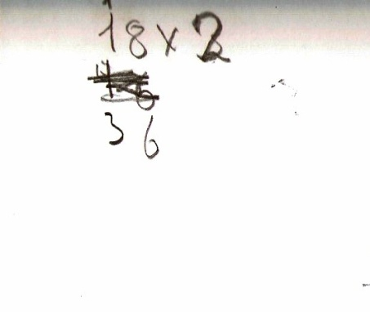
‘’ El resultado de la multiplicación me dio 2 entonces se pueden armar 2 filas’’.

El estudiante realiza una multiplicación con los datos entregados en el problema

La respuesta al problema planteado es correcta

Utiliza el algoritmo de la suma para resolver: Consiste en que el estudiante utiliza la operación aritmética de la suma en forma escrita para resolver el problema.
Frente al problema al problema de tipo análisis del resto, “En un colegio hay 226 alumnos para ser transportados en furgones escolares. Si en cada furgón escolar entran 12 alumnos ¿Cuántos furgones escolares son necesarios para transportar a todos los alumnos? ‘’ Kevin responde:

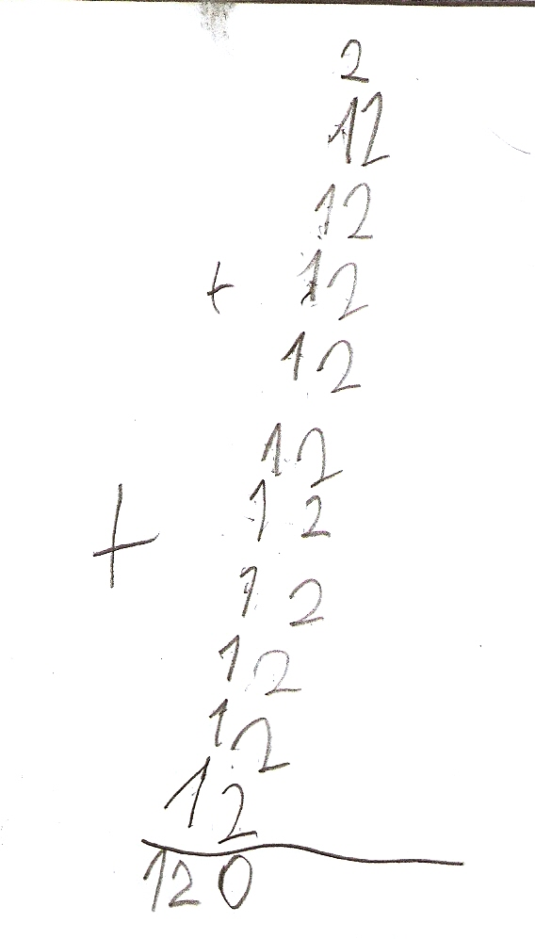

‘’el resultado es 120. ’’

El estudiante realiza una suma sucesiva.

La respuesta al problema planteado es incorrecta
Frente al problema de tipo organizaciones rectangulares, el cual plantea:”En la fiesta de fin de año de tu colegio se quieren ocupar 36 sillas. Si en el patio, se pueden colocar 18 sillas por fila ¿Cuántas filas se pueden armar?” Rocio responde:

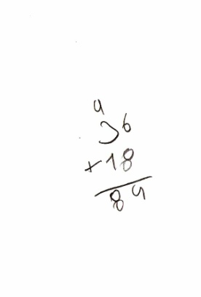
“el resultado es 84, porque sumé 36 más 18”.

El estudiante realiza una suma con los datos entregados en el problema.

La respuesta al problema planteado es incorrecta

Utiliza el algoritmo de la resta para resolver: Consiste en que el estudiante utiliza la operación aritmética de la resta en forma escrita para resolver el problema.
Por ejemplo, Frente al problema de reparto con varias soluciones, el cual plantea lo siguiente: “Carlitos tiene 8 volantines y se los da a 2 de sus amigos ¿Cuántos volantines les da a cada uno?’’ Gabriel responde:

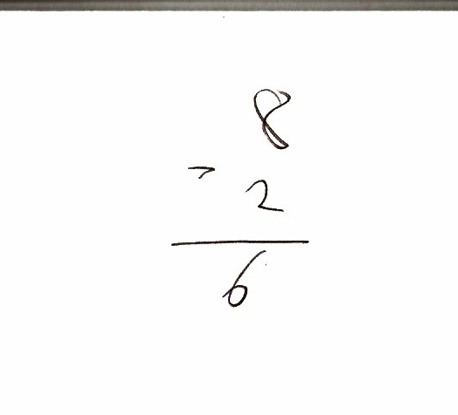

‘’El resultado es 6, entonces le da 6 a uno y al otro 2’’

Estudiantes realiza una resta los datos mencionados en el problema.

La respuesta al problema planteado es correcta

Realiza series numéricas para resolver: Este procedimiento, se basa en la realización de series numéricas por parte de los estudiantes para resolver el problema.
Por ejemplo, Jorge frente al problema de tipo iteración que plantea lo siguiente “Estás en el número 37. Si avanzas de 2 en 2 hacia atrás ¿Qué número te deja más cerca del 8? Responde:

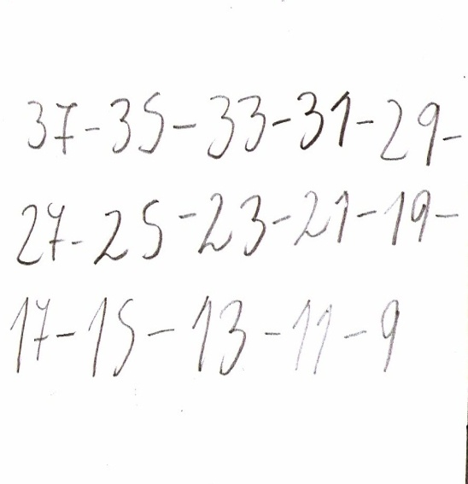

‘’El 9 me deja más cerca del 8’’

El estudiante escribe el numero 37 y con ayuda del conteo de dedos va contando de 2 en 2, paralelamente va anotando el número que corresponde a la cuenta realizada hasta llegar al resultado.

La respuesta al problema planteado es correcta

Frente al mismo problema, Gabriel responde:

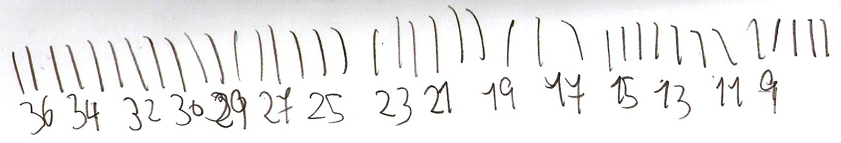
‘’El resultado es 9’’
El estudiante dibuja 37 rayas, luego de esto comienza desde este número a escribir de dos en dos, hasta llegar al resultado.

La respuesta al problema planteado es correcta

Escribe numerales y los agrupa para contar:
Este procedimiento, se basa en que el estudiante escribe numerales y los agrupa para luego realizar un conteo.
Gabriel, en el problema de tipo análisis del resto que plantea lo siguiente “En un colegio hay 226 alumnos para ser transportados en furgones escolares. Si en cada furgón escolar entran 12 alumnos ¿Cuántos furgones escolares son necesarios para transportar a todos los alumnos?’’

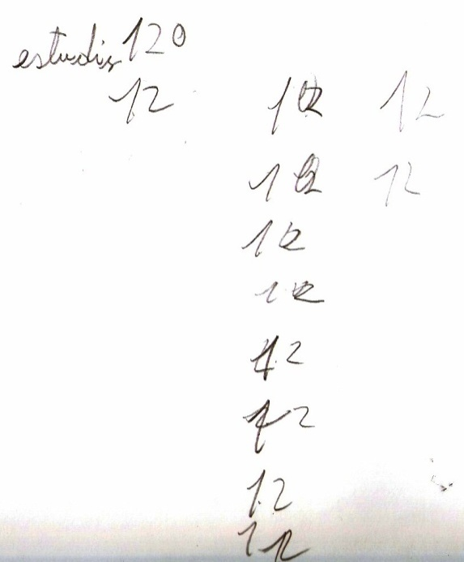

‘’Se necesitan 10 furgones’’

El estudiante escribe el numero 12 sucesivamente, 10 veces, a medida que va escribiendo este número el estudiante va contando

La respuesta al problema planteado es incorrecta

7.1.2.1 Análisis de procedimientos relacionados con la categoría de cálculo escrito

El procedimiento de ensayo y error, fue bastante utilizado por los estudiantes. Éste procedimiento suele ser muy útil en la resolución de problemas, pues consiste sólo “en elegir un valor posible, imponer a ése valor las dadas en el problema y probar si se ha alcanzado el objetivo esperado” (Redes-cepalcala. (s.f.)). De ésta manera, cuando los estudiantes no logran resolver un problema, o simplemente no saben cómo hacerlo, acuden a este procedimiento, estimando un determinado valor, para luego comprobar su validez en virtud del problema.

Éste procedimiento, puede ser utilizado la cantidad de veces que el estudiante estime conveniente, hasta llegar al resultado indicado o que más se acerque al correcto. Es así, como “cuando se trabaja con esta estrategia conviene contrastar cada ensayo para ver si el resultado nos acerca o nos aleja más del objetivo buscado” (Redes-cepalcala. (s.f.)).
En cuanto al uso del algoritmo de la suma, la resta, la multiplicación y la división para la resolución de un problema, es importante señalar que “forma parte del conjunto de estrategias de cálculo que la escuela primaria debe comunicar” (Chelle, T; García, P (s.f.). p.26), es decir que son contenidos fundamentales para el aprendizaje de las matemáticas.

Por otra parte, cabe destacar que éste tipo de cálculo, “permite operar sin reparar en los números con los que se está calculando. Sólo se trata de seguir los pasos que aseguran llegar al resultado correcto si no se comete ningún error en el camino” (Chelle, T; García, P (s.f.). p.4), Es decir, que a diferencia del procedimiento anterior los estudiantes en este caso no deben buscar los números con los cuales se debe trabajar para llegar al resultado, puesto que utilizan los números entregados en el problema como datos. De esta forma, los estudiantes sólo se deben encargar de desarrollar el algoritmo de una de las operaciones básicas escogidas para resolver el problema.

Es importante destacar también, que varios estudiantes utilizaron uno de éstos procedimientos (algoritmo escrito) como método de resolución, lo que puede deberse también a que si bien es cierto muchos profesores aceptan hoy en día la utilización de recursos informales que poseen los estudiantes al resolver un problema, argumentan sin embargo que no vale la pena que éstos pierdan el tiempo en aquello, si de igual manera se espera que utilicen los recursos convencionales (operatoria). En este ámbito, es importante destacar que a pesar de que los estudiantes utilizaron los algoritmos escritos de las operaciones básicas, éstos no siempre fueron abordados para resolver problemas correctamente.

Por último y en relación a las series numéricas y agrupamiento de numerales, es importante destacar que en ambos procedimientos los estudiantes escriben numerales en la hoja, lo que quiere decir que éstos, necesitan de los números en la hoja para poder ir contabilizando y otorgar un resultado al problema.

7.1.3 Procedimientos que involucran el cálculo mental

Al mencionar cálculo mental, nos referimos a todos aquellos mecanismos de resolución, ya sea operaciones aritméticas, secuencias numéricas, etc, que se realizan de manera mental y que permiten obtener un resultado o solución frente a un problema, sin utilizar cálculo escrito como medio de resolución o verificación del resultado.
Luego de resolver mentalmente hay niños que expresan verbalmente las distintas formas utilizadas para resolver los problemas planteados, lo cual resulta ser una explicación acerca del procedimiento utilizado.
A continuación se presentarán ejemplos que involucran el procedimiento de cálculo mental
Por ejemplo, Jesica frente al problema de tipo análisis de resto que plantea lo siguiente: un jardinero quiere guardar en bolsas 128 flores, si en cada bolsa caben 6 flores. ¿Cuántas bolsas necesita el jardinero?, responde:

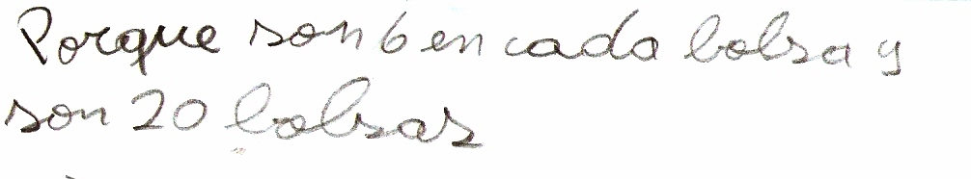
“necesita 20 bolsas porque si en cada una pone 6 eso da 128”

La respuesta al problema planteado es parcialmente correcta puesto que la estudiante se aproxima al resultado pero no logra analizar el resto.
Continuando con este procedimiento, María José ante el problema de reparto con varias soluciones, que plantea: Carlitos tiene 8 volantines y se los da a 2 de sus amigos ¿Cuántos volantines les da a cada uno? responde:

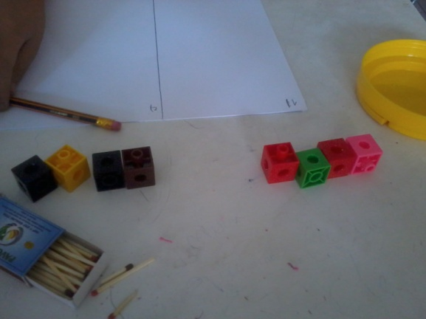
“le da cuatro a cada uno” Frente a esto, la evaluadora solicita la explicación acerca del procedimiento que utilizó. Para esto la estudiante usa las fichas agrupándolas en dos conjuntos de cuatro elementos cada uno.

La respuesta al problema planteado esta correcta

Luego de ejemplificar el procedimiento de cálculo mental, daremos paso a exponer las diversas explicaciones que dan algunos estudiantes luego de resolver mediante este procedimiento.

- Oraliza algoritmo de la división para resolver: Consiste en que el estudiante resuelve mentalmente y al solicitar que cuente como lo hizo, éste expresa verbalmente que su procedimiento de resolución fue mediante la división.

Frente al problema de división de tipo reparto con varias soluciones, que plantea lo siguiente: En un colegio hay 226 alumnos para ser transportados en furgones escolares. Si en cada furgón escolar entran 12 alumnos ¿Cuántos furgones escolares son necesarios para transportar a todos los alumnos? Jessica responde:

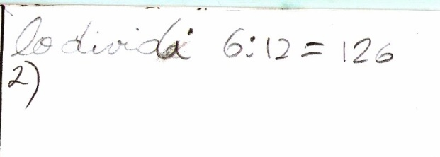
‘’Son 126, lo hice dividendo 6 en 12’’
.

La respuesta al problema planteado es incorrecta

Frente al mismo problema anterior, Abraham responde:

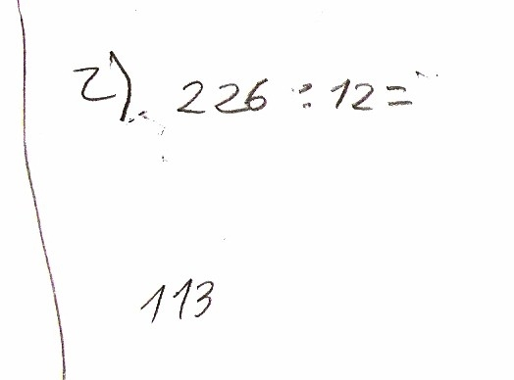

“lo hice dividiendo 226 en 12 alumnos y eso me dio 113 porque es la mitad”

La respuesta al problema planteado incorrecta.

- Oraliza algoritmo de la multiplicación: Consiste en que el estudiante resuelve mentalmente y al solicitar que cuente como lo hizo, éste expresa verbalmente que su procedimiento de resolución fue mediante la multiplicación.

Por ejemplo, en el problema de tipo reparto con varias soluciones, el cual plantea: ‘’La directora ha comprado 135 sillas para ponerlas en 3 salas del colegio ¿Cuántas sillas pondrá en cada sala?’’ Jesica responde:

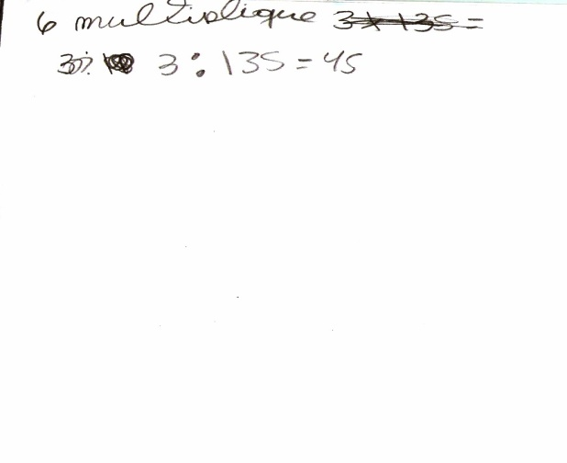
La respuesta al problema planteado es correcta
“45 sillas pondrá porque lo multipliqué por 3”

- Oraliza algoritmo de la suma: Consiste en que el estudiante resuelve mentalmente y al solicitar que cuente como lo hizo, éste expresa verbalmente que su procedimiento de resolución fue mediante la suma.

Frente al mismo problema anterior, Carlos responde:

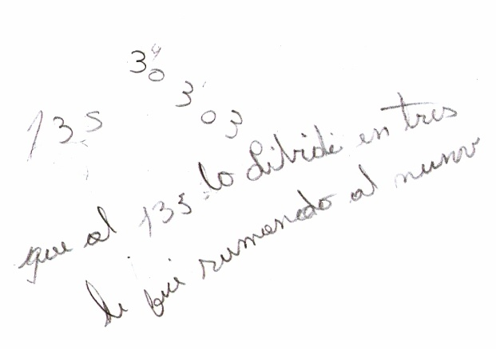

“Resolví sumando de 30 en 30 más 30 y como no daba, sume 40, más 40, más 40 y le di 4 a cada uno, serian 44 sillas por sala”

La respuesta entregada por el estudiante es parcialmente correcta puesto que se aproxima al resultado.
Frente al problema que plantea lo siguiente: “En un colegio hay 226 alumnos para ser transportados en furgones escolares. Si en cada furgón escolar entran 12 alumnos ¿Cuántos furgones escolares son necesarios para transportar a todos los alumnos?´´ El mismo estudiante responde.

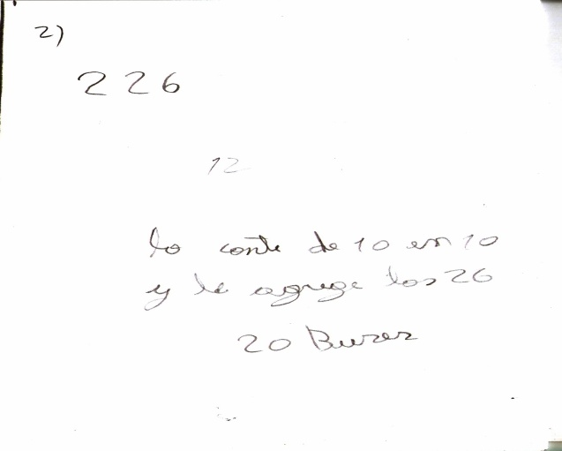

“Sumé 10 más 10 hasta llegar a 200 y ahí le sumé los 26 son 20 buses”

La respuesta al problema planteado es parcialmente correcta puesto que el estudiante logra aproximarse al resultado pero no logra analizar el resto.

b) Oraliza algoritmo de la resta: Consiste en que el estudiante resuelve mentalmente y al solicitar que cuente como lo hizo, éste expresa verbalmente que su procedimiento de resolución fue mediante la resta.

Por ejemplo, Jaco en el problema de división de tipo iteración que plantea lo siguiente: “Estás en el número 125, si doy saltitos para atrás de 4 en 4 ¿Cuál es el número al que llegarás antes del 0?” Responde:

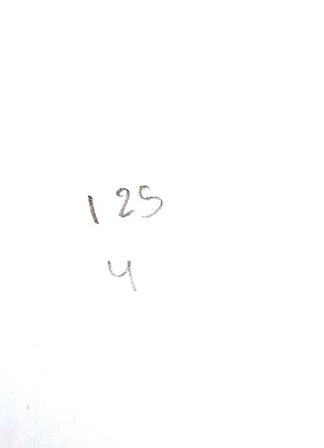

‘’Llegaré al 1. Le fui restando de 4 en 4 al 125 y me dio 1’’

La respuesta al problema planteado es correcta.

7.1.3.1 Análisis de procedimientos relacionados con la categoría cálculo mental

Según los resultados obtenidos en esta investigación, el cálculo mental ha sido un procedimiento utilizado con frecuencia por los estudiantes, dado que muchos de éstos recurren a dicho procedimiento como primera opción para resolver los problemas. La utilización de este procedimiento dependerá en gran medida del ámbito numérico del problema planteado, puesto que a menor ámbito numérico dicho procedimiento es más empleado.
Para lograr constatar que los estudiantes calcularon mentalmente y no obtuvieron una solución al azar, se les solicita que expliquen o cuenten como hicieron para llegar al resultado. Frente a esta interrogante, los estudiantes señalan que “sacaron cuentas en la mente” y verbalizan la utilización del algoritmo de la adición, sustracción, multiplicación o división.
El cálculo mental no es un contenido o unidad de aprendizaje que se enseña por sí solo, sino que se encuentra dentro de los objetivos de aprendizaje planteados en los programas de estudio, el cual pretende desarrollar en los alumnos destrezas del cálculo.
Es así como, actualmente, el cálculo mental presenta gran importancia en la enseñanza de las matemáticas, puesto que constituye un medio eficaz para el desarrollo de la atención, concentración y la memoria.
Así mismo, se considera que la comprensión de los algoritmos y la aplicación de operaciones para la resolución de problemas matemáticos se facilitan cuando se ha ejercitado el cálculo mental.
La realidad de la enseñanza de las matemáticas en las aulas, muestra que no existe un espacio destinado a desarrollar las destrezas del cálculo mental, puesto que los docentes imponen los procedimientos que deben ser empleados por los alumnos, limitando la posibilidad que éstos exploren distintos caminos de abordaje y solución. Sin embargo, hay aportes que evidencian la importancia de este cálculo para el aprendizaje de las matemáticas. Uno de estos, es el aporte de Claudia Broitman (2001), la cual expresa que el cálculo mental es un cálculo reflexionado, el cual puede ser de carácter exacto o aproximado. Un ejemplo de cálculo aproximado es cuando una persona debe evaluar si una cantidad alcanza para comprar ciertos objetos. De esta manera, se considera un recurso importante de estimación previa al cálculo exacto y de control posterior.

7.2 Procedimientos más utilizados por los estudiantes según tipo de problema

7.2.1 Procedimientos más utilizados por los estudiantes según tipo de problema
En el siguiente apartado, se abordarán cada uno de los procedimientos más utilizados por los estudiantes al momento de resolver los distintos tipos de problemas.

GRÁFICO 1: Procedimientos utilizados por los estduiantes en problemas de Reparto equitativo

El gráfico muestra, los procedimientos más utilizados por los estudiantes en los problemas de tipo reparto equitativo, los cuales fueron:

- Utiliza algoritmo de la suma para resolver
- Cálculo por estimaciones
- Utiliza algoritmo de la división para resolver
- Utiliza algoritmo de la multiplicación para resolver
GRÁFICO 2 : Procedimientos utilizados por los estduiantes en problemas de Reparto con varias soluciones

Este gráfico, muestra los procedimientos más utilizados por los estudiantes en los problemas de tipo reparto con varias soluciones, los cuales fueron:

- Cálculo por estimación
- Cálculo mental
- Utiliza algoritmo de la resta
- Realiza conjunto con material concreto

GRÁFICO 3 : Procedimientos utilizados por los estduiantes en problemas de Analisis de resto

El gráfico muestra los procedimientos más utilizados por los estudiantes en los problemas análisis de resto, los cuales fueron:

- Utiliza algoritmo de la suma para resolver
- Realiza conjuntos con material concreto para resolver el problema
- Realiza conjuntos a través de dibujos para resolver el problema
- Utiliza algoritmo de la división

GRÁFICO 4 : Procedimientos utilizados por los estduiantes en problemas de organización rectagular

El gráfico muestra los procedimientos más utilizados por los estudiantes en los problemas de organizaciones rectangulares, los cuales fueron:

- Utiliza algoritmo de la suma para resolver
- Escribe numerales y los agrupa para contar y resolver el problema
- Utiliza algoritmo de la multiplicación para resolver

GRÁFICO 5 : Procedimientos utilizados por los estduiantes en problemas de Iteración

El gráfico, muestra los procedimientos más utilizados por los estudiantes en los problemas de Iteración, los cuales fueron:

- Utiliza algoritmo de la suma para resolver
- Escribe numerales y los agrupa para contar y resolver el problema
- Utiliza algoritmo de la multiplicación.

7.3 Análisis de resultados según tipo de problema

GRÁFICO 6 : Resultados según tipo de problema

Si bien, la totalidad de los estudiantes evaluados utiliza algún procedimiento para resolver los diversos tipos de problemas de división planteados, hay quienes resuelven de manera correcta, quienes se aproximan al resultados y otros que no logran llegar al resultado.

La investigación realizada, nos arroja que los tipos de problemas de división que más estudiantes han resuelto correctamente es el problema de reparto no equitativo, el cual ha estado siempre vinculado a la división. Este tipo de problema, es el más conocido por los niños y uno de los que más se trabaja en la escuela, lo que conduce a que sean resueltos con mayor fluidez y de manera acertada.
Por otra parte existen estudiantes que al resolver la situación problemática logran aproximarse al resultado correcto. Esta situación se da principalmente en los problemas relacionados con el análisis de resto, lo cual puede deberse a que éstos logran llegar al resultado sin poder analizar que se debe hacer con lo que sobra.

A la vez es posible visualizar en el gráfico, que este tipo de problema de división, posee la mayoría de los estudiantes que no logra llegar al resultado. Esto, se puede relacionar con que para resolver este tipo de problema, debe haber un manejo de la división, puesto que además de hacer uso de esta para la resolución, el estudiante debe considerar que “hay que decidir qué hacer con lo que sobra”, debido a que se trata de una división inexacta, que se presenta con mayor dificultad para los alumnos. En otras palabras, es posible decir que una vez que los estudiantes conocen el algoritmo de la división, podrán analizar el significado del resto en el cálculo. (Broitman, C; Itzkovich. 2001. p.19)

En el caso de los problemas de iteración, es posible visualizar que también existe una cantidad importante de estudiantes que no logra llegar al resultado. Cabe mencionar, que este tipo de problema, no es tan frecuente en la enseñanza en la escuela, por lo que los niños no se encuentran familiarizados con este tipo de problema.

Junto con lo anterior, posee la dificultad de que el estudiante debe darse cuenta que hay que encontrar cuantas veces entra un numero dentro de otro, aun cuando los contextos en los que se expresan estos problemas, no den cuenta de inmediato de esta relación. (Broitman, C; Itzkovich. 2001. p.15 ).

Para finalizar, es posible decir que uno de los factores principales que influyen en la resolución correcta del problema planteado, además del manejo de la división, es la familiaridad que tenga el niño con el problema, es decir, la dificultad del problema dependerá en gran medida de las experiencias previas que tenga el estudiante con el problema. Si este nunca se ha visto enfrentado a un tipo de problema que se le está planteando, será aún más complejo resolverlo.

En los siguientes párrafos, se abordarán los procedimientos efectivos que utilizaron los estudiantes según tipos de problemas.

7.4 Procedimientos efectivos utilizados por los estudiantes según tipo de problemas.

Al hablar de procedimientos efectivos, nos referimos a todos aquellos procedimientos que utilizan los estudiantes para llegar al resultado correcto.
A continuación, serán expuestos los procedimientos efectivos y la cantidad de estudiantes que los utilizan. El siguiente cuadro, distingue los procedimientos efectivos de los que no lo son, en virtud de los estudiantes que los ocupan, es decir que todos aquellos procedimientos que presentan una cierta cantidad de educandos, son los que se han convertido en procedimientos efectivos.

7.4.1 Reparto con varias soluciones

Cuadro 8: procedimientos utilizados por los estudiantes en problemas de reparto con varias soluciones
El cuadro expuesto, señala que los procedimientos efectivos más utilizados por los estudiantes en los problemas de reparto con varias soluciones son:
- Cálculo por estimación
- Cálculo mental
- Oraliza algoritmo de la división para resolver
A la vez, es posible distinguir que en los problemas de reparto con varias soluciones, los estudiantes utilizaron gran parte de los procedimientos gráfico concreto, lo que no ocurre en los otros tipos de problema. Cabe destacar también, que dentro de este grupo de problemas, los estudiantes dejan de exenta la multiplicación, ya sea en su cálculo escrito, como en su oralidad

7.4.2 Reparto equitativo

Cuadro 9: procedimientos utilizados por los estudiantes en problemas de reparto equitativo

A partir del cuadro, es posible mencionar que los procedimientos efectivos más utilizados por los estudiantes en los problemas de reparto equitativo son:
- Utiliza algoritmo de la suma para resolver
- Utiliza algoritmo de la división para resolver
También, es posible señalar que en este tipo de problemas los estudiantes utilizaron la mayoría de los algoritmos escritos, exceptuando el de la división.

7.4.3 Organizaciones rectangulares

Cuadro 10: procedimientos utilizados por los estudiantes en problemas de organizaciones rectangulares

El cuadro presentado, muestra que los procedimientos efectivos mayormente utilizados por los estudiantes en los problemas de organizaciones rectangulares, son:
- Escribe numerales y los agrupa para contar y resolver el problema
- Utiliza algoritmo de la suma para resolver el problema
A partir de la información que arroja el cuadro, es posible distinguir que los estudiantes en este tipo de problemas, dejan exenta la división como procedimiento de resolución, ya sea en su utilización de forma escrita o en su oralización.
A la vez, se puede observar que los procedimientos efectivos mayormente utilizados en los problemas de organizaciones rectangulares, se concentran principalmente en la categoría de cálculo escrito, al contrario de lo ocurrido en la categoría gráfico concreto, en la que los estudiantes ocupan sólo uno de sus procedimientos.

7.4.4 Análisis de resto

Cuadro 11: procedimientos utilizados por los estudiantes en problemas de Análisis de resto

El cuadro, nos informa que el procedimiento efectivo que más utilizaron los estudiantes en los problemas referidos al análisis de resto es:
- Utiliza algoritmo de la división para resolver el problema
También, es posible señalar que los procedimientos efectivos más utilizados en este tipo de problemas, se concentran fundamentalmente en los procedimientos de tipo cálculo escrito seguido del gráfico concreto, dejando exento el cálculo mental.

7.4.5 Problemas de iteración

Cuadro 12: procedimientos utilizados por los estudiantes en problemas de Iteración

El cuadro presentado, muestra que los procedimientos efectivos mayormente utilizados por los estudiantes en los problemas de iteración, son:
- Oraliza algoritmo de la resta para resolver el problema
- Utiliza algoritmo de la resta para resolver el problema
- Utiliza serie numérica para resolver el problema
A la vez, es posible distinguir que este tipo de problemas es el único en el que los estudiantes utilizan la serie numérica para resolver el problema. Por otra parte, es importante destacar también que los estudiantes en los problemas de iteración dejan exenta la división como procedimiento de resolución. Por último, es posible mencionar que los procedimientos efectivos más utilizados por los estudiantes se concentran primordialmente en los procedimientos de cálculo escrito.

En virtud de lo anterior, es posible mencionar que el procedimiento efectivo más utilizado por los estudiantes en la mayoría de los tipos de problemas es el cálculo mental, con excepción de los problemas de tipo análisis del resto. Otro de los procedimientos que también fue utilizado ampliamente por los estudiantes, corresponde a la utilización del algoritmo de la suma para resolver el problema, exceptuando en los problemas de iteración y reparto con varias soluciones.
Por otra parte, cabe destacar que la división como procedimiento efectivo, fue utilizada en por los estudiantes, exceptuando los problemas de tipo organizaciones rectangulares e iteración. En cuanto a los problemas de tipo análisis del resto, es posible mencionar que la división fue el procedimiento principal de resolución. En este ámbito, es posible distinguir también que los problemas de reparto, ya sea con varias soluciones y equitativo, presentaron como procedimiento efectivo tanto la oralización como la utilización de la división.
En cuanto a los procedimientos efectivos de cálculo por estimación y uso de la serie numérica para resolver, cabe mencionar que éstos fueron utilizados en un solo tipo de problemas respectivamente. El procedimiento de cálculo por estimación, fue utilizado por los estudiantes en los problemas de reparto con varias soluciones, mientras que la serie numérica fue ocupada en los problemas de iteración.
Junto con lo anterior, es importante mencionar que dentro de las explicaciones del cálculo mental, las de adición y sustracción fueron las más utilizadas por los estudiantes en los distintos tipos de problemas.
Refiriéndonos ahora, a los procedimientos que utilizan los estudiantes que no lograron comprender el problema, es posible mencionar que corresponden mayoritariamente a procedimientos referidos a la escritura de numerales sin relación con el problema. En estos casos, los estudiantes llegan a resultados incorrectos y desvinculados del problema.

7.5 Análisis uso de la mediación

Tipo de problema | Necesita mediación para resolver el problema | No Necesita mediación para resolver el problema
Problema de reparto equitativo | 2 | 15
Problema de reparto no equitativo | 2 | 15
Problema de iteración | 6 | 11
Problemas rectangulares | 1 | 16
Problemas de análisis de resto | 4 | 13

Cuadro 13: Índices del uso de la mediación según tipo de problema

Entendemos por mediación, la ayuda o colaboración de la examinadora para que el estudiante logre resolver independientemente un problema.
Según Vigosky (1997) ‘’ El aprendizaje despierta una serie de procesos evolutivos internos capaces de operar solo cuando el niño está en interacción con las personas de su entorno y en cooperación con algún semejante’’
Como lo muestra el cuadro anterior, solo un porcentaje menor de los estudiantes necesito mediación durante la evaluación. Cabe destacar que todos aquellos que necesitaron de ésta, pertenecen al grupo de los estudiantes con necesidades educativas especiales.
Luego de la mediación, los estudiantes hacían uso de distintos procedimientos para resolver el problema, llegando en escasas ocasiones al resultado correcto. Solo uno de los estudiantes no logro realizar ningún tipo de procedimiento, por lo que no logro resolver el problema.
Lo anterior demuestra lo importante de la mediación en el desarrollo de esta evaluación, ya que dio pautas de acción a los estudiantes con necesidades educativas especiales que no lograban resolver los distintos tipos de problemas mediante un procedimiento.
Sin embargo la mediación no fue causal de resultado correcto, aunque los estudiantes lograran usar algún procedimiento de resolución, puesto que para resolver una situación problemática, es necesario manejar una serie de conocimientos y habilidades que permitan elegir o seleccionar el procedimiento adecuado de resolución, es decir un procedimiento efectivo.
Es importante mencionar además que la necesidad de mediación fue variando según el tipo de problema, como es el caso del los problemas de iteración, donde los estudiantes demoraban más tiempo de lo normal en resolver o simplemente luego de escuchar el problema no sabían qué hacer. Esto se debe a que este tipo de problemas son abordados con menor frecuencia en la escuela, por lo que muchos alumnos no conocían este tipo de problema.
En cuanto a la realidad educativa, la mediación posee un factor negativo en la enseñanza, puesto que los docentes creen que ayudar a los estudiantes perjudica el aprendizaje de estos, más bien no permite que los estudiantes puedan aprender por si solos, lo que es un error puesto que, según Vigosky mediante sus aportes a la pedagogía nos muestra que existe el aprendizaje se construye a través de la interacción con otros, lo que hoy se realiza con la asistencia o con el auxilio de una persona más experta, en un futuro se realizara con autonomía sin la necesidad de tal asistencia, tal autonomía se obtiene mediante ésta lo que conforma una relación entre aprendizaje y desarrollo. (Vigosky,L. 1997, p 6) Esto fue demostrado durante esta evaluación, pese a que los estudiantes no llegaron al resultado correcto luego que la mediación, ésta provoco un cambio en la acción de los estudiantes aunque no poseían los conocimientos que les permitieran resolver y elegir el procedimiento efectivo.

7.6 Procedimientos utilizados por los estudiantes con Necesidades educativas especiales según tipo de problema
En el siguiente apartado se darán a conocer los procedimientos utilizados por los estudiantes con y sin necesidades educativas especiales mediante los siguientes gráficos.
GRÁFICO 7: Procedimientos utilizados por los estudiantes con o sin necesidades educativas especiales en problemas de Reparto equitativo

El siguiente grafico muestra el procedimientos más utilizados por los estudiantes con necesidades educativas especiales en los problemas de tipo reparto equitativo, el cual fue
- Utiliza algoritmo de la suma para resolver
GRÁFICO 8: Procedimientos utilizados por los estudiantes con o sin necesidades educativas especiales en problemas de Reparto con varias soluciones
El siguiente grafico muestra el procedimientos más utilizados por los estudiantes con necesidades educativas especiales en los problemas de tipo reparto con varias soluciones,
a) Utiliza algoritmo de la resta para resolver

GRÁFICO 9: Procedimientos utilizados por los estudiantes con o sin necesidades educativas especiales en problemas de analisis de resto

El siguiente grafico muestra el procedimientos más utilizados por los estudiantes con necesidades educativas especiales en los problemas de tipo análisis de resto, el cual fue
a) Utiliza algoritmo de la suma para resolver

GRÁFICO 10 : Procedimientos utilizados por los estudiantes con o sin necesidades educativas especiales en problemas de Organizaciones rectangulares
El siguiente grafico muestra los procedimientos más utilizados por los estudiantes con necesidades educativas especiales en los problemas de tipo organización rectangular, el cual fue:
a) Utiliza algoritmo de la suma para resolver

GRÁFICO 11 : Procedimientos utilizados por los estudiantes con o sin necesidades educativas especiales en problemas de iteración

El siguiente gráfico muestra los procedimientos más utilizados por los estudiantes con necesidades educativas especiales en los problemas de tipo reparto equitativo, los cuales fueron:
- Utiliza algoritmo de la resta
- Utiliza marcas graficas

7.6. 1 Análisis de los procedimientos utilizados por los niños con NEE

Según el estudio realizado, el procedimiento más utilizados por los estudiantes con necesidades educativas especiales es:
- Utiliza algoritmo de la suma para resolver
Le siguen
- Utiliza algoritmo de la resta para resolver
- Utiliza marcas graficas para contar

Estos procedimientos dejan en evidencia que los estudiantes con necesidades educativas especiales, utilizaron solo las categorías de cálculo escrito y gráfico concreto, es decir, que dentro de sus procedimientos se encuentra en menor medida el cálculo mental. Lo anterior podría deberse a que en el caso del cálculo mental, es necesario analizar cada caso en particular y buscar el modo más conveniente para operar, esto quiere decir que, los estudiantes al ocupar el cálculo mental necesitan pensar en los números, reflexionar, analizar, etc. en cambio en el cálculo escrito o mediante el gráfico concreto no es necesario un mayor trabajo o desempeño puesto que, solo se trata de seguir los pasos que llevarán al resultado correcto si no se comete ningún error en el camino.
A modo de contraste, en los resultados obtenidos en los procedimientos realizados por los estudiantes sin necesidades educativas especiales, podemos decir que, no existen diferencias sustanciales entre estos procedimientos, puesto que ambos grupos hacen uso de los mismos para llegar a la solución. Si bien no se evidencian diferencias en torno a los procedimientos, a partir de la evaluación realizada hemos podido constatar que las diferencias se reflejan en el tiempo que demoran al resolver los problemas siendo, el grupo de los niños con necesidades educativas especiales el que resuelve con mayor lentitud y con la necesidad de recurrir a la mediación.

En cuanto a los procedimientos utilizados según tipo de problema, los estudiantes con necesidades educativas especiales no presentan diferencias sustanciales en cuanto al uso de procedimientos, exceptuando por aquellos de tipo organizaciones rectangulares en donde los procedimientos utilizados se reducen en comparación a los otros tipos de problema.
Como se menciona anteriormente el cálculo mental no es uno de los procedimientos más utilizados por los estudiantes con necesidades educativas, sin embargo se evidencia su uso solo en los problemas de tipo reparto con varias soluciones e iteración.
En el caso de los problemas de reparto con varias soluciones en el que se evidencia el uso de este procedimiento, puede deberse a que los estudiantes pueden repartir según como ellos estimen, sin la necesidad de respetar la condición de equidad, por tanto el calculo que realicen es libre lo que da paso a que puedan calcularlo mentalmente.
Sin embargo en el caso de los problemas de iteración el uso de este procedimiento puede deberse a que los estudiantes no logran asociar los distintos de procedimientos que manejan a este tipo de problema, por ser uno de los menos trabajados en la escuela de esta manera buscan dentro de sus conocimientos previos la respuesta a dicha situación problemática.

8. CONCLUSIONES

A modo de cierre, se darán a conocer las conclusiones de esta investigación en relación a los procedimientos de resolución de problemas que utilizan los estudiantes con y sin necesidades educativas especiales de cuarto básico al enfrentarse a diversos tipos de problemas en el campo de la división.
De acuerdo al análisis realizado anteriormente y en relación a nuestras preguntas de investigación, podemos decir que gran parte de los estudiantes no logran comprender que deben repartir o agrupar en los distintos tipos de problemas, es decir, no reconocen el sentido de la división y fracasan en la elección del algoritmo de resolución.
Al enfrentarse a situaciones problemáticas relacionadas a los tipos de problemas de división, los estudiantes en su mayoría, no logran reconocer el sentido de ésta, siendo muy pocos los que utilizan la división, el reparto o la agrupación, como medio para resolver los distintos tipos de problemas, exceptuando aquellos problemas relacionados con el reparto equitativo o con varias soluciones, ya que son estos los más trabajados en la escuela, los cuales son más conocidos por los niños y los asocian mayormente a la división. Si bien, existe una mínima cantidad de estudiantes que logra reconocer la división como el algoritmo de resolución frente a los problemas planteados, no existe un manejo de la mecánica operatoria, por lo que no logran concretar o terminar la operación, debiendo recurrir a otros procedimientos para resolver un determinado problema.
Frente a la interrogante ¿Qué procedimientos utilizan los estudiantes de cuarto básico con y sin necesidades educativas especiales para la resolución de problemas de división? Podemos decir que, los estudiantes utilizan los procedimientos de: cálculo escrito, gráfico concreto y cálculo mental para resolver problemas de reparto, sin embargo dentro de estas grandes categorías se observó en detalle los procedimientos específicos usados por los estudiantes, los cuales son: a) Cálculo mental, b) realiza conjuntos con material concreto, c) utiliza material concreto para contar, d) utiliza marcas gráficas para contar, e) dibuja la situación problema para resolver, f) dibuja objetos mencionados en el problema para contar, g) realiza conjuntos a través de dibujos para resolver, h) cálculo por estimación,
i) utiliza algoritmo de la división, j) utiliza algoritmo de la multiplicación, k) utiliza algoritmo de la suma, l) utiliza algoritmo de la resta, m) utiliza serie numérica, n) escribe numerales y los agrupa para contar y resolver el problema.
Los procedimientos relacionados especialmente con el dibujo, marcas gráficas y el material concreto se encuentran ubicados en la categoría gráfico concreto, mientras que todos aquellos relacionados con la convencionalidad del algoritmo escrito de las operaciones se clasifican como cálculo escrito. En cuanto a la categoría de cálculo mental, se optó por describir las explicaciones que los niños expresaron luego de resolver los problemas. Éstas, permiten evidenciar que efectivamente el estudiante resolvió a partir del cálculo mental. Las explicaciones tienen relación con la oralización del uso de las cuatro operaciones (adición, sustracción, multiplicación y división)
En relación a los procedimientos observados ¿Cuáles son los más habituales entre los niños de cuarto básico para resolver los distintos tipos de problemas en el campo de la división? Es posible, dilucidar que los procedimientos más habituales utilizados por los estudiantes corresponden al uso del algoritmo escrito de la adición, uso del algoritmo escrito de la sustracción y el cálculo por estimación. Creemos que esto puede deberse a que tanto la adición como la sustracción son las operaciones que los niños presentan un mayor manejo, por lo que recurren a ellas dado que les permitirá otorgar una resolución al problema planteado.
En cuanto a la interrogante ¿Cuáles son las semejanzas y diferencias que existen entre los niños con y sin necesidades educativas especiales en relación a los procedimientos de resolución de problemas de división que utilizan?
Frente a esta pregunta, podemos que decir que se observan mayoritariamente semejanzas que diferencias, las cuales serán descritas a continuación.
En ambos grupos existe una amplia variedad de procedimientos para resolver, es decir, los procedimientos mencionados anteriormente son usados tanto por los estudiantes con necesidades educativas especiales como por los estudiantes sin necesidades educativas especiales, exceptuando el uso del algoritmo escrito de la división y el uso de la serie numérica, los cuales se encuentran ausentes en los procedimientos utilizados por los estudiantes con necesidades educativas especiales. A la vez, en ambos grupos el procedimiento más utilizado es el algoritmo escrito de la adición.
Adicionalmente, todos los estudiantes, es decir tanto con necesidades educativas especiales como sin necesidades educativas especiales, en los tipos de problema análisis de resto, organizaciones rectangulares y de reparto con varias soluciones, emplean más de una estrategia para resolver, lo que denominamos estrategias combinadas. Las estrategias combinadas pueden ser utilizadas, ya sea para contar, agrupar, visualizar la situación problema, etc., es decir, que los distintos procedimientos usados como segunda o tercera opción, pueden ser empleados tanto como para resolver como también de apoyo y verificación.
Lo anterior muestra, que los estudiantes no hacen uso de un solo procedimiento para resolver el problema, sino que se apoyan en dos o tres opciones para poder llegar al resultado. Estas pueden encontrarse dentro de las categorías de cálculo escrito y gráfico concreto. Esta última, fue utilizada principalmente como una segunda opción, cuando el primer procedimiento fallaba o simplemente para apoyarse en el material concreto para contar o agrupar.
En cuanto a las diferencias detectadas entre ambos grupos, estas se encuentran en cuatro aspectos a) tiempo, b) mediación c) uso de la división y d) serie numérica.
Con respecto al tiempo de resolución de cada uno de los problemas, cabe mencionar que los estudiantes con necesidades educativas especiales se demoraron más del tiempo estimado para resolver cada situación problemática.
Así mismo, la mediación del evaluador se convierte en otra importante diferencia, entendiendo por esta, la intervención de examinador para que el estudiante escoja un procedimiento para resolver el problema, puesto que esta se tornó necesaria principalmente en el grupo de estudiantes con necesidades educativas especiales. Esta mediación se realizó en todos los estudiantes de dicho grupo, lo que muestra un significativo hallazgo, dado que a partir de esto los estudiantes logran comprender el problema y por tanto otorgar una solución a este. A partir de lo anterior, y llevando ésto a nuestro quehacer pedagógico, podemos decir que la mediación se convierte en un factor sustancial a la hora de trabajar con estudiantes, puesto que les permite apropiarse de su aprendizaje, decidiendo así la forma de proceder ante alguna situación problemática.
Otra de las diferencias encontradas, tiene relación con la utilización de la división como procedimiento de resolución, puesto que los estudiantes con necesidades educativas especiales, inusualmente utilizan esta operación, debido a que no presentan un manejo de esta o bien no comprenden que esta operación es la más pertinente para resolver los problemas planteados.
En relación a la pregunta ¿Cuáles son las semejanzas y diferencias en los procedimientos de resolución según el tipo de problemas en el campo de la división? Podemos mencionar que, el procedimiento más utilizado por los estudiantes en los problemas del campo de la división es el algoritmo de la suma, el cual es utilizados en los distintos tipos de problemas, con excepción de los problemas de reparto con varias soluciones e iteración, en los cuales el procedimiento que ocuparon mayormente los estudiantes corresponde a “cálculo mental” y al algoritmo de la resta respectivamente. A la vez, es importante destacar que en todos los tipos de problemas se utiliza el procedimiento de cálculo mental, siendo utilizado por mayor cantidad de estudiantes en los problemas de reparto con varias soluciones e iteración.
Por otra parte, dentro del procedimiento de cálculo mental, en los problemas de reparto, ya sea con varias soluciones o bien equitativo, los estudiantes utilizan la totalidad de explicaciones, lo que no ocurre en los tipos de problema correspondientes a análisis del resto, organizaciones rectangulares e iteración. En cuanto a los procedimientos que se encuentran dentro de la categoría gráfico concreto, es posible destacar que existen algunos que no son utilizados por los estudiantes, situación que se da en todos los tipos de problemas. En relación a la categoría de cálculo escrito, podemos mencionar que al igual que en la categoría de gráfico concreto, los estudiantes no utilizan la totalidad de procedimientos, sin embargo si ocupan la totalidad de algoritmos escritos, con excepción de los problemas de tipo iteración.
Refiriéndonos nuevamente a la categoría gráfico concreto, es posible señalar que uno de los procedimientos mayormente utilizados corresponde a “realiza conjuntos con material concreto para resolver el problema, exceptuando los problemas de tipo iteración y organizaciones rectangulares. En relación a la categoría de cálculo escrito, podemos distinguir que el procedimiento más utilizado en la mayoría de los tipos de problema es el algoritmo de la suma, con excepción de reparto con varias soluciones e iteración, en los cuales el procedimiento mayormente utilizado es el algoritmo de la resta.

Abocándonos en los problemas de reparto, cabe señalar que en los problemas de tipo reparto de varias soluciones, los estudiantes en su gran mayoría reparten equitativamente, al igual que en el reparto equitativo. Esta distinción, puede deberse a que en la escuela se trabaja mayoritariamente con el reparto de tipo equitativo, por lo que se enseña a dividir en partes iguales, dejando exentos los repartos con varias soluciones. De esta forma, se limita a los estudiantes a resolver de una determinada manera dichos problemas, llegando incluso a tildar de este tipo de reparto.

Al comparar los resultados de este estudio con otras investigaciones, constatamos el fenómeno descrito por Espinoza, Barbé y Gálvez (2009), en el cual se observa una inhibición de determinadas capacidades matemáticas de los niños relacionadas con la resolución de problemas. En efecto, nuestra investigación muestra que efectivamente los estudiantes tienden a resolver los problemas planteados a través del cálculo algorítmico, es decir que buscan el algoritmo que más les acomode al problema para llegar al resultado. Los autores mencionados señalan que los docentes de manera no intencionada inhiben determinadas potencialidades matemáticas que poseen los estudiantes, lo que quiere decir, que a éstos se les limita la posibilidad de explorar los diversos caminos de solución de un problema y sólo les brinda la opción de llegar a ésta mediante el algoritmo de una de las operaciones básicas.
Pensamos que esto, se puede deber, entre otros factores a que en la escuela se trabaja de manera rígida la resolución de problemas, entregándole a los estudiantes un conocimiento matemático rígido ya desde el primer ciclo, de tal manera que frente a un determinado tipo de problema, se les impone el uso de un determinado procedimiento para resolverlo. Es así, como los estudiantes buscan resolver la diversidad de problemas a los que se ven enfrentados de la misma forma como lo enseñó el profesor y no aprenden a buscar, probar, ensayar distintas opciones de llegar a resolverlos.
Como esta enseñanza arbitraria de las matemáticas, comienza desde el primer ciclo, los estudiantes del segundo ciclo son los que más afectados se ven ante dicha situación, por lo que éstos carecen de la libertad matemática para poder enfrentar determinados tipos de problemas. Esta situación, se torna fundamental al considerar que los estudiantes evaluados en esta investigación, se encontraban finalizando primer ciclo.
Todo lo mencionado anteriormente, ha sido comprobado bajo esta investigación, por lo que se puede mencionar que no existe una diferencia significativa entre los procedimientos de resolución entre los estudiantes de Cuarto Básico, ni tampoco entre los estudiantes con y sin necesidades educativas especiales, puesto que la mayoría de ellos tiende a resolver bajo los patrones que se les ha enseñado, dejando de lado la creatividad y libertad a la hora de resolver problemas de división.
Finalmente, cabe destacar que esta investigación constituye un aporte para la enseñanza de las matemáticas, puesto que permite conocer las formas de actuar de los estudiantes en el ámbito de la resolución de problemas y de esta manera realizar un trabajo pedagógico que parta de los conocimientos de los estudiantes. Lo anterior, representa un aporte significativo para nosotras como Educadoras Diferenciales y para otros docentes que impartan la enseñanza de las Matemáticas, puesto que ayuda a visibilizar la existencia de diversos mecanismos de resolución frente a los mimos problemas planteados, constatando que aún cuando los estudiantes pertenezcan a un mismo curso, el aprendizaje de estos se da de manera distinta y en función de los ritmos de aprendizaje de cada uno.
Así mismo, permite abrir interrogantes que pueden seguir siendo objeto de estudio y a la vez complementar esta investigación, dado que son escasos los estudios que se han desarrollado en este ámbito. Algunas de estas interrogantes son: ¿Qué semejanzas y diferencias existen entre los procedimientos utilizados por los estudiantes para resolver problemas en el campo de la división y multiplicación? ¿Cuáles son los procedimientos que utilizan los estudiantes con y sin necesidades educativas especiales de segundo ciclo para resolver problemas en el campo de la división? ¿Cuáles son las semejanzas y diferencias en cuanto a los procedimientos de resolución de problemas que utilizan los estudiantes con y sin necesidades educativas especiales de primer y segundo ciclo en el campo de la división? En la escuela ¿Cuáles son los procedimientos que más son fomentados por los docentes para resolver problemas en el campo de la división?

9. BIBLIOGRAFÍA

- Armanet, P; Beyer, H; Bitar, S; Brunner, J; Casassus, J; Cox, C. (2003). La Educación en Chile hoy. Santiago: Universidad Diego Portales.

- Broitman, C; Itzkovich. (2001). Orientaciones didácticas para la enseñanza de la división en los tres ciclos de la E.G.B. Buenos Aires.

- Barrantes, H. (2006). Resolución de problemas. El Trabajo de Allan Schoenfel. Costa rica: Centro de Investigaciones Matemáticas y Metamatemáticas.

- Charnay, R. (1994). Aprender (por medio de) la resolución de problemas. Buenos Aires.

- Chelle, T; García, P… (s.f.). Cálculo mental y algorítmico. Buenos Aires: Dirección General de Cultura y Educación.

- Gobierno de Chile, Ministerio de Educación, Decreto N° 170. (2009).

- Espinoza, L; Barbé, J; Gálvez, G. (2009). Estudio de fenómenos didácticos vinculados a la enseñanza de la aritmética en la educación básica chilena. Santiago: Universidad de Santiago de Chile: Revista Enseñanza de las Ciencias.

- Fernandez, J. (2006) Algo sobre resolución de problemas matemáticos en educación primaria. España: Revista Sigma.

- Figueroa, A y Oyarce, C; (1998) Reflexiones en torno a las dificultades en el aprendizaje de las matemáticas. Estudio de humanidades y ciencias sociales N°3.

- Ibáñez, N; (2005). Metodología interaccional integrativa (MII): un modelo de aprendizaje. Colombia: universidad de Cundinamarca.

- MINEDUC, Bases curriculares 2013.

- Raczynski, D; Muñoz, G. (2007). Reforma educacional Chilena: El difícil equilibrio entre la macro y la micropolítica. Chile.

- Redes-cepalcala. (s.f.). Resolución de problemas. Obtenido el 10 de Enero de 2013, desde http://www.redes-cepalcala.org/inspector/DOCUMENTOS%20Y%20LIBROS/MATEMATICAS/RESOLUCION%20DE%20PROBLEMAS.pdf.

- Saiz, I (2008). Dividir con la dificultad o la dificultad de dividir, capítulo VI.

- Silva, M. (2009) Método y estrategias de resolución de problemas matemáticos utilizados por alumnos de 6to. Grado de primaria. México: Universidad Iberoamericana ciudad de México.

- SIMCE, Agencia de calidad de la Educación: Gobierno de Chile.

- SIMCE, Agencia de calidad de la Educación: Gobierno de Chile. (2012).

- Villarroel, I. (2008). Resolución de problemas en la Educación Matemática. Obtenido el 7 de Enero de 2013, desde http://www.educarchile.cl/Portal.Base/Web/VerContenido.aspx?ID=186633

10. ANEXOS

Anexo1 : Formato de protocolo de observación del evaluador
Protocolo de observación
Objetivo: Registrar las respuestas y conductas del estudiante durante el proceso de resolución frente a los distintos tipos de problemas de división
En el siguiente cuadro se registraron las observaciones realizadas por el examinador durante la aplicación de la evaluación. Estas guardan relación con aquellas conductas y respuestas que tuvo cada estudiante frente a los distintos tipos de problema.
Problema | Observación
Carlitos tiene 8 volantines y se los da a 2 de sus amigos ¿Cuantos volantines le da a cada uno?

En un colegio hay 226 alumnos para ser transportados en furgones escolares. Si en cada furgón escolar entran 12 alumnos ¿Cuántos furgones escolares son necesarios para transportar a todos los alumnos?

En la fiesta de fin de año de tu colegio se quieren ocupar 36 sillas. Si en el patio, se pueden colocar 18 sillas por fila ¿Cuántas filas se pueden armar?

En el pasaje de María en la comuna de Maipú regalaron 150 juguetes para la navidad, éstos se repartieron en cantidades iguales entre 30 niños ¿Cuántos juguetes le tocó a cada uno?

Estás en el numero 37, si avanzas de 2 en 2 hacia atrás
¿Qué número te deja más cerca del 8?

La directora ha comprado 135 sillas para ponerlas en 3 salas del colegio ¿Cuántas sillas pondrá en cada sala?
Compré una bandeja de huevos que trae 48 huevos. Si en cada fila hay 8 huevos ¿Cuántas filas tiene la bandeja?
Un coleccionista de fotos antiguas tiene 350 fotos. Para pegar las fotos tiene 7 álbumes, si en cada álbum debe pegar la misma cantidad de fotos ¿Cuántas fotos pegará en cada álbum?

Estás en el numero 125, si das saltitos para atrás de 4 en 4 ¿Cuál es el número al que llegarás antes del 0?

Un jardinero quiere guardar en bolsas 128 flores, si en cada bolsa caben 6 flores ¿Cuántas bolsas necesita el jardinero?

Anexo 2: Protocolo de observación estudiantes 4° básico
Nombre: Jorge
Tipo de  problema | Problema | Observación
Reparto  Equitativo | En el pasaje de María en la comuna de Maipú regalaron 150 juguetes para la navidad, éstos se repartieron en cantidades iguales entre 30 niños ¿Cuántos juguetes le tocó a cada uno? | El estudiante realiza una división 150:30=5 ( utiliza sus dedos para contar) son 5 juguetes para cada niño
Reparto  Equitativo | Un coleccionista de fotos antiguas tiene 350 fotos. Para pegar las fotos tiene 7 álbumes, si en cada álbum debe pegar la misma cantidad de fotos ¿Cuántas fotos pegará en cada álbum? | El estudiante saca la cuenta realizando sumas, finalmente multiplica 7x50= 350
Reparto con varias soluciones | Carlitos tiene 8 volantines y se los da a 2 de sus amigos ¿Cuántos volantines le da a cada uno? | Divide 8:2=4 posteriormente responda ‘’le da 4 a cada uno’’
Reparto con varias soluciones | La directora ha comprado 135 sillas para ponerlas en 3 salas del colegio ¿Cuántas sillas pondrá en cada sala? | Realiza una división 135:3=  para sacar la cuenta utiliza palitos y fichas, llegando a la conclusión de que son 45 sillas
Análisis del resto | En un colegio hay 226 alumnos para ser transportados en furgones escolares. Si en cada furgón escolar entran 12 alumnos ¿Cuántos furgones escolares son necesarios para transportar a todos los alumnos? | Realiza una división 226:12  Luego toma las ficha y las agrupa de 12 en 12 contando cada 12 fichas un furgón, hasta que dice ‘’necesito 16 furgones y sobran 10 niño, entonces los subiré a otro furgón y sobran 2 asientos’’
Análisis del resto | Un jardinero quiere guardar en bolsas 128 flores, si en cada bolsa caben 6 flores ¿Cuántas bolsas necesita el jardinero? | El estudiante multiplica 6x10 hasta llegar a la conclusión de que 21 ‘’porque 21x6 y sobran 2 y esas las planta con otras 4 para que no se pierdan’’ finalmente divide 128:6= 21

Organizaciones rectangulares | En la fiesta de fin de año de tu colegio se quieren ocupar 36 sillas, si en el patio se pueden colocar 18 sillas por fila ¿Cuántas filas se pueden armar? | El estudiante suma 18+18=36 ‘’Son dos filas’’
Organizaciones rectangulares | Compré una bandeja de huevos que trae 48 huevos. Si en cada fila hay 8 huevos ¿Cuántas filas tiene la bandeja? | el estudiante pone 8 por (8*) esto lo hace 6 veces, lo que evidencia calcula mediante la tabla del 8, solo poniendo el resultado ‘’ Son 6 filas’’
Iteración | Estás en el número 37, si avanzas de 2 en 2 hacia atrás  ¿Qué numero te deja más cerca del 8? | Realiza una serie numérica de 2 en 2 hasta llegar al 9
Iteración | Estás en el número 125, si das saltitos para atrás de 4 en 4 ¿Cuál es el número al que llegarás antes del 0? | Realiza una serie numérica de 4 en 4 retrocediendo para contar apoyándose en 4 palitos, llegando a la conclusión que el numero es el 1

Nombre: Jorge
Tipo de  problema | Muestra de Procedimiento
Reparto  Equitativo | 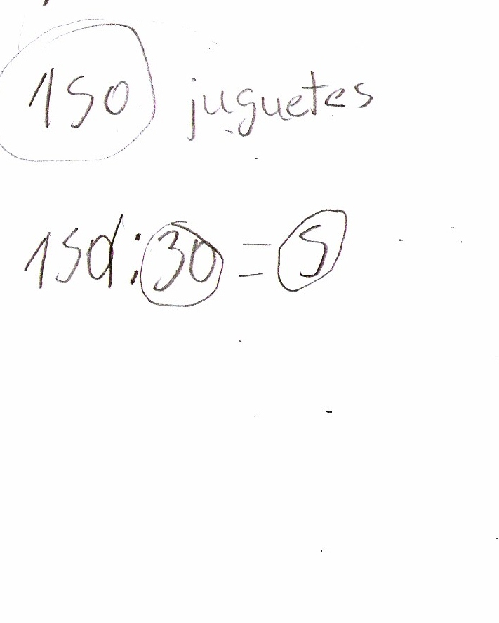 | 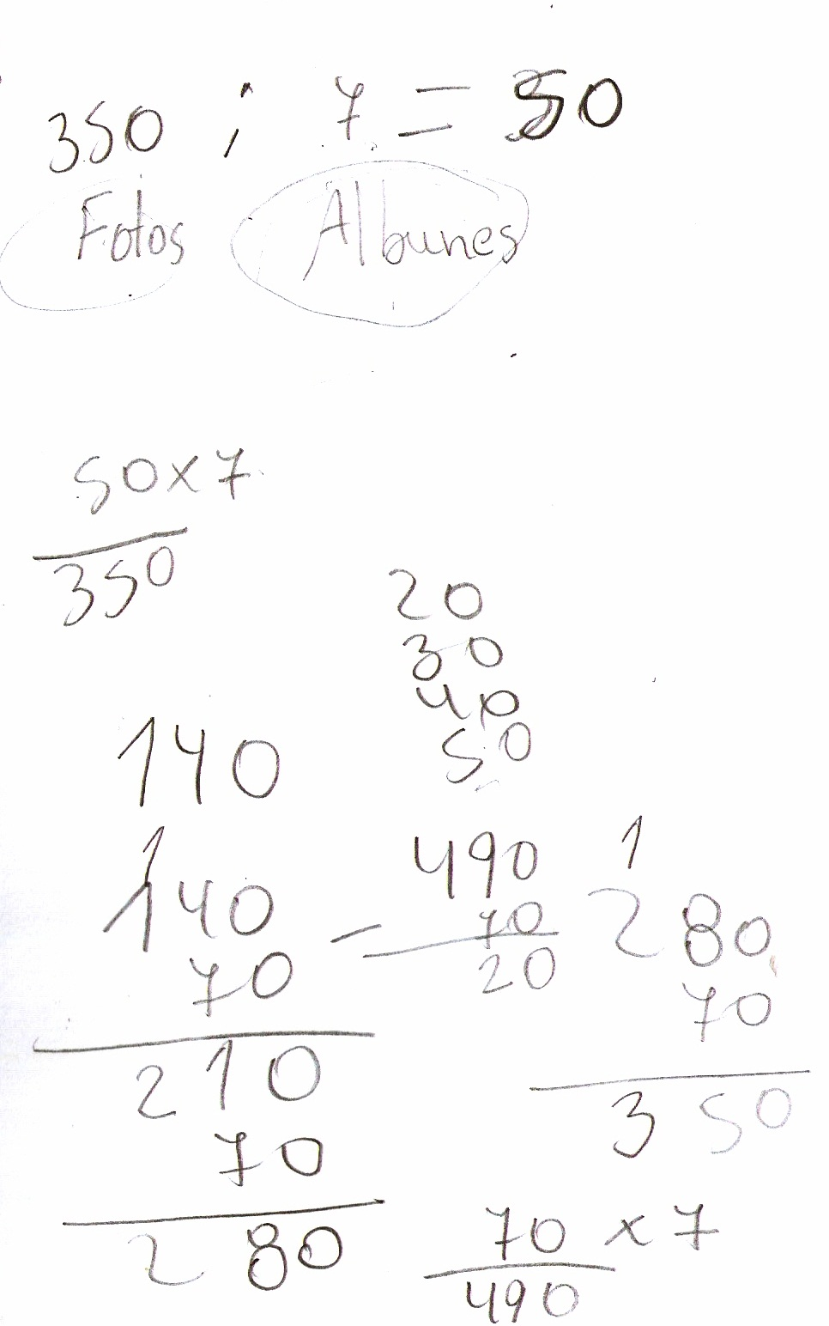
Reparto con varias soluciones | 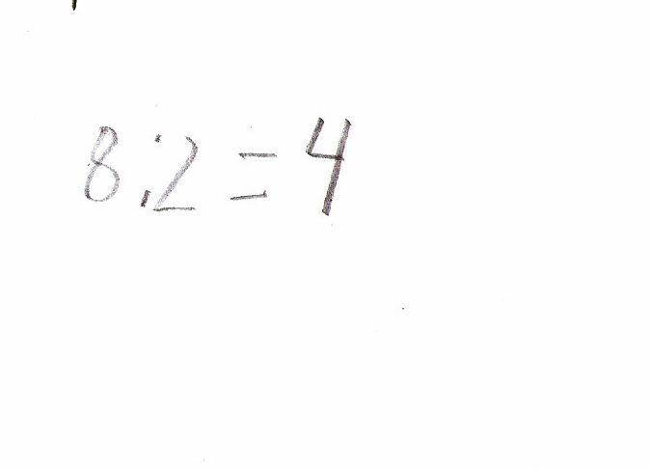 | 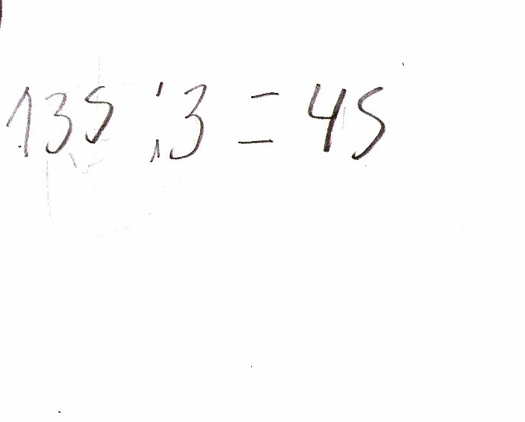
Análisis del resto | 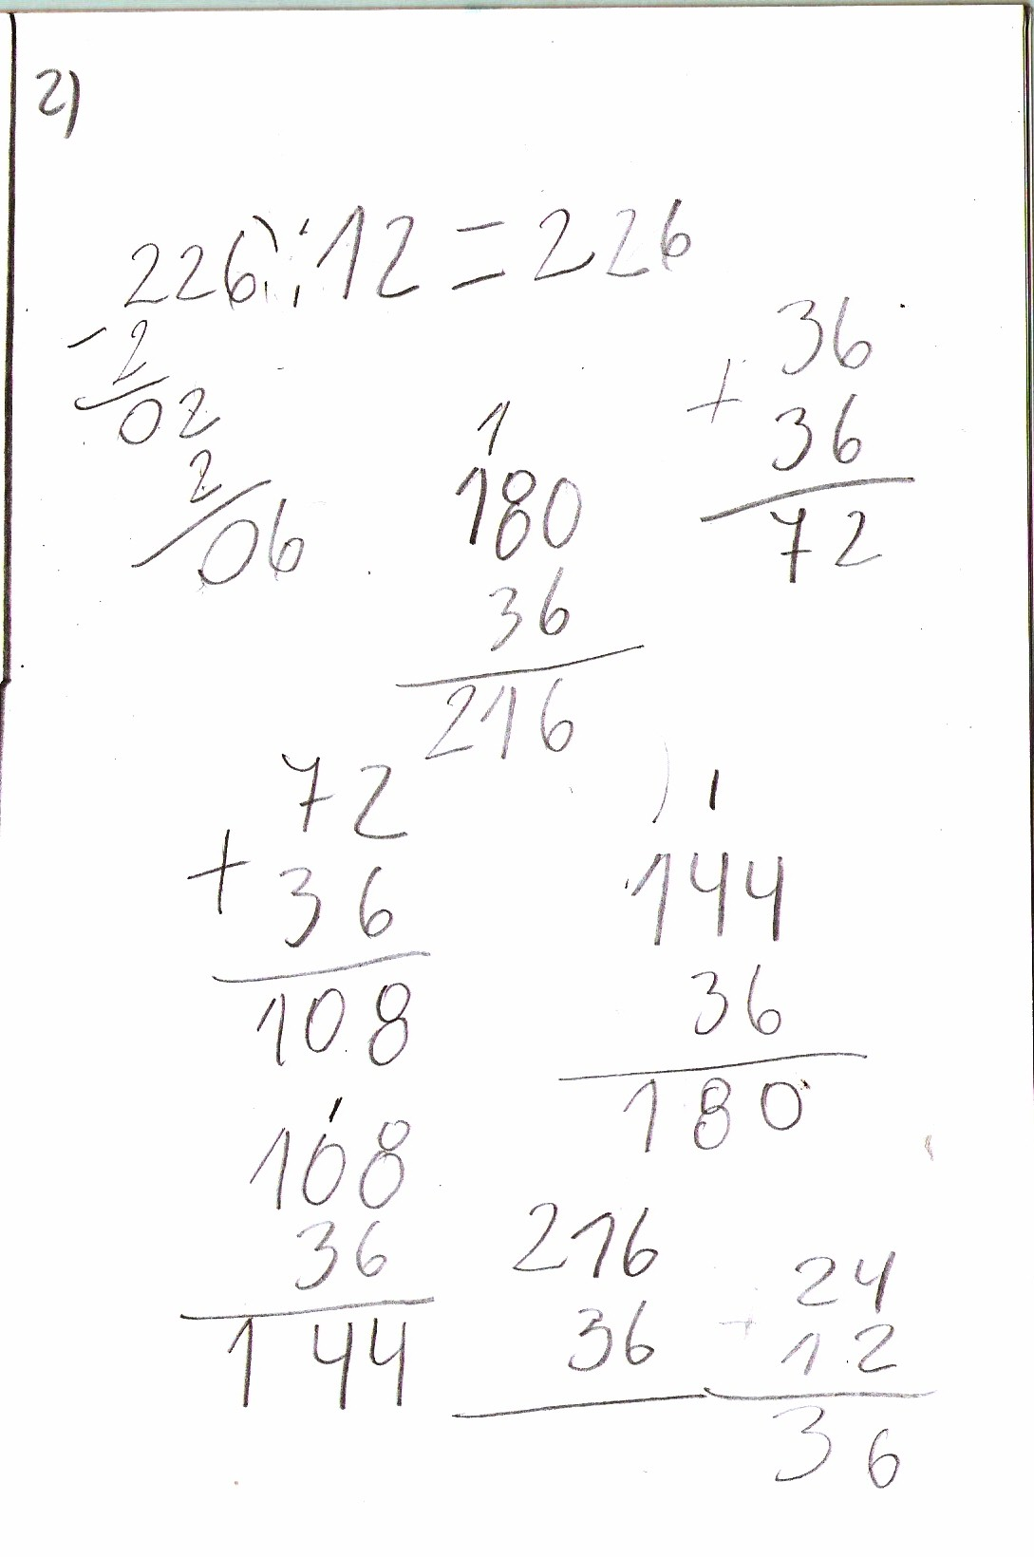 | 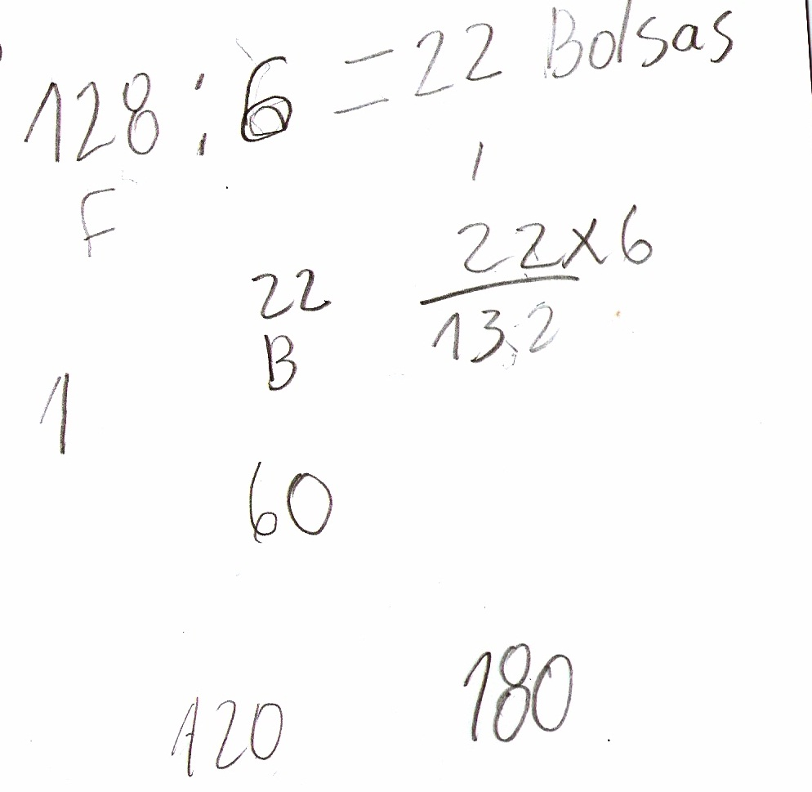

Organizaciones rectangulares | 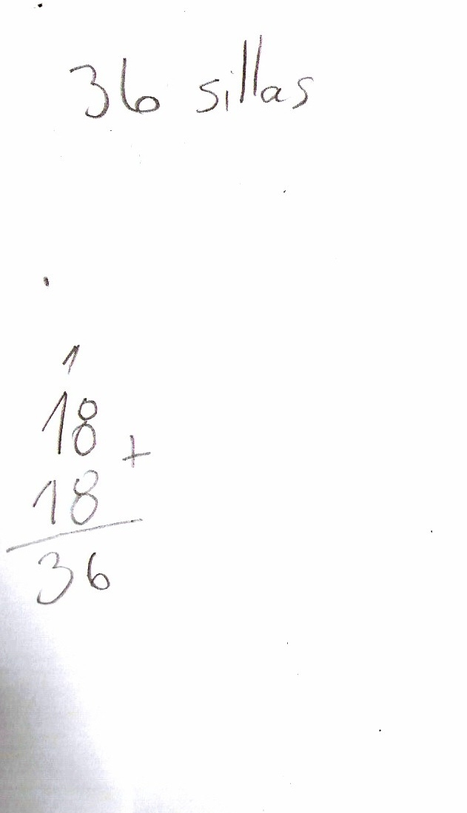 | 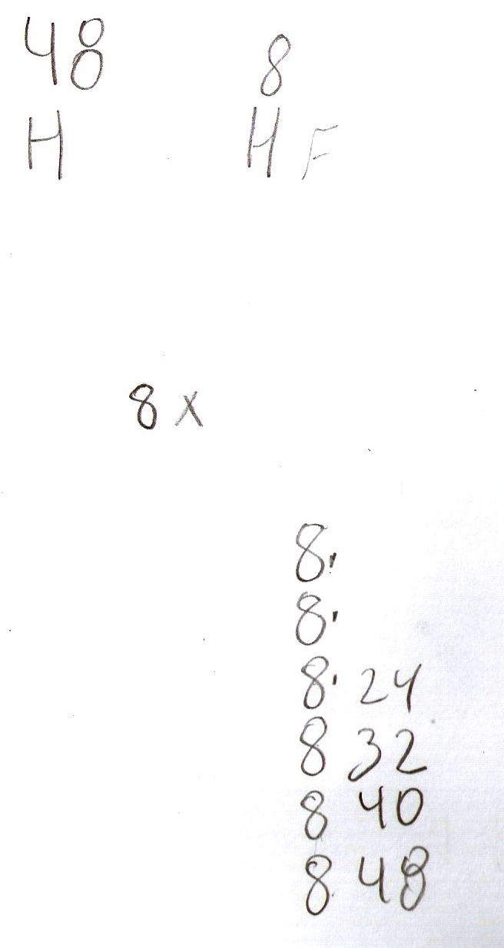
Iteración | 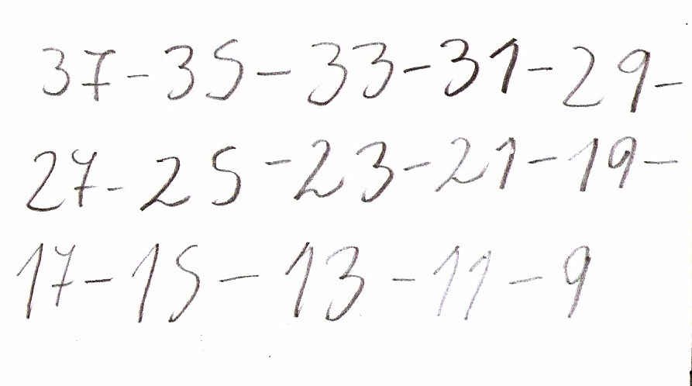 | 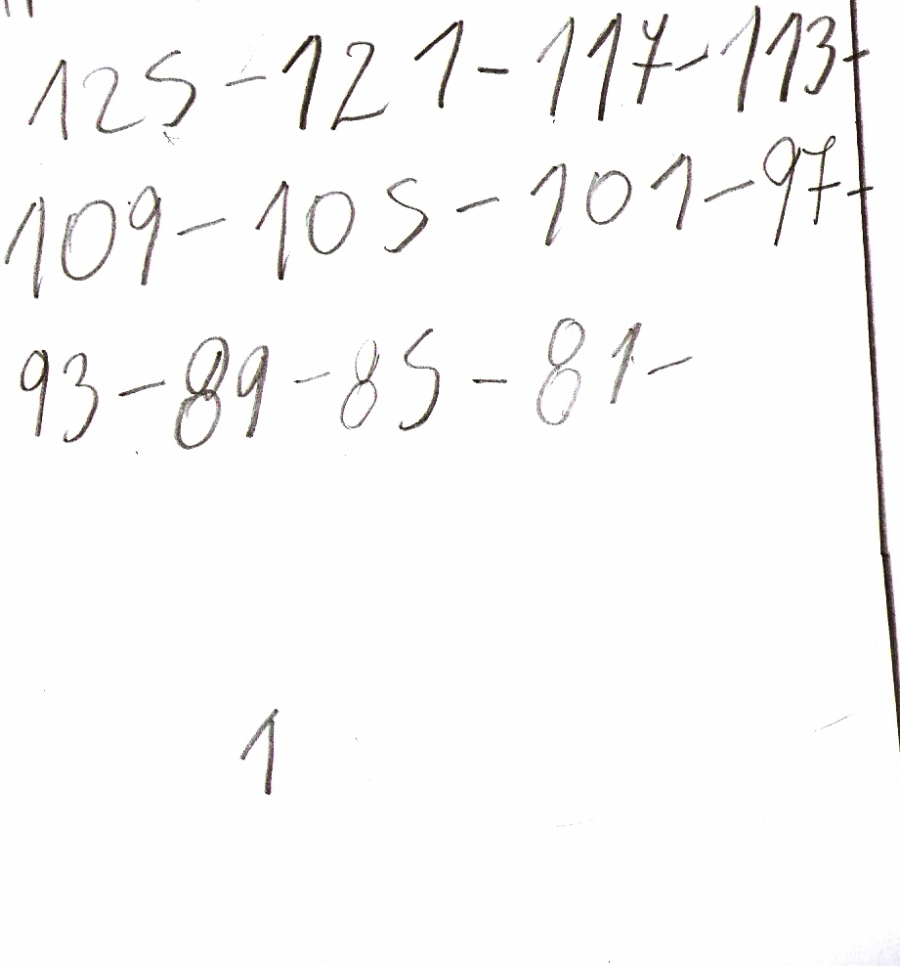

Nombre: Thiare
Tipo de  problema | Problema | Observación
Reparto  Equitativo | En el pasaje de María en la comuna de Maipú regalaron 150 juguetes para la navidad, éstos se repartieron en cantidades iguales entre 30 niños ¿Cuántos juguetes le tocó a cada uno? | La estudiante anota los datos en la hoja y los suma para sacar la cuenta
Reparto  Equitativo | Un coleccionista de fotos antiguas tiene 350 fotos. Para pegar las fotos tiene 7 álbumes, si en cada álbum debe pegar la misma cantidad de fotos ¿Cuántas fotos pegará en cada álbum? | Utiliza una suma para resolver el problema  350+7= 357
Reparto con varias soluciones | Carlitos tiene 8 volantines y se los da a 2 de sus amigos ¿Cuántos volantines le da a cada uno? | la estudiante se queda pensando y dice ´´4 a cada uno’’
Reparto con varias soluciones | La directora ha comprado 135 sillas para ponerlas en 3 salas del colegio ¿Cuántas sillas pondrá en cada sala? | La estudiante anota los datos a medida que se le dicta el problema, luego comienza a sumar y dice ‘’El resultado es 138’’
Análisis del resto | En un colegio hay 226 alumnos para ser transportados en furgones escolares. Si en cada furgón escolar entran 12 alumnos ¿Cuántos furgones escolares son necesarios para transportar a todos los alumnos? | la estudiante se queda pensativa y anota los datos luego dice ‘’ Lo sume y me dio 346’’
Análisis del resto | Un jardinero quiere guardar en bolsas 128 flores, si en cada bolsa caben 6 flores ¿Cuántas bolsas necesita el jardinero? | Anota los datos en la hoja y comienza a sumar ‘’ Lo hice sumando, son 134’’
Organizaciones rectangulares | En la fiesta de fin de año de tu colegio se quieren ocupar 36 sillas. Si en el patio, se pueden colocar 18 sillas por fila ¿Cuántas filas se pueden armar? | La estudiante luego de escuchar el problema suma para sacar la cuenta
Organizaciones rectangulares | Compré una bandeja de huevos que trae 48 huevos. Si en cada fila hay 8 huevos ¿Cuántas filas tiene la bandeja? | Suma para sacar la cuenta
Iteración | Estás en el numero 37, si avanzas de 2 en 2 hacia atrás  ¿Qué número te deja más cerca del 8? | La estudiante se queda pensativa y dice ‘’33’’ luego dice ‘’conté 2 y 2 y el resultado es 33’’
Iteración | Estás en el número 125, si das saltitos para atrás de 4 en 4 ¿Cuál es el número al que llegarás antes del 0? | Anota los datos del problema y comienza a sumar ‘’ lo hice sumando y me dio 134’’

Nombre: Thiare
Tipo de  problema | Muestra de Procedimiento
Reparto  Equitativo | 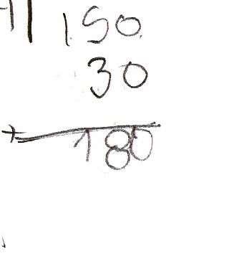 | 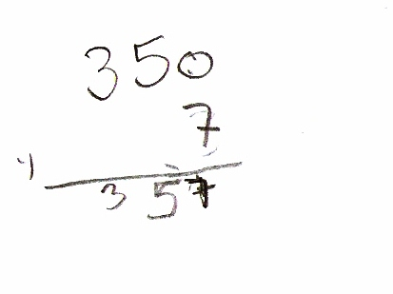
Reparto con varias soluciones | 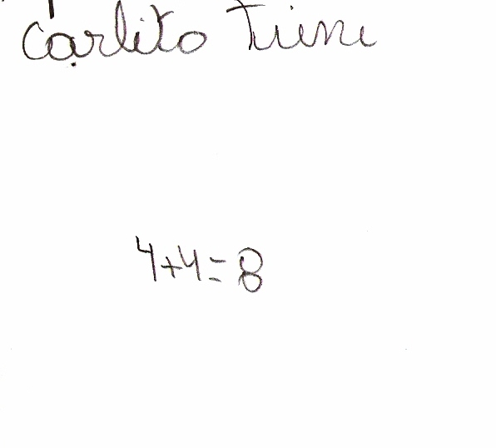 | 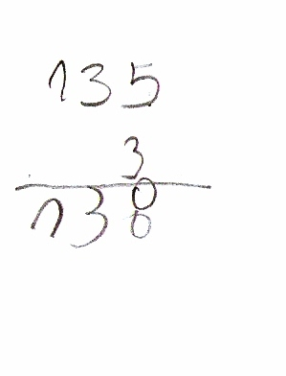
Análisis del resto | 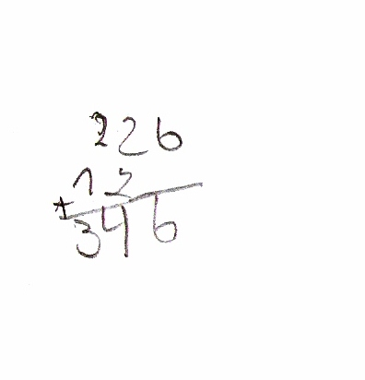 | 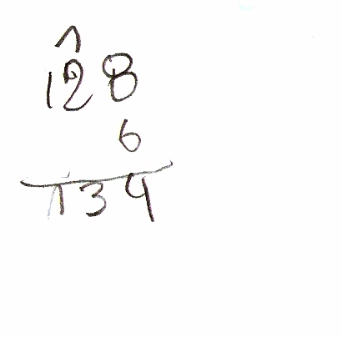

Organizaciones rectangulares | 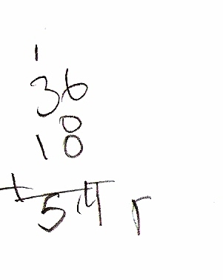 | 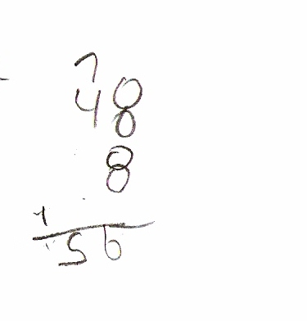
Iteración | 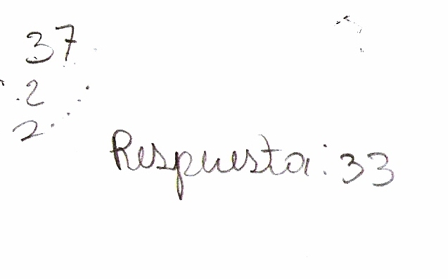 | 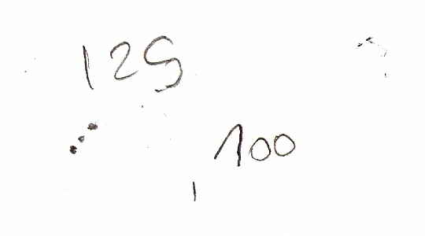

Nombre: Jaco
Tipo de  problema | Problema | Observación
Reparto  Equitativo | En el pasaje de María en la comuna de Maipú regalaron 150 juguetes para la navidad, éstos se repartieron en cantidades iguales entre 30 niños ¿Cuántos juguetes le tocó a cada uno? | El estudiante se queda pensativo y dice ‘’ son 5 juguetes para cada uno’’ ‘’ lo estaba restando de 10 en 10 y hice 3 filas y me di cuenta que eran 5 juguetes’’
Reparto  Equitativo | Un coleccionista de fotos antiguas tiene 350 fotos. Para pegar las fotos tiene 7 álbumes, si en cada álbum debe pegar la misma cantidad de fotos ¿Cuántas fotos pegará en cada álbum? | ‘’Son 50. Lo separe por 50 y me dio 60 y le puse 10 y 10’’
Reparto con varias soluciones | Carlitos tiene 8 volantines y se los da a 2 de sus amigos ¿Cuántos volantines le da a cada uno? | ‘’Es 4, porque la mitad de 8 es 4’’
Reparto con varias soluciones | La directora ha comprado 135 sillas para ponerlas en 3 salas del colegio ¿Cuántas sillas pondrá en cada sala? | ‘’Son 45 , le fui quitando 10 en 10’’
Análisis del resto | En un colegio hay 226 alumnos para ser transportados en furgones escolares. Si en cada furgón escolar entran 12 alumnos ¿Cuántos furgones escolares son necesarios para transportar a todos los alumnos? | El estudiante se queda pensativo sin realizar ningún procedimiento, es necesario la mediación y luego de esta dice ‘’Con palitos sería más fácil’’
Análisis del resto | Un jardinero quiere guardar en bolsas 128 flores, si en cada bolsa caben 6 flores ¿Cuántas bolsas necesita el jardinero? | El estudiante suma 66+66 y hace palitos, luego dice que ‘’son 124 bolsas, reste 128-6’’

Organizaciones rectangulares | En la fiesta de fin de año de tu colegio se quieren ocupar 36 sillas. Si en el patio, se pueden colocar 18 sillas por fila ¿Cuántas filas se pueden armar? | El estudiante utiliza palitos de fosforo para resolver y dice ‘’ se pueden armar 2 filas le reste 18 a 36’’
Organizaciones rectangulares | Compré una bandeja de huevos que trae 48 huevos. Si en cada fila hay 8 huevos ¿Cuántas filas tiene la bandeja? | Escucha el problema y luego dice ‘’ son 10 filas porque multiplique 10x8 y me dio 48’’
Iteración | Estas en el numero 37, si avanzas de 2 en 2 hacia atrás  ¿Qué número te deja más cerca del 8? | El estudiante luego de escuchar el problema se queda pensativo y dice ‘’ el 9 porque como era 37 y es impar fui bajando y llegue al 9’’
Iteración | Estás en el numero 125, si das saltitos para atrás de 4 en 4 ¿Cuál es el número al que llegarás antes del 0? | ‘’ Es 1 le fui restando de 4 en 4 al 125 y me dio 1’’

Nombre: Jaco
Tipo de  problema | Muestra de Procedimiento
Reparto  Equitativo | 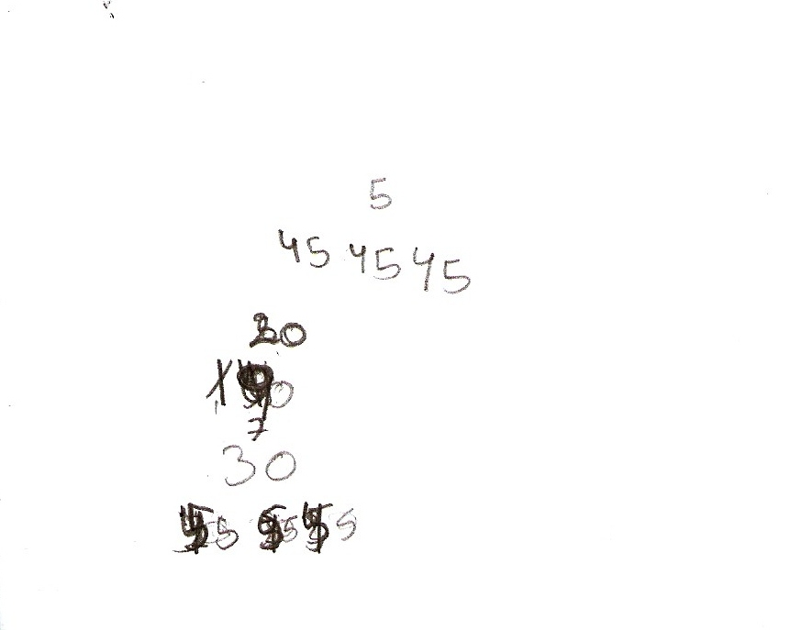 | 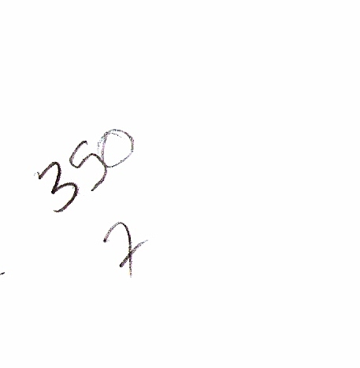
Reparto con varias soluciones |  | 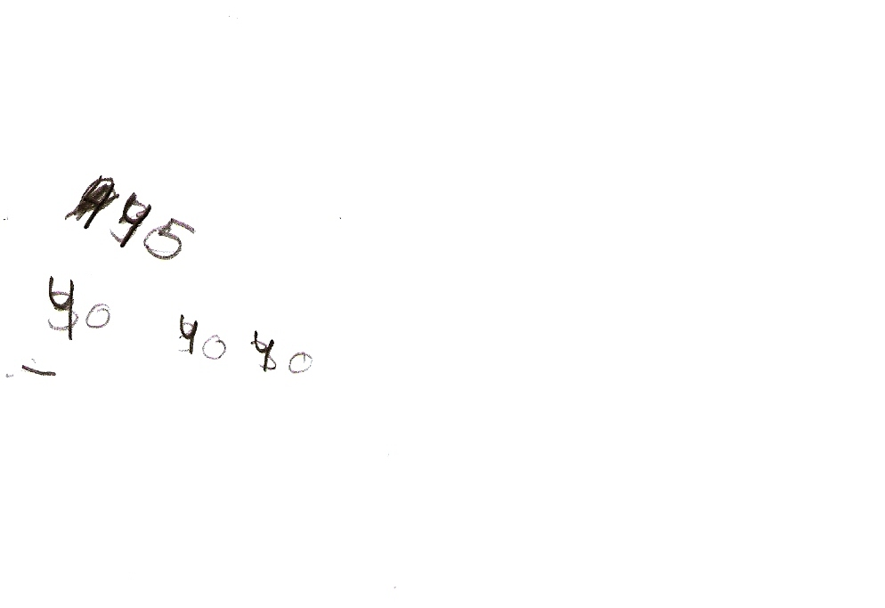
Análisis del resto | 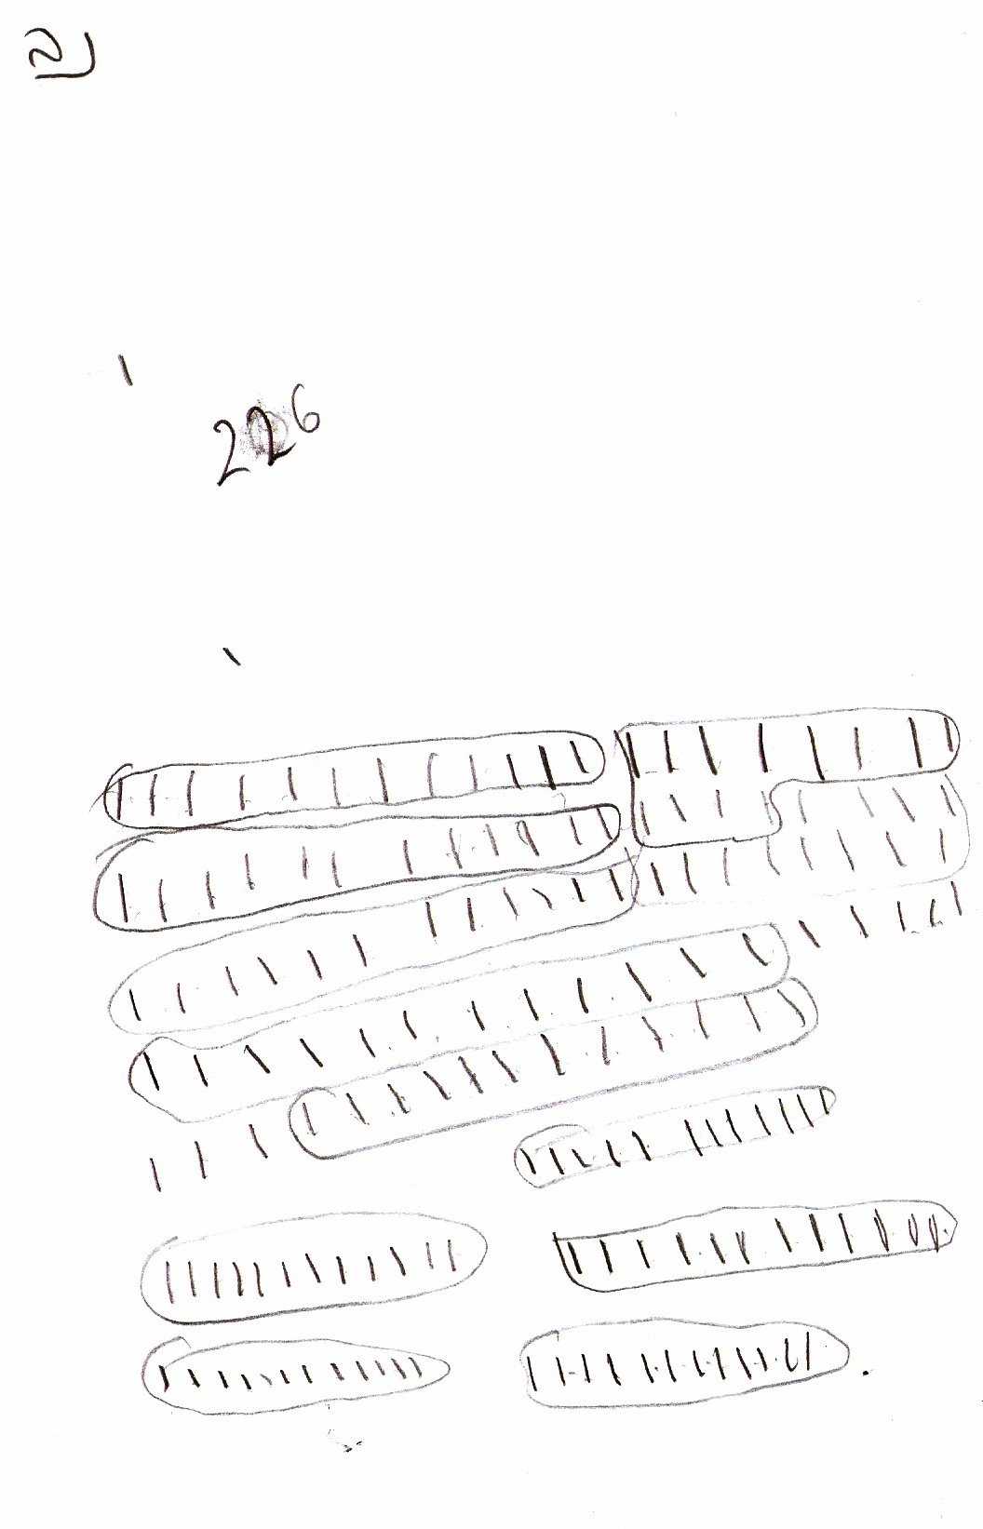

Organizaciones rectangulares | 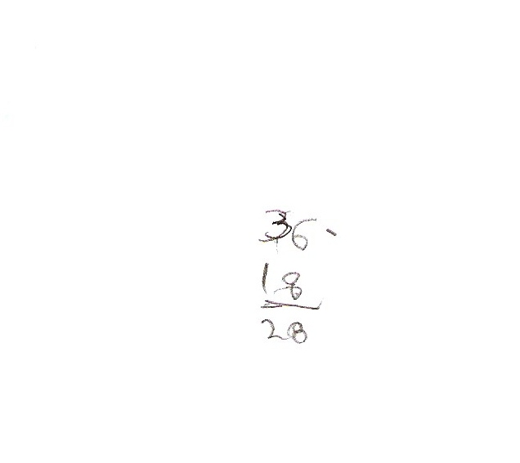 | 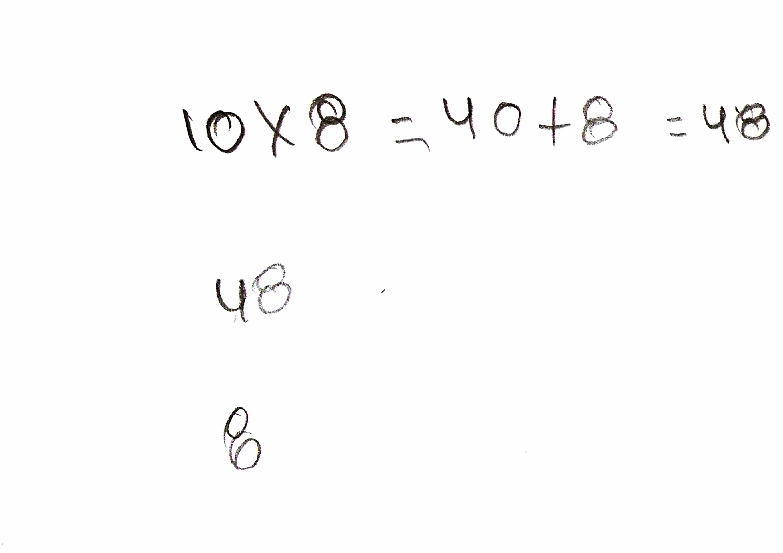
Iteración | 

Nombre: Santos
Tipo de  problema | Problema | Observación
Reparto  Equitativo | En el pasaje de María en la comuna de Maipú regalaron 150 juguetes para la navidad, éstos se repartieron en cantidades iguales entre 30 niños ¿Cuántos juguetes le tocó a cada uno? | Luego de escuchar el problema el estudiante utiliza sus dedos para sacar la cuenta y dice ‘’5 para cada uno’’
Reparto  Equitativo | Un coleccionista de fotos antiguas tiene 350 fotos. Para pegar las fotos tiene 7 álbumes, si en cada álbum debe pegar la misma cantidad de fotos ¿Cuántas fotos pegará en cada álbum? | Anota los datos en la hoja y luego comienza hacer conjuntos y dice ‘’ son 25 fotos’’
Reparto con varias soluciones | Carlitos tiene 8 volantines y se los da a 2 de sus amigos ¿Cuántos volantines le da a cada uno? | Luego de escuchar el problema dice enseguida ‘’ 4, lo repartí, repartí la mitad para cada uno’’
Reparto con varias soluciones | La directora ha comprado 135 sillas para ponerlas en 3 salas del colegio ¿Cuántas sillas pondrá en cada sala? | El estudiante realiza una división(135: ) se queda pensando en el otro número y dice ‘’ no se’’ es necesaria la mediación, posterior a esta realiza pelotitas en conjunto y luego hace una suma sucesiva (15+15+15)
Análisis del resto | En un colegio hay 226 alumnos para ser transportados en furgones escolares. Si en cada furgón escolar entran 12 alumnos ¿Cuántos furgones escolares son necesarios para transportar a todos los alumnos? | Luego de escuchar el problema el estudiante queda pensativo y dice ‘’7’’
Análisis del resto | Un jardinero quiere guardar en bolsas 128 flores, si en cada bolsa caben 4 flores ¿Cuántas bolsas necesita el jardinero? | El estudiante anota los datos y comienza a realizar conjuntos.
Organizaciones Rectangulares | En la fiesta de fin de año de tu colegio se quieren ocupar 36 sillas. Si en el patio, se pueden colocar 18 sillas por fila ¿Cuántas filas se pueden armar? | El estudiante utiliza los dedos para llegar al resultado y suma sucesivamente en la hoja.
Organizaciones Rectangulares | Compré una bandeja de huevos que trae 48 huevos. Si en cada fila hay 8 huevos ¿Cuántas filas tiene la bandeja? | El estudiante comienza hacer pelotitas en conjuntos y luego dice ‘’ La bandeja tiene 6 filas’’
Iteración | Estás en el numero 37, si avanzas de 2 en 2 hacia atrás  ¿Qué número te deja más cerca del 8? | Luego de escuchar el problema, el estudiante saca la cuenta con los dedos, luego dice ‘’ no sé cómo hacerlo’’ es necesario el uso de la mediación, posterior a esto lo hace con palitos y dice ‘’es 9’’
Iteración | Estás en el numero 125, si das saltitos para atrás de 4 en 4 ¿Cuál es el número al que llegarás antes del 0? | El estudiante dice ‘’es 4’’

Nombre: Santos
Tipo de  problema | Muestra de Procedimiento
Reparto  Equitativo | 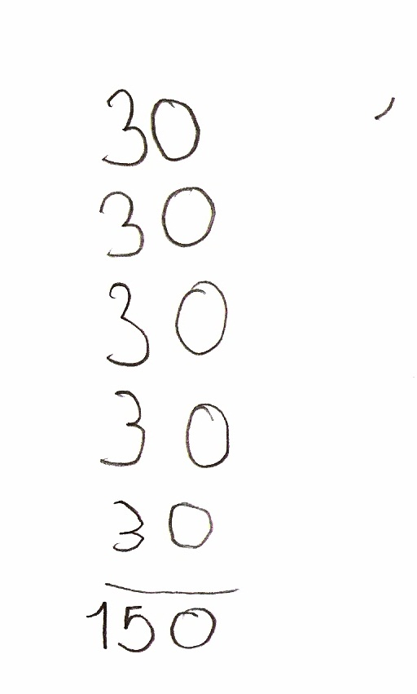 | 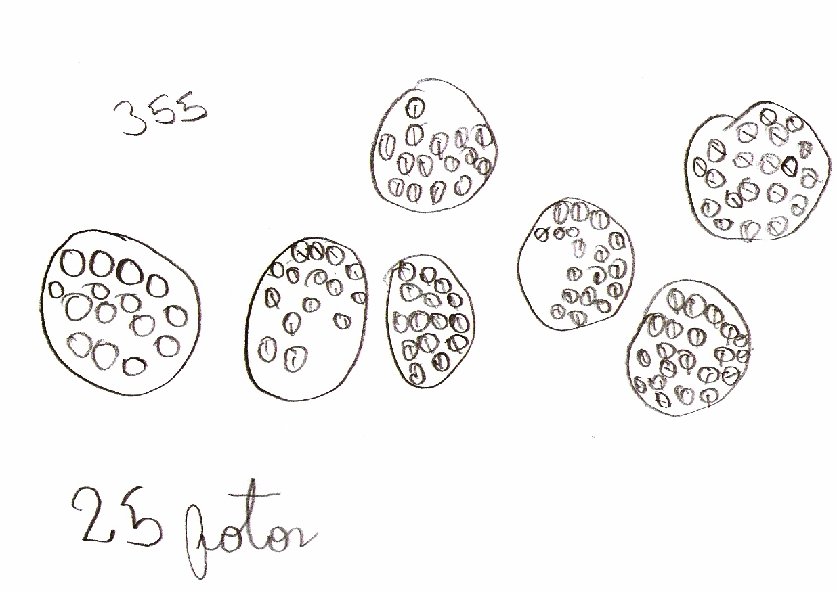
Reparto con varias soluciones | 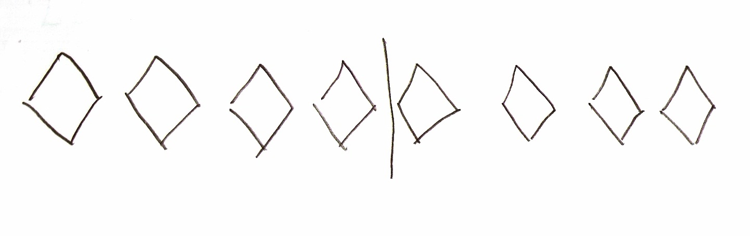 | 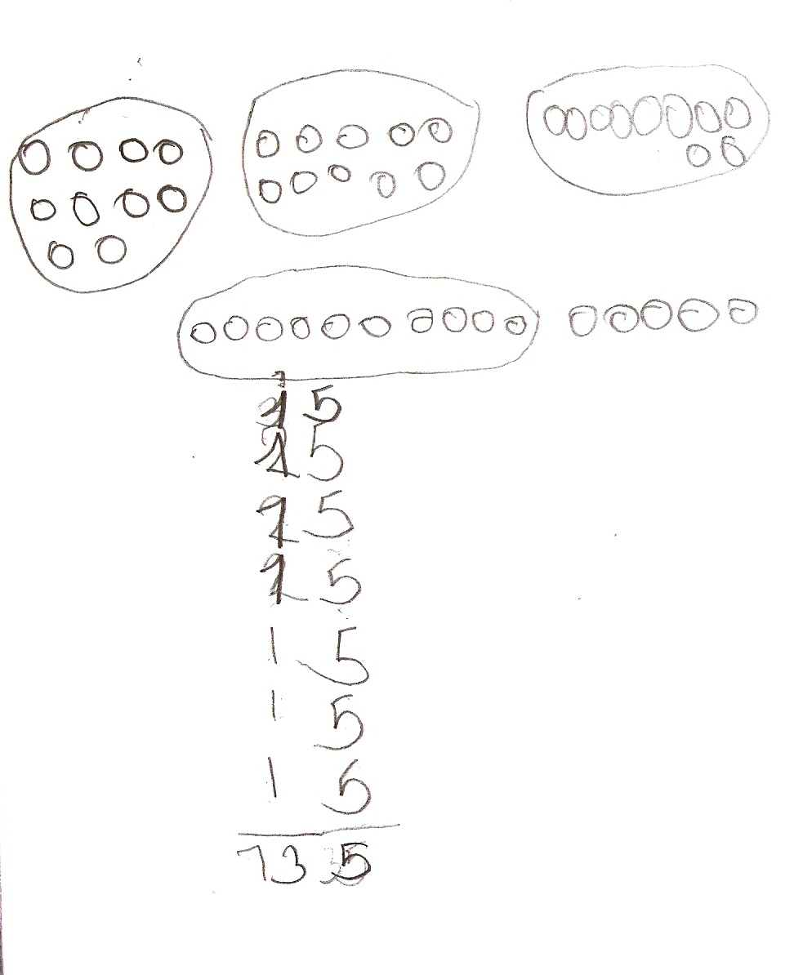
Análisis del resto | 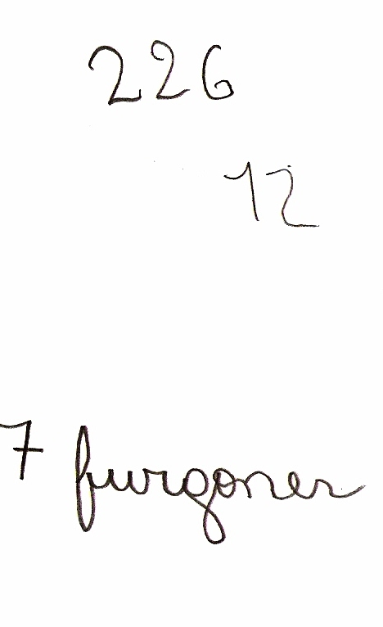 | 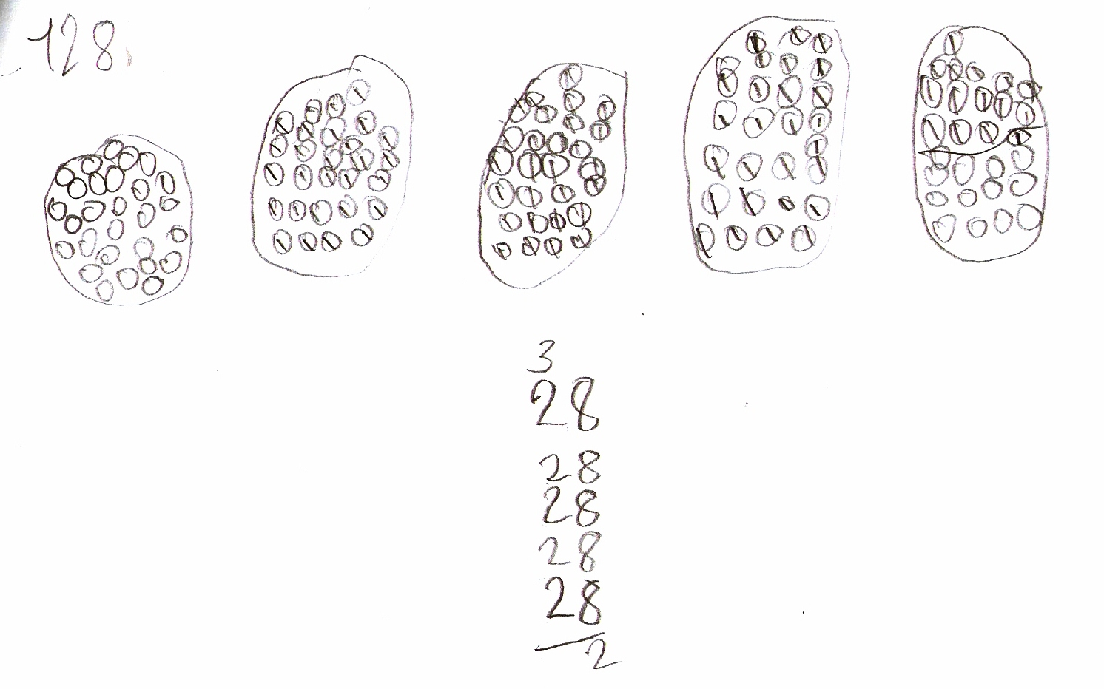

Organizaciones rectangulares | 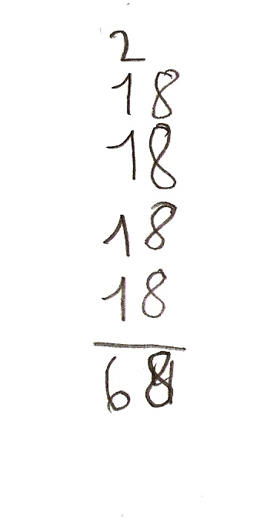 | 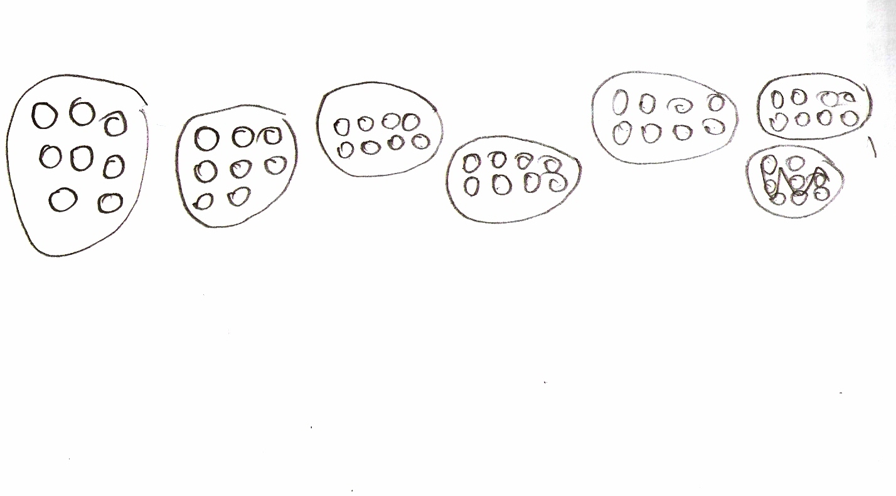
Iteración | 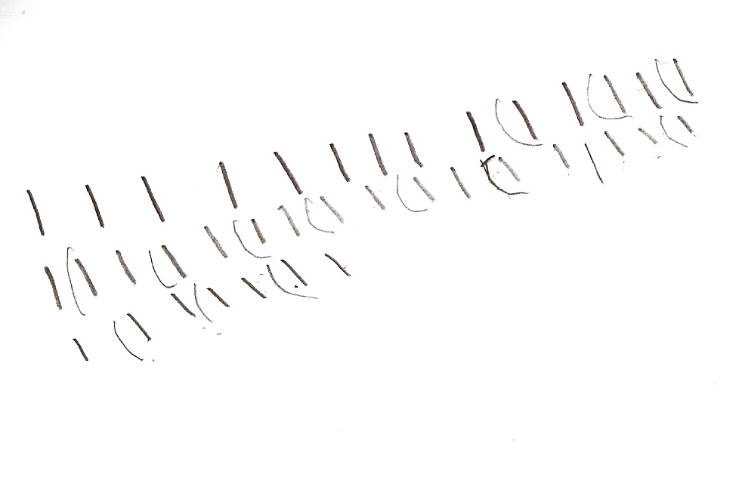 | 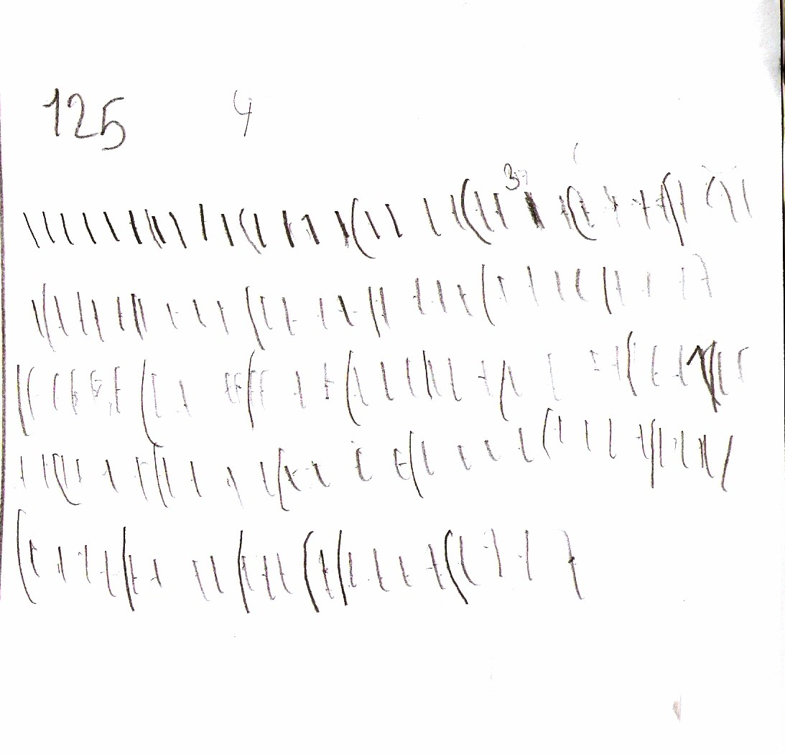

Anexo 3: Instrumento de evaluación informal ‘’ El laberinto matemático’’

El laberinto matemático

Introducción

El siguiente, es un instrumento de tipo informal que ha sido creado con el objetivo de evaluar los procedimientos de resolución de problemas en el campo de la división que utilizan los estudiantes de 4° año básico con y sin necesidades educativas especiales.
La construcción de éste, se encuentra abocada al marco de una tesis para la carrera de Educación Diferencial especialidad Problemas de Aprendizaje, de la Universidad Metropolitana de Ciencias de la Educación.

Su diseño, fue producto de un arduo proceso de adecuaciones pensadas en cada uno de los estudiantes que se verían enfrentados a éste. Es así, como finalmente se elabora el presente instrumento, cuya principal característica es ser una evaluación didáctica y lúdica para quienes la desarrollen.

Fundamentación

El siguiente instrumento pretende dilucidar los procedimientos de resolución de problemas que utilizan estudiantes de 4° básico con o sin necesidades educativas especiales, para esto hemos elaborado este instrumento teniendo en cuenta que la resolución de problemas es considerada una actividad privilegiada para introducir a los estudiantes en el quehacer de las matemáticas, es así como este instrumento arrojara la información necesaria para poder llevar a cabo el presente estudio comparativo.
Este ha sido elaborado teniendo en cuenta fundamentos teóricos que plantean que los estudiantes con anterioridad poseen recursos que son los conocimientos previos que conserva cada persona, es decir a conceptos, fórmulas, algoritmos, y en general todas las nociones que se considere necesario saber para enfrentar un problema. Desde estos conocimientos previos los estudiantes tienen diversas ideas para realizar un determinado procedimiento que les permita llegar a la solución del problema, en consideración de esto hemos elaborado este instrumento que pretende que el niño resuelva cada problema ayudando a otro niño, lo que permite que el instrumento no sea lejano a la realidad de este, puesto que deberá ayudar a otro par en una situación de la vida. Además tiene una característica lúdica lo que favorece un ambiente propicio para que el estudiante pueda resolver cada problema con seguridad sin sentirse presionado y atemorizado como en una evaluación común y corriente donde los niños temen a equivocarse, de esta manera la evaluación para el estudiante no será vista como tal.

Objetivos

Generales:

- Determinar los procedimientos que utilizan los niños de cuarto básico para resolver diversos tipos de problemas en el campo de la división.

Específicos:
- Propiciar un espacio de juego en el que se presenten diversos problemas de división, los cuales deben ser resueltos por los niños.

- Entregar material concreto y convencional para que el niño logre resolver los problemas de división planteados.

Descripción del instrumento

El instrumento que a continuación se describe, fue elaborado únicamente para la memoria para optar al título de profesora de educación diferencial, especialidad problemas de aprendizaje.
El instrumento consta de un juego llamado "el laberinto matemático", en el cual un personaje debe ir cruzando puertas, las cuales contienen un problema matemático del campo de la división.
Estas puertas se distinguen por colores (amarillas, rojas, verdes y azules).
Las amarillas contienen problemas de reparto, las rojas de iteración, las verdes problemas de tipo rectangular y las azules problemas de análisis de resto.
Para resolver estos problemas, el niño puede hacer uso de diversos materiales.

Materiales

- 10 tarjetas con problemas de división

- Hojas blancas

- Lápiz grafito

- Palos de helado

- Fichas redondas (plásticas)

- Manual de administración y protocolo

Instrucciones generales de administración

La prueba, ha sido elaborada para la aplicación a estudiantes de Cuarto año de Educación General Básica con y sin necesidades educativas especiales en forma individual.
La estructura del instrumento, permite su aplicación completa bajo las mimas consignas, a excepción de las puertas N°5 y N°7 en las que se debe agregar otro tipo de consignas que se encuentran detalladas en el manual de aplicación.
Cabe destacar, que si un estudiante no logra desarrollar el problema matemático, dentro del manual de aplicación se encuentran las consignas para cada caso estipulado.
Por último, es importante mencionar que para un mejor desarrollo de la prueba, el estudiante se debe encontrar en un lugar sin muchas distracciones -tanto de tipo visuales como auditivas- y sólo con las evaluadoras.

Anexo 4: Manual y protocolo del instrumento de evaluación informal ‘’ El laberinto matemático’’

Manual Instrumento y Protocolo de evaluación
‘’El Laberinto Matemático’’

- Etapa I: Presentación del laberinto Matemático
- Materiales: Maqueta de laberinto
10 Tarjetas con problemas de división
Hojas blancas
Lápiz grafito
Palos de helado
Fichas redondas (plásticas)
Manual de administración y protocolo

- Procedimiento: La evaluadora se sentara en frente del niño, ubicando el Laberinto en medio de la mesa, posteriormente procede a leerle al niño la primera consigna, la cual tiene como función explicar al niño lo que debe hacer. Las tarjetas son de uso exclusivo de la evaluadora ya que estas poseen los problemas de los tipos división que el niño deberá resolver. Estas serán leídas a medida que el estudiante vaya avanzando por el laberinto y atravesando cada una de las puertas
El resto de los materiales serán entregados al menor luego de que la evaluadora haya leído la primera consigna
- Consigna: Este es Martin un niño de tu misma edad, el entro a este laberinto de las matemáticas pero aun no puede salir y necesita que tu lo ayudes ¿Lo podrías ayudar?
Para ayudarlo debes avanzar por el laberinto y atravesar cada una de las puertas para esto cuentas con los siguientes materiales (la evaluadora pone el material concreto sobre la mesa)
¡¡¡ COMENCEMOS!!!

- Etapa II: Atravesando puertas
- Materiales: Maqueta de laberinto
10 Tarjetas con problemas de división
Hojas blancas
Lápiz grafito
Palos de helado
Fichas redondas (plásticas)
- Procedimiento: Al avanzar por el laberinto el niño se encontrara con diversas puertas, para abrirlas y seguir avanzando antes deberá resolver problemas de división que estarán determinados por el color de cada una de las puertas.
La evaluadora le leerá al niño el problema según el color correspondiente, luego de leer el problema esta le pedirá al niño que le repita lo leído.
- Consigna: Antes de resolver, ¿me podrías repetir lo que te leí?
- Procedimiento : Si el niño resuelve el problema la evaluadora le pedirá al niño que explique con sus palabras lo que realizo
- Consiga: ¿Me podrías contar como lo que hiciste? Muy buen trabajo, puedes avanzar a la siguiente puerta
Si el niño al pasar de 3 min no es capaz o muestra dificultad para resolver el problema la evaluadora deberá mediar usando una contra argumentación de manera que el niño logre utilizar algún procedimiento
- Consigna: Mira a un niño del otro curso le toco un problema parecido y lo resolvió así. En ese instante la examinadora le mostrara al niño un procedimiento de resolución que uso un niño para resolver un determinada situación problema.

Si el niño no logra resolver el problema pese a la mediación la evaluadora le pedirá al niño que siga avanzando
- Consigna: he visto que has puesto todo tu empeño puedes seguir avanzando

Estos procedimientos y consignas deben ser utilizados en todas las puertas y a medida que el niño vaya avanzando por el laberinto.
Cabe destacar que al atravesar la séptima puerta el niño encuentra a Martin, la evaluadora deberá incentivar al estudiante a seguir avanzando por el laberinto, de esta manera encontrar a Martin no significara para el estudiante el término de la actividad.
- Consigna: Muy bien has logrado encontrar a Martin, ahora debes seguir para salir juntos del laberinto.

Cabe destacar además que este instrumento cuenta con un protocolo de uso de la examinadora, en el cual se registraran las respuestas y conductas del estudiante frente a la situación problemática.
PROTOCOLO

Identificación:
Examinador:
Fecha:
Laberinto matemático:
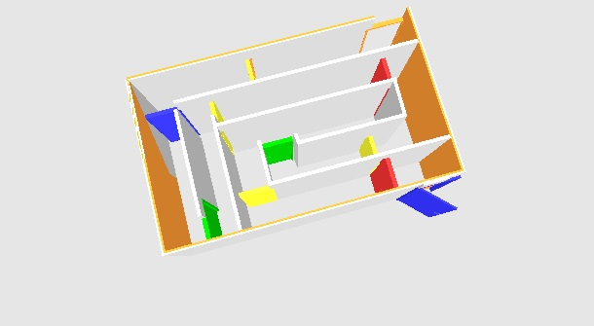
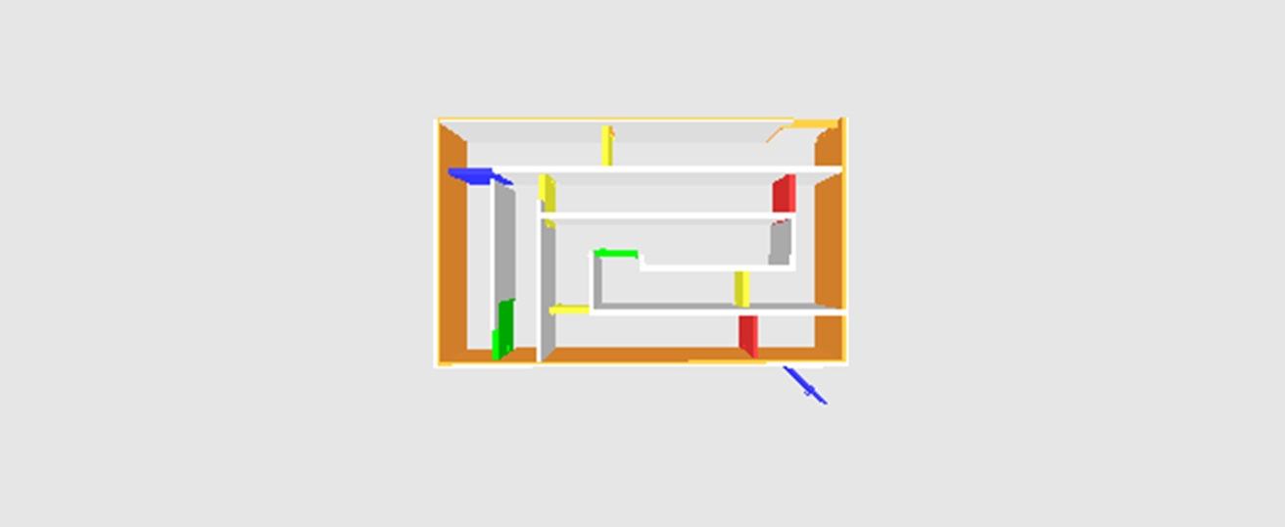

Puerta amarilla 1: Carlitos tiene 8 volantines y se los da a 2 de sus amigos ¿Cuántos volantines le da a cada uno?
Observaciones:

Puerta Azul 1: En un colegio hay 226 alumnos para ser transportados en furgones escolares. Si en cada furgón escolar entran 12 alumnos ¿Cuántos furgones escolares son necesarios para transportar a todos los alumnos?

Observaciones:

Puerta Verde 1: En la fiesta de fin de año de tu colegio se quieren ocupar 36 sillas. Si en el patio, se pueden colocar 18 sillas por fila ¿Cuántas filas se pueden armar?

Observaciones:

Puerta Amarilla 2: En el pasaje de María en la comuna de Maipú regalaron 150 juguetes para la navidad, éstos se repartieron en cantidades iguales entre 30 niños ¿Cuántos juguetes le tocó a cada uno?

Observaciones:

Puerta Roja 1: Estás en el número 37, si avanzas de 2 en 2 hacia atrás
¿Qué número te deja más cerca del 8?

Observaciones:

Puerta Amarilla 3: La directora ha comprado 135 sillas para ponerlas en 3 salas del colegio ¿Cuántas sillas pondrá en cada sala?

Observaciones:

Puerta verde 2: Compré una bandeja de huevos que trae 48 huevos. Si en cada fila hay 8 huevos ¿Cuántas filas tiene la bandeja?

Observaciones:

Puerta Amarilla 4: Un coleccionista de fotos antiguas tiene 350 fotos. Para pegar las fotos tiene 7 álbumes, si en cada álbum debe pegar la misma cantidad de fotos ¿Cuántas fotos pegará en cada álbum?

Observaciones:

Puerta Roja 2: Estás en el numero 125, si das saltitos para atrás de 4 en 4 ¿Cuál es el número al que llegarás antes del 0?

Observaciones:

Puerta Azul 2:
Un jardinero quiere guardar en bolsas 128 flores, si en cada bolsa caben 6 flores ¿Cuántas bolsas necesita el jardinero?

Observaciones:

Anexo 5: Procedimientos utilizados por los estudiantes según tipo de problema Reparto con varias soluciones
Reparto con varias soluciones

Reparto equitativo
Reparto equitativo
Análisis de resto
Análisis de resto

Organizaciones rectangulares
Organizaciones rectangulares

Iteración

Tipo de problema | Criterios de resolución | J.A | M.C | MJ.S | R.D | J.R | A.M | K.R | G.V | J.D | T.R | S.T | J.CH | M.V | G.C | C.A | G.M | J.M
Reparto no equitativo | Logra llegar al resultado |  | X |  |  | X |  | X |  | X |  | X | X | X | X |  |  | X
Reparto no equitativo | No logra llegar al resultado | X |  | X | X |  | X |  | X |  | X |  |  |  |  | X | X
Reparto no equitativo | No resuelve

Tipo de problema | Criterios de resolución | J.A | M.C | MJ.S | R.D | J.R | A.M | K.R | G.V | J.D | T.R | S.T | J.CH | M.V | G.C | C.A | G.M | J.M
Reparto equitativo | Logra llegar al resultado |  | X | X |  |  | X |  |  |  |  |  | X |  |  |  | X | X
Reparto equitativo | No logra llegar al resultado | X |  |  | X | X |  | X | X | X | X | X |  | X | X | X
Reparto equitativo | No resuelve

Tipo de problema | Criterios de resolución | J.A | M.C | MJ.S | R.D | J.R | A.M | K.R | G.V | J.D | T.R | S.T | J.CH | M.V | G.C | C.A | G.M | J.M
Reparto Rectangulares | Logra llegar al resultado | X | X |  |  | X |  | X |  | X |  |  | X |  | X
Reparto Rectangulares | No logra llegar al resultado |  |  | X | X |  | X |  | X |  | X | X |  | X |  | X | X | X
Reparto Rectangulares | No resuelve

Tipo de problema | Criterios de resolución | J.A | M.C | MJ.S | R.D | J.R | A.M | K.R | G.V | J.D | T.R | S.T | J.CH | M.V | G.C | C.A | G.M | J.M
Reparto análisis de resto | Logra llegar al resultado |  |  |  |  |  |  |  |  | X |  |  | X
Reparto análisis de resto | No logra llegar al resultado | X | X | X | X | X | X | X | X |  | X |  |  | X | X | X | X | X
Reparto análisis de resto | No resuelve |  |  |  |  |  |  |  |  |  |  | X

Tipo de problema | Criterios de resolución | J.A | M.C | MJ.S | R.D | J.R | A.M | K.R | G.V | J.D | T.R | S.T | J.CH | M.V | G.C | C.A | G.M | J.M
Reparto iteracion | Logra llegar al resultado |  |  |  |  |  | X |  |  | X |  |  | X |  | X
Reparto iteracion | No logra llegar al resultado | X | X | X | X | X |  | X | X |  | X | X |  | X |  | X | X | X
Reparto iteracion | No resuelve

Tipo de problema | Logra llegar al resultado | No logra llegar al resultado | No resuelve
Reparto equitativo | 6 | 11 | -
Reparto no equitativo | 9 | 8 | -
Iteración | 4 | 13 | -
Rectangulares | 7 | 10 | -
Análisis de resto | 2 | 14 | 1

Tipo de problema | Necesita mediación para resolver el problema | No Necesita mediación para resolver el problema
Problema de reparto equitativo | 3 | 14
Problema de reparto no equitativo | 3 | 14
Problema de iteración | 6 | 11
Problemas rectangulares | 1 | 16

